862-PLA-EV-2023
Ref. SICE: 1580-2023, 151-2023

22 de agosto del 2023

Licenciada
Silvia Navarro Romanini
Secretaría General de la Corte

Estimada señora:

Le remito el informe suscrito por la Ingeniera Elena Gabriela Picado González, Jefa a.i. del Subproceso de Evaluación, relacionado con la evaluación realizada al cumplimiento del Plan Estratégico Institucional para el año 2022.

Con el fin de que se manifestaran al respecto, mediante oficio 699-PLA EV-2023 el 14 de julio del 2023, el preliminar de este documento fue puesto en conocimiento de la Máster Ana Eugenia Romero Jenkins, Directora Ejecutiva, Licda. Maricruz Chacón Cubillo, Directora Centro de Apoyo, Coordinación y Mejoramiento de la Función Jurisdiccional, Lic. Randall Zúñiga López, Programa 928 Organismo de Investigación Judicial, Lic. Carlo Díaz Sánchez, Jefe Programa 929 Ministerio Público, Máster Juan Carlos Pérez Murillo, Jefe, Programa 930 Defensa Pública, Lic. José Angel Peñaranda Chaverri, Jefe Programa 950 Servicio de Atención y Protección de Víctimas y Testigos, Lic. Roger Mata Brenes, Director del Despacho de la Presidencia, Comisión de Transparencia Institucional, Comisión de la Jurisdicción de Familia, Niñez y Adolescencia, Comisión de Gestión Ambiental, Comisión Institucional de Teletrabajo, Comisión de Emergencias, Comisión de Construcciones, Comisión de la Jurisdicción Agraria y Agroambiental, Comisión Nacional para el Mejoramiento de la Administración de Justicia, Sala Primera, Sala Segunda, Sala Tercera, Sala Constitucional, Inspección Judicial, Oficina de Control Interno, Dirección Jurídica, Dirección de Gestión Humana, Dirección de Tecnología de la Información, Administraciones Regionales, Secretaria Técnica de Genero y Acceso a la Justicia, Secretaría Técnica de Ética y Valores, Programa de Justicia Restaurativa, Escuela Judicial, Centro de Información Jurisprudencial, Centro de Conciliación del Poder Judicial, Contraloría de Servicios del Poder Judicial, Departamento de Prensa y Comunicación Organizacional, Departamento de Trabajo Social y Psicología y el Juzgado Notarial.

Como respuestas se recibieron: correo electrónico del 20 de julio 2023, por parte de la señora Sofía Fallas Guzmán, en el que se adjunta el oficio 2291-DE-2023 que contiene las observaciones de la Dirección Ejecutiva, correo electrónico del 20 de julio del 2023 suscrito por Licda. Ana Arias Matarrita, mediante el cual se adjunta el oficio JEFDP-221-2023 observaciones de la Defensa Pública, correo electrónico del 20 de julio 2023, correo electrónico 20 de julio del 2023 suscrito por Mariangel Byfield Gutierrez, se remite el oficio EJ-DIR-186-2023 observaciones de la Escuela Judicial, correo electrónico del 21 de julio del 2023 remitido por la Oficina Rectora Justicia Restaurativa, se adjunta el oficio 181-ORJR-23, correo electrónico remitido el 20 de julio 2023 suscrito por la señora Vanessa Buendía Ureña, Secretaria Ejecutiva de la Sala Primera, en el que se adjunta el oficio PS1-40-2023 observaciones de la Sala Primera, correo electrónico del 21 de julio del 2023 suscrito por la señora Rebeca Quiros Pérez, Asistente Administrativa de la UMGEF, se adjunta el oficio 386-FGR-2023 observaciones de la Unidad de Monitoreo y Apoyo a la Gestión de Fiscalías, correo electrónico del 21 de julio 2023 suscrito por el señor William Cerdas Zuñiga, en el cual se remiten las observaciones del Administración Regional de Turrialba, correo electrónico del 21 de julio del 2023 suscrito por el MBA. Jairo José Alvarez López, Administrador Regional de la Administración Regional de Nicoya, correo electrónico del 21 de julio del 2022 remitido por el Juzgado Notarial, correo electrónico del 28 de julio del 2023 remitido por el señor Jairo Duarte Acuña, coordinador General, Centro de Conciliación del Poder Judicial.

Mediante correo electrónico del 27 de julio del 2023, suscrito por Lic. Jairo Alberto Duarte Acuña, Coordinador General de los Centros de Conciliación del Poder Judicial, se solicitó ampliación de plazo al 31 de julio 2023. Por otra parte, mediante correo electrónico del 21 de julio 2023, suscrito por el señor Juan Carlos Obando Fonseca, Técnico Supernumerario, Centro Gestión Función Jurisdiccional-CACMFJ, se indicó: “Con instrucciones superiores, se solicita de la manera más atenta, ampliar el plazo de respuesta al informe 699-PLA-EV-2023, esto para el próximo viernes 04 de agosto 2023. Realizamos la presente solicitud, en vista de que todavía se tienen pendientes abarcar algunos temas.”. En ambos casos por parte de la Dirección de Planificación se concedió plazo al 31 de julio de 2023.

Se incluye el detalle de las observaciones recibidas y el criterio de la Dirección de Planificación en el apartado del informe 14. Observaciones emitidas al informe preliminar 699-PLA-EV-2023. Se adjuntan las respuestas recibidas.

Este informe fue elaborado por la Licda. María Alejandra Morales Vargas y por la Licda. Karla Calvo Jiménez, ambas Profesionales 2 del Subproceso de Evaluación. Las observaciones se consideraron en el apartado del informe que se presenta.

Atentamente,

Máster Erick Antonio Mora Leiva, Jefe
Proceso de Planeación y Evaluación

Se adjuntan respuestas recibidas

N° | Oficina | Respuesta
1 | Dirección Ejecutiva
2 | Defensa Pública
3 | Escuela Judicial
4 | Oficina Rectora de Justicia Restaurativa
5 | Sala Primera
6 | Unidad de Monitoreo y Apoyo a la Gestión de Fiscalías
7 | William Cerdas Zúñiga  Administración Regional de Turrialba
8 | MBA. Jairo Álvarez López, Administrador Regional  Administración Regional de Nicoya
9 | Juzgado Notarial
10 | Jairo Duarte Acuña, Coordinador General  Centros de Conciliación del Poder Judicial
11 | Centro Gestión Función Jurisdiccional-CACMFJ, solicitud de ampliación de plazo

Copias:
- Máster Ana Eugenia Romero Jenkins, Directora Ejecutiva
- Licda. Maricruz Chacón Cubillo, Directora Centro de Apoyo, Coordinación y Mejoramiento de la Función Jurisdiccional
- Lic. Randall Zúñiga López, Programa 928 Organismo de Investigación Judicial
- Lic. Carlo Díaz Sánchez, Jefe Programa 929 Ministerio Público
- Máster Juan Carlos Pérez Murillo, Jefe, Programa 930 Defensa Pública
- Lic. José Angel Peñaranda Chaverri, Jefe Programa 950 Servicio de Atención y Protección de Víctimas y Testigos
- Lic. Roger Mata Brenes, Director del Despacho de la Presidencia
- Comisión de Transparencia Institucional
- Comisión de la Jurisdicción de Familia, Niñez y Adolescencia
- Comisión de Gestión Ambiental
- Comisión Institucional de Teletrabajo
- Comisión de Emergencias
- Comisión de Construcciones
- Comisión de la Jurisdicción Agraria y Agroambiental
- Comisión Nacional para el Mejoramiento de la Administración de Justicia
- Sala Primera
- Sala Segunda
- Sala Tercera
- Sala Constitucional
- Inspección Judicial
- Oficina de Control Interno
- Dirección Jurídica
- Dirección de Gestión Humana
- Dirección de Tecnología de la Información
- Administraciones Regionales
- Secretaria Técnica de Genero y Acceso a la Justicia
- Secretaría Técnica de Ética y Valores
- Programa de Justicia Restaurativa
- Escuela Judicial
- Centro de Información Jurisprudencial
- Centro de Conciliación del Poder Judicial
- Contraloría de Servicios del Poder Judicial
- Departamento de Prensa y Comunicación Organizacional
- Departamento de Trabajo Social y Psicología
- Juzgado Notarial
- Archivo
hca
22 de agosto de 2022

Máster
Erick Antonio Mora Leiva, Jefe
Proceso Planeación y Evaluación

Estimado señor:

A continuación, se presenta el informe que detalla el cumplimiento del Plan Estratégico Institucional (PEI) 2019-2024, en este caso específico para el año 2022, con sus respectivos resultados por meta estratégica y por indicadores. Para la elaboración del informe, se toma como base lo considerado en los siguientes acuerdos, relacionados con el Plan Estratégico Institucional vigente:

La Corte Plena en sesión 56-18 del 10 de diciembre del 2018, articulo XXIII acordó:

“Tener por hecha la exposición de la licenciada Nacira Valverde Bermúdez, Directora de Planificación, sobre el Plan Estratégico Institucional 2019-2024. En ese sentido se acoge el informe 1463-PLA-2018, Plan Estratégico Institucional 2019-2024, así como sus recomendaciones en los términos señalados.”.

En sesión del Consejo Superior, 9-19 del 5 de febrero del 2019 articulo XLVI, se acordó:

“Tomar nota del acuerdo de Corte Plena en sesión No. 56-18, articulo XXIII, referente al Plan Estratégico Institucional 2019-2024 y hacerlo de conocimiento del Ministerio Publico, la Defensa Pública y la Dirección General del Organismo de Investigación Judicial.”.

Adicionalmente, en cumplimiento del acuerdo del Consejo Superior del 09 de agosto 2022, sesión 67-2022 artículo XXXIX, que aprueba el informe evaluación realizada al cumplimiento del Plan Estratégico Institucional para el año 2021, en el cual se indicó:

“…Con base en el informe de seguimiento del primer semestre de 2022, los responsables estratégicos que se determinen deberán elaborar un plan de acción del PEI que incluirá un plan para las metas con rezago o con cumplimiento medio-bajo que detallará actividades, responsables y plazos, y posteriormente, será evaluado en el año 2023 al rendir la evaluación del PEI del año 2022. Lo anterior en apego con lo dispuesto el procedimiento contenido en el informe N° 91-PLA-PE-2022 del 28 de enero de 2022, aprobado en sesión 14-2022 celebrada el 17 de febrero del 2022, articulo XLVIII…”

Atentamente,

Inga. Elena Gabriela Picado González, Jefe a.í.
Subproceso de Evaluación

Dirección de Planificación
Subproceso de Evaluación

Informe de Evaluación al Plan Estratégico Institucional para el año 2022

Tabla de contenido
Atención de observaciones al informe en consulta 2
1. Introducción 7
2. Resumen Ejecutivo 8
3. Objetivo de la Evaluación 12
4. Alcance de la Evaluación 12
5. Descripción de proceso de la Evaluación del PEI 2022 16
6. Antecedentes 19
7. Resultados del Cumplimiento del Plan Estratégico Institucional del año 2022 23
7.1 Tema estratégico: Resolución Oportuna de Conflictos 23
7.1.1 Abordaje integral a la criminalidad 23
7.1.2 Celeridad judicial 25
7.1.3 Medidas alternas 43
7.1.4 Justicia Restaurativa 51
7.1.5 Consolidado de metas por parámetro de cumplimiento 52
7.2 Tema estratégico: Confianza y Probidad en la Justicia 52
7.2.1 Transparencia y rendición de cuentas 53
7.2.2 Probidad y Anticorrupción 58
7.2.3 Colaboración interna y externa 63
7.2.4 Comunicación y proyección Institucional 65
7.2.5 Participación ciudadana 69
7.2.6 Consolidado de metas por parámetro de cumplimiento 70
7.3 Tema estratégico: Optimización e innovación de los servicios judiciales 71
7.3.1 Desarrollo y Optimización de Servicios y Procesos Judiciales 72
7.3.2 Servicios Tecnológicos 84
7.3.3 Leyes y Reformas 88
7.3.4 Modalidades Alternativas de Trabajo 91
7.3.5 Buenas Prácticas 93
7.3.6 Consolidado de metas por parámetro de cumplimiento 94
7.4 Tema estratégico: Gestión del Personal 95
7.4.1 Evaluación del Desempeño 96
7.4.2 Reclutamiento y Selección 98
7.4.3 Capacitación 100
7.4.4 Carrera 108
7.4.5 Bienestar y Salud 109
7.4.6 Consolidado de metas estratégicas por parámetro de cumplimiento 111
7.5 Tema estratégico: Planificación Institucional 112
7.5.1 Gestion Estratégica institucional 112
7.5.2 Gestión de Políticas Institucionales 115
7.5.3 Gestión Administrativa por medio del Portafolio de Proyectos Estratégicos 116
7.5.4 Consolidado de metas estratégicas por parámetro de cumplimiento 117
8. Verificación de datos del Plan Estratégico Institucional 117
8.1. Verificación de dato reportado en el Sistema SIGMA y el Sistema PAO, para los asuntos terminados 117
8.2. Verificación de dato reportado en el Sistema PEI versus el Cuadro de Mando Integral V11. 118
9. Resultados del PEI por responsables estratégicos 119
10. Limitantes de la Evaluación 124
11. Seguimiento a la cantidad de metas con cumplimiento medio-bajo, de acuerdo con los años 2020, 2021 y 2022 124
12. Hallazgos de la Evaluación y los retos por cumplir 129
13. Conclusiones 138
14. Recomendaciones 144
Al Consejo Superior 144
A los Responsables Estratégicos 145
Al Subproceso de Planificación Estratégica de la Dirección de Planificación 146
Al Subproceso de Planificación Estratégica y el Subproceso de Estadística de la Dirección de Planificación 146
13 Anexos 147

Introducción

La Dirección de Planificación presenta el siguiente informe de Evaluación del Plan Estratégico Institucional para el año 2022, la misma permite generar los datos necesarios para optimizar la gestión del Poder Judicial con respecto al avance logrado en el año 2022 e instar para que, a partir de este informe, se tomen las medidas necesarias para el cumplimiento de los objetivos y metas propuestas, siendo que, el Plan Estratégico Institucional (2019-2024) se encuentra a dos años para finalizar su ejecución.

Para la elaboración de este informe se utiliza como insumo la información reportada y registrada en el Sistema PEI con fecha de corte al 31 de enero del 2023. Específicamente, se brinda información referente a las 219 metas estratégicas asignadas en el Sistema PEI y sus responsables, que se distribuyen entre los cinco temas estratégicos institucionales.

Adicionalmente, el informe se encuentra alineado con la Metodología de Evaluación por resultados, aprobado por el Consejo Superior en la sesión 11-2022 del 08 de febrero de 2022, artículo V, en dicho documento se indica textual:

“… se tiene como responsable de evaluar estratégicamente según el Modelo de Gestión Estratégica, a la Dirección de Planificación...”

Asimismo, el Modelo de Gestión Estratégica, tiene como objetivo lograr la efectiva implementación del PEI 2019-2024, por medio de la integración de las siguientes herramientas:
1. Cuadro de Mando Integral (con base en el mapa estratégico institucional).
2. Gestión del Portafolio Institucional de Proyectos Estratégicos (PPE).
3. Planes Anuales Operativos (PAO)
4. Presupuesto orientado a resultados.
5. Gestión de Políticas Institucionales.
6. Gestión de Innovación.
7. Gestión de riesgos institucionales.

Como se puede apreciar en información anterior, dicho Modelo contempla la evaluación del Cuadro de Mando Integral (con base en el mapa estratégico institucional).

Resumen Ejecutivo

Cumplimiento del Plan Estratégico Institucional (PEI) durante el 2022.

La evaluación se fundamenta en la información contenida en el Sistema PAO y como resultado, se obtiene el grado de avance anual de cada componente del PEI; lo anterior, a través de la valoración directa del grado de cumplimiento de la meta estratégica y al avance reportado por la oficina u oficinas responsables por medio de las metas operativas vinculadas al PAO.

Es importante mencionar que la veracidad de la información de los avances por cada meta operativa depende de lo que reporte cada oficina responsable.

Las metas anuales del Plan Estratégico Institucional 2019-2024 sujetas de evaluación para el año 2022 son un total de 219, de las cuales se tiene un avance de cumplimiento de un 96,76%, la información del nivel de cumplimiento se observa en el siguiente gráfico.

Gráfico 1 Porcentaje de cumplimiento del PEI, año 2022

Fuente: Sistema PEI al 31 de enero del 2023.

En cuanto a los Programas Institucionales cumplen con sus metas estratégicas al 31 de enero del 2023, de la siguiente manera: la Defensa Pública registró un 100%, el Programa Dirección, Administración y Otros Órganos de Apoyo un 99,44%, el Ministerio Púbico un 98,29%, el Organismo de Investigación Judicial en un 100%, el Servicio de Atención y Protección a Víctimas y Testigos en un 97,14%, mientras que el Servicio Jurisdiccional en un 91,03%.

En el siguiente gráfico se observa el nivel de avance de cumplimiento en el Plan Estratégico Institucional por programa durante el 2022:

Gráfico 2 Porcentaje de cumplimiento del PEI por Programa para el año 2022

Fuente: Sistema PEI reporte al 31 de enero del 2023 (año 2022).

Los programas que obtuvieron mayor ejecución en el Plan Estratégico corresponden a Defensa Pública con un 100%, el mismo tiene 184 metas operativas asociadas, el Organismo de Investigación Judicial también obtuvo un 100% en su ejecución, este programa tuvo 21metas operativas asociadas.

El programa de Dirección, Administración y Otros Órganos de Apoyo ejecutó el 99,44%, este tuvo asociadas 652 metas operativas. Por su parte, el programa del Ministerio Público ejecuto 98.29%, el mismo tuvo un total de 537 metas.

El Servicio de Atención y Protección de Víctimas y Testigos obtuvo un 97.14% de ejecución, y corresponde programa que tiene menos metas operativas ligadas con un total de 22, que corresponde a un 1% del total de las metas ligadas asociada al Plan Anual Operativo.

El programa Servicio Jurisdiccional corresponde a el programa con menor grado de ejecución con un 91.03%, sin embargo, es importante mencionar que tuvo el 54% que corresponde a 1918 metas operativas formuladas en el Plan Anual Operativo. Las acciones que inciden en este cumplimiento son Celeridad Judicial y Medidas Alternas, esto debido a que el cumplimiento de las metas operativas de estas acciones, están directamente vinculadas a la cantidad de casos terminados y casos terminados por medio de Medidas Alternas que un despacho judicial logre finiquitar al finalizar el año.

Para cada tema estratégico se detalla en el cuerpo del informe las acciones y sus metas estratégicas asociadas, a su vez, se explican las acciones ejecutadas en conjunto por la oficina operativa y bajo la responsabilidad del líder estratégico de esa meta. A su vez, se informa del cumplimiento de las metas estratégicas por responsable estratégico, siendo este cuadro de relevancia para el conocimiento de los actores estratégicos, debido a que les permite conocer donde se presentaron mayores cumplimientos en las metas y a cuáles metas se debe prestar mayor atención para lograr el cumplimiento en el largo plazo.

A continuación, se muestra un gráfico con el porcentaje de cumplimiento por tema estratégico para el 2022;

Gráfico 3 Porcentaje de cumplimiento del PEI por tema estratégico para el año 2022

Fuente: Sistema PEI al 31 de enero del 2023 (año 2022).
Tal como se observa en el gráfico anterior el tema que obtuvo menor grado de avance corresponde a Resolución Oportuna de Conflictos, el obtuvo un valor de un 91,28%; caso contrario el tema con mayor avance es Gestión del Personal con un 100%.

Con respecto al tema estratégico “Resolución Oportuna de Conflictos” tienen vinculadas un total de 2018 metas operativas lo que equivale a un 57%; Por lo tanto, la actualización porcentaje de avance en las metas incide directamente en el tema estratégico “Resolución Oportuna de Conflictos”. Las acciones que inciden en este cumplimiento son Celeridad Judicial y Medidas Alternas, esto debido a que el cumplimiento de las metas operativas de estas acciones, están directamente vinculadas a la cantidad de casos terminados y casos terminados por medio de Medidas Alternas que un despacho judicial logre finiquitar al finalizar el año.

Con la finalidad de conocer el porcentaje global de cumplimiento en el periodo de 2019 a 2022, en el siguiente gráfico se detalla la información;

Gráfico 4 Porcentaje de cumplimiento del PEI periodo del 2019-2022

Fuente: Datos obtenidos del Sistema PEI.

Tal como se observa en el gráfico anterior, el año que obtuvo menor ejecución corresponde a 2021 con 95.06%, seguido por el 2019 con 96.25%. Durante el 2020 y 2021 se experimentó el COVID lo que pudo ser la causa que pudo incidir en que no se logrará ejecutar mayor cantidad de metas. Ahora bien, para el 2022 se observa un movimiento creciente en comparación con el 2021, en el que se reporta un nivel de cumplimiento del 96,76%.

Objetivo de la Evaluación

Objetivo General: Realimentar a las oficinas responsables estratégicos y a los órganos superiores sobre los resultados de metas estratégicas para la toma de decisiones, la rendición de cuentas y la transparencia en el cumplimiento del Plan Estratégico Institucional para el año 2022 en aras de mejorar el cumplimiento para los años restantes del periodo del PEI.

Alcance de la Evaluación

En este apartado es importante destacar los esfuerzos hechos por los diferentes órganos del Poder Judicial, desde la construcción de Sistemas informáticos, hasta todos los esfuerzos de coordinación para llevar a cabo una ejecución del Plan Estratégico Institucional de manera óptima y transparente, como se presenta de seguido.

La evaluación del PEI se circunscribe a las 219 metas estratégicas para el año 2022 contenidas en el sistema informático del PEI que fueron ejecutadas mediante el cumplimiento de los objetivos y metas operativas del PAO, esto vinculado a los cinco temas estratégicos. La fecha de generación de datos consideró los avances incorporados en el sistema hasta el 31 de enero del 2023, esto con el fin de que los despachos tuvieran oportunidad una vez regresaran del cierre colectivo, de concluir con el registro de avances de las metas.

En aras de continuar el impulso de la planificación institucional, se realizó un análisis de las oportunidades de mejora y lecciones aprendidas de los procesos anteriores, y se planteó la metodología a aplicar por medio del “Modelo de Gestión para el Proceso de Planificación Estratégica 2019-2024”, basada en los principios orientadores de innovación, participación e integración; aprobado por la Corte Plena en sesión 32-17 del 02 de octubre del 2017, artículo XII.

Como aspecto importante, se destaca que el Plan Estratégico Institucional del Poder Judicial de Costa Rica para el periodo 2019-2024, fue aprobado por la Corte Plena en sesión 56-18 del 10 de diciembre del 2018, artículo XXIII (oficio 1463-PLA-2018). Después de esa aprobación, se llevan a cabo procesos de realineamiento y ajuste o inclusión de metas. Al cierre del 2022 la última versión aprobada por Corte Plena es la 11.0, misma utilizada para la construcción de la presente evaluación, a continuación, se detalla la que muestra todas las versiones que a la fecha tiene el PEI:

Tabla 1 Listado de versiones aprobadas de la matriz del Plan Estratégico Institucional 2019-2024 y su acta de aprobación por Corte Plena

No. Versión | No. Oficio Remitido | Fecha Oficio | Acta de Aprobación | Fecha Acta | Detalle de Actualización | Cantidad de objetivos estratégicos | Cantidad de acciones estratégicas | Cantidad de metas estratégicas
1.0 | 1463-PLA-2018 | 30/11/18 | Acta de Corte Plena 71-2018, Artículo VI | 7/12/18 | Aprobación inicial | 5 | 22 | 228
2.0 | 156-PLA-PE-2019 | 8/2/19 | Acta de Corte Plena 6-2019, Artículo XXIX. Ver acta: https://nexuspj.poder-judicial.go.cr/document/act-1-0003-3699-64 | 18/2/19 | 1.Modificación de responsable al Despacho de la Presidencia y a las coordinaciones de las metas estratégicas relacionadas con las 10 reformas urgentes de la Corte Plena. | 5 | 22 | 228
3.0 | 449-PLA-PE-2019 | 28/3/19 | Acta de Corte Plena 15-2019, Artículo IV. Ver acta: https://nexuspj.poder-judicial.go.cr/document/act-1-0003-3743-18 | 8/4/19 | 1.Modificación en la coordinación de la meta estratégica relacionada con la evaluación del desempeño. | 5 | 22 | 228
4.0 | 1467-PLA-PE-2019 | 10/9/19 | Acta de Corte Plena 30-2019, Artículo XXX. Ver acta: https://nexuspj.poder-judicial.go.cr/document/act-1-0003-3871-30 | 7/8/19 | 1.Modificación de meta estratégica relacionada con la implementación a nivel nacional la Justicia Restaurativa de conformidad con la ley.  2. Inclusión de nueva meta estratégica al Centro de Información Jurisprudencial relacionada con el acceso a la información judicial. | 5 | 22 | 229
5.0 | 1183-PLA-PE-2021 | 6-ago-20 | Acta de Corte Plena N° 50-2020, Artículo XVIII. Ver acta: https://nexuspj.poder-judicial.go.cr/document/act-1-0003-4400-18 | 7/9/2020 | 1.Actualización de la meta relacionada con el Modelo de Gestión para la Planificación Estratégica, para incorporarle el componente de la gestión de riesgos institucionales | 5 | 22 | 230
6.0 | 1183-PLA-PE-2021 | 6-ago-20 | Acta de Corte Plena N° 50-2020, Artículo XVIII. Ver acta: https://nexuspj.poder-judicial.go.cr/document/act-1-0003-4400-18 | 7-sep-20 | 1.Actualización de la meta relacionada con el Modelo de Gestión para la Planificación Estratégica, para incorporarle el componente de la gestión de riesgos institucionales | 5 | 22 | 229
7.0 | 756-PLA-PE-2020 | 25-may-20 | Acta de Corte Plena N° 48-2021, Artículo II. Ver acta: https://nexuspj.poder-judicial.go.cr/document/act-1-0003-5531-2 | 15-nov-21 | 1.Inclusión de nueva meta estratégica a la Oficina de Cumplimiento relacionada con el tema de conflictos de interés. | 5 | 22 | 230
8.0 | 1315-PLA-PE-2020 | 27-ago-20 | Acta de Corte Plena N° 48-2021, Artículo III. Ver acta: https://nexuspj.poder-judicial.go.cr/document/act-1-0003-5531-3 | 15-nov-21 | 1.Inclusión de seis nuevas metas estratégicas a la Oficina de Cumplimiento relacionada con el ITSP; a la Inspección Judicial, la Fiscalía General y la Defensa Pública, relacionado con la gestión de asuntos disciplinarios; al Organismo de Investigación Judicial relacionado con la gestión policial anticorrupción; y al Consejo Superior relacionado con las estrategias y planes de trabajo de las gestiones que conocen. | 5 | 22 | 236
9.0 | 118-PLA-PE-2021 / 681-PLA-PE-2021 | 28-ene-21 | Acta de Corte Plena N° 48-2021, Artículo IV. Ver acta: https://nexuspj.poder-judicial.go.cr/document/act-1-0003-5531-4 |  | 1.Inclusión de dos nuevas metas estratégicas a la Dirección Jurídica relacionada con los proyectos de ley y procedimientos administrativos. | 5 | 22 | 238
10.0 | Informe de Evaluación del PEI 2023, pendiente de comunicarlo. |  | Acuerdo de Consejo Superior 67-2022 del 09 de agosto de 2022, artículo XXXIX |  | 1.Ajuste de la línea base de la materia agraria en segunda instancia, dado que obedeció a un error material, modificando su valor de 1605 a 1065. | 5 | 22 | 238
11.0 | 1044-PLA-PE-2022 |  | Acuerdo de Corte Plena 63-2022 del 12 de diciembre d 2022, artículo XII | 20-ene-23 | 1. Traslado de responsable estratégico de la Dirección Ejecutiva a la Comisión de Gestión de Ambiental Institucional. | 5 | 22 | 238
Fuente: Cuadro de Mando Integral del Subproceso de Planeación Estratégica.

El Plan Estratégico Institucional 2019 -2024 visualiza el marco filosófico compuesto por la misión, visión, valores institucionales, ejes transversales y políticas institucionales. Estos son los elementos principales que definen el funcionamiento de la Institución, permeables en todo el proceso de la planificación estratégica, el quehacer diario y la toma de decisiones. Además, se llevó a cabo el planteamiento del mapa estratégico; compuesto por los temas, objetivos y metas estratégicas, así como el detalle de los indicadores y responsables de los compromisos para el período.

Descripción de proceso de la Evaluación del PEI 2022

El mecanismo de valoración para obtener resultados del PEI para el año 2022 consiste en medir el nivel de progreso y cumplimiento del PEI, con base en el grado de avance anual y acumulado de las metas estratégicas, el cual se obtiene mediante una evaluación y monitoreo continuo de las diferentes acciones ejecutadas para asegurar su cumplimiento, según sea el periodo para analizar.

La evaluación se fundamenta en la recopilación de evidencias sobre las actuaciones realizadas durante el período de ejecución de las metas, en este caso para el año 2022. Para ello, se basa en la información contenida en el sistema PAO y como resultado, se obtiene el grado de avance anual de cada componente del PEI; lo anterior, a través de la valoración directa del grado de cumplimiento de la meta estratégica y al avance reportado por la oficina u oficinas responsables por medio de las metas operativas vinculadas al PAO.

Por medio del Sistema Plan Anual Operativo (PAO), es que se registra la evidencia de que la meta fue debidamente completada. Se presenta en los siguientes apartados por Tema estratégico que el cumplimiento corresponde a una escala de 0-100%, por lo que resulta conveniente analizar esto en función del valor que se esperaba para el año evaluado (2022) y así realizar los ajustes a las prioridades institucionales que se consideren pertinentes, esto en caso de considerar que hay metas con retraso o con un nivel de cumplimiento medio-bajo.

La definición de parámetros y rangos de cumplimiento, así como los respectivos colores para el análisis de los cuadros por temas estratégicos se establece de la siguiente manera:

Ilustración 1 Definición de parámetros y rangos de cumplimiento en la evaluación del PEI 2021
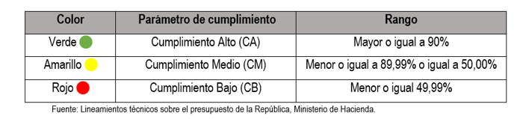Fuente: Lineamientos técnicos sobre el presupuesto de la República, Ministerio de Hacienda año 2022.

De seguido, se muestra una ilustración que detalla los 5 temas estratégicos contenidos en el PEI, así como la misión y visión, que resulta oportuna destacar, en ocasión de esta evaluación, con el fin de tener presente el norte que la institución debe siempre seguir.
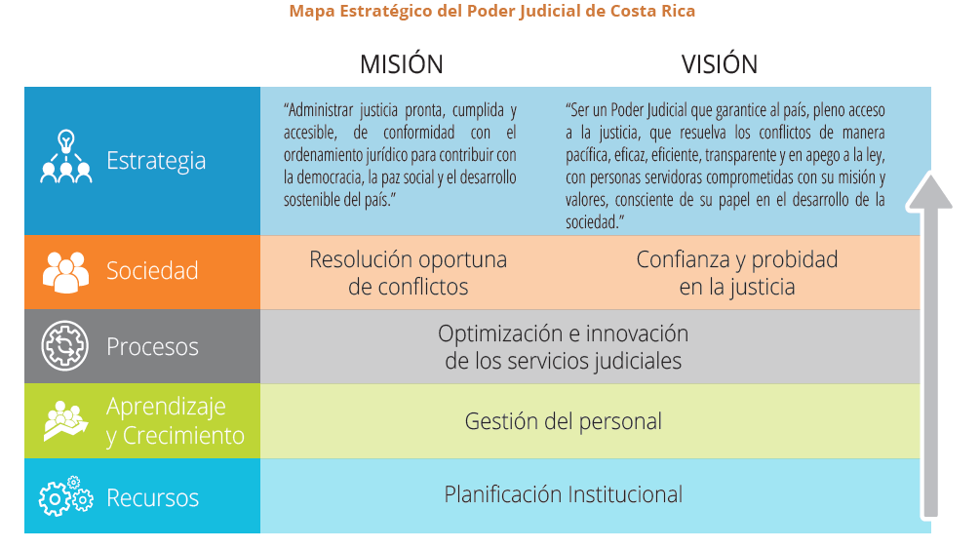
Ilustración 2 Temas estratégicos del PEI 2019-2024
Fuente: PEI 2019-2024 del Poder Judicial.

Asimismo, se detallan los insumos utilizados para la elaboración del informe son los siguientes:
- Reporte PAO: Suministrado por Subproceso de Planificación Estratégica.
- Reporte SIGMA: Suministrado por Subproceso de Estadística.
- Cuadro de Mando Integral PEI (CMI): última versión suministrada por Subproceso Planificación Estratégica, que cuente con aprobación del Consejo Superior.
- Reportes del Sistema PEI: Generados por las profesionales a cargo del informe con corte al 31 de enero del 2023.

El presente informe esta apegado a la Metodología de Evaluación de Resultados, aprobada por Consejo Superior el día 8 de febrero 2022, en sesión 11-2022, artículo V.

Es importante indicar que como parte de la Evaluación se realiza el proceso de verificación de datos para el tema estratégico Resolución Oportuna de Conflictos en las acciones estratégicos de celeridad judicial y medidas alternas, en el que se realiza revisión del dato de asuntos terminados que se reporta en el sistema Plan Anual Operativo versus lo que se reporta en el Sistema de SIGMA, con la finalidad de verificar la calidad del dato que se consigna en el sistema PAO, esto en razón de que actualmente el proceso se realiza de forma automática.

Antecedentes

- El Poder Judicial de Costa Rica con el fin de contar con un instrumento de planificación que permita medir los resultados de su gestión por medio de planes, programas y proyectos a corto, mediano y largo plazo; desarrolló tres planes estratégicos institucionales para los periodos 2000-2005, 2007-2012 y 2013-2018, los cuales fueron orientados hacia la modernización y mejoramiento del servicio a la persona usuaria.

- En el siguiente enlace, se detallas las evaluaciones realizadas a los Planes Estratégicos Institucionales de los periodos anteriores:
https://www.poder-judicial.go.cr/planificacion/index.php/subproceso-evaluacion/evaluacion-plan-estrategico.

- Sobre los informes evaluativos estratégicos de los Planes Estratégicos Institucionales (PEI) anteriores al 2019, se tenían ciertas limitaciones para acceso y análisis de la información, al no disponer de sistemas entrelazados. Adicionalmente, los responsables estratégicos no tenían claros sus compromisos, por lo que las evaluaciones estratégicas aportaban incumplimientos más altos, que los que se muestran mediante el presente informe de evaluación del PEI 2019-2024 con la herramienta informática que permite un mayor seguimiento.

- En aras de continuar el impulso de la planificación institucional, se realizó un análisis de las oportunidades de mejora y lecciones aprendidas de los procesos anteriores, y se planteó la metodología a aplicar por medio del “Modelo de Gestión para el Proceso de Planificación Estratégica 2019-2024”, basada en los principios orientadores de innovación, participación e integración; aprobado por la Corte Plena en sesión 32-17 del 02 de octubre del 2017, artículo XII.

Otros antecedentes:

- Elaboración del informe 739-PLA-PE-2020 por parte de la Dirección de Planificación, relacionado con el procedimiento de gestión de riesgos que abarca el (PEI), los Planes Anuales Operativos 2020 (PAO) y el Portafolio de Proyectos Estratégicos.

- Elaboración del informe 184 CACMFJ-JEF-2020 -875-PLA-2020 por parte de la Dirección de Planificación y el Centro de Apoyo, Coordinación y Mejoramiento de la Función Jurisdiccional, relacionado con la revisión de las posibles afectaciones sobre los objetivos y metas planteados para el 2020, mediante la identificación de los riesgos materializados y potenciales debido a la emergencia sanitaria provocada por la enfermedad COVID-19, donde se procedió a presentar la propuesta para el restablecimiento de los servicios de administración de justicia, en aras de volver a la “nueva normalidad” de manera progresiva, atendiendo en todo momento a las directrices del Ministerio de Salud.

- Elaboración del informe 1121-PLA-PE-2020 por parte de la Dirección de Planificación sobre la propuesta de trabajo para alinear el Plan Estratégico Institucional (PEI) 2019-2024 con la Agenda 2030 de los Objetivos de Desarrollo Sostenible (ODS).

- Por medio del informe 22-PLA-PE-2021, del 11 de enero de 2021 se comunica que se procedió a remitir a la Secretaría General de la Corte, mediante oficio 1972-PLA-PE-2020 del 1 de diciembre de 2020, la propuesta de ajuste de los objetivos y metas de 2020 relacionado con el proceso de monitoreo del comportamiento de los casos terminados y la afectación que estos podrían tener debido a la situación de emergencia del COVID-19. No obstante, dado que el plazo de ejecución de los objetivos y metas del 2020 ya fue concluido, esta Dirección consideró que el ajuste de los objetivos y metas del 2020 no era oportuno realizarlo, sino que se procedió a remitir un informe de los resultados obtenidos en el 2020. De lo anterior, se solicitó dejar sin efecto el oficio 1972-PLA-PE-2020.

- Elaboración del informe 1206-PLA-EV-2021 sobre la evaluación del PEI para los años 2019 y 2020, aprobado por el Consejo Superior el 16 de noviembre del 2021, sesión 98-2021, artículo XLV.

- Elaboración del informe 1383- PLA-EV-2021 sobre el seguimiento del PEI para el año 2021, aprobado en sesión 8-2022 celebrada el 26 de enero de 2022, artículo XXV.

- Elaboración del informe 92-PLA-PE-2022 relacionado con el Modelo de Gestión Estratégica que forma parte del Plan Estratégico Institucional 2019-2024 (PEI 2019-2024). Este oficio está en proceso de ser conocido por Corte Plena.

- Elaboración del informe 91-PLA-PE-2022 del 28 de enero de 2022, el cual fue aprobado en sesión 14-2022 celebrada el 17 de febrero del 2022, artículo XLVIII, que menciona la propuesta para la gestión de los alineamientos estratégicos (procedimiento asociado al Subproceso de la Gestión de Solicitudes de Alineamiento Estratégico), el cual define las actividades que se desarrollan a partir del momento en que una oficina o despacho judicial plantea una solicitud de alineamiento estratégico, que implica la valoración para los ajustes a cualquiera de los componentes del Plan Estratégico Institucional (PEI), hasta el momento en que la Corte Plena conoce y aprueba la solicitud del alineamiento estratégico planteado y su ejecución.

- Metodología de Evaluación por resultados, aprobado por el Consejo Superior en la sesión 11-2022 del 08 de febrero de 2022, artículo V, en dicho documento se indica textual: “… se tiene como responsable de evaluar estratégicamente según el Modelo de Gestión Estratégica, a la Dirección de Planificación...”

- Elaboración del oficio 216-PLA-EV-2022 del 17 de marzo de 2022 que detalla informe de seguimiento al avance en el cumplimiento del PEI, por medio de ese oficio se explica y se detalla que el Subproceso de Evaluación efectúa dos informes anuales relacionados con el Plan Estratégico Institucional, uno de ellos corresponde a una evaluación de resultados en la cual se verifica el cumplimiento total o parcial de las metas estratégicas de un año cerrado, esta evaluación se fundamenta en la información contenida en el sistema PEI y como resultado, se obtiene el grado de avance anual de cada componente del PEI; lo anterior, a través de la valoración directa del grado de cumplimiento de la meta estratégica y al avance reportado por la oficina u oficinas responsables por medio de las metas operativas vinculadas al Sistema PAO.

- El segundo es un informe de seguimiento en el que se detalla el cumplimiento de la meta estratégica con corte mínimo al primer semestre del año que se cursa para que cada responsable estratégico pueda tomar decisiones rápidas en cuanto al cumplimiento y actualizar el sistema en el mismo año. Este oficio fue conocido en sesión 27-2022 celebrada el 29 de marzo del 2022, articulo XXXII, por medio del cual se aprueba: 1.) Tener por rendido el oficio número 216-PLA-EV-2022 del 17 de marzo de 2022, suscrito por el máster Erick Antonio Mora Leiva, Jefe de Proceso de Planeación y Evaluación, que contiene el informe suscrito por la licenciada Rocío Picado Vargas, Jefa interina del Subproceso de Evaluación, mediante el cual aclara el procedimiento que se realiza a los seguimientos de avance de cumplimiento del PEI. 2.) Estar a la espera del informe del PEI Evaluación anual del año 2021, que actualmente el Subproceso de Evaluación se encuentra elaborando.”

- Informe 1052-PLA-EV-2022 Seguimiento semestral al avance en el cumplimiento del PEI, con corte al 30 de junio 2022, aprobado por Consejo Superior sesión 105-22 el 29-11-22 artículo XL.

- Informe 573-PLA-EV-2022 Evaluación del Plan Estratégico Institucional 2021, aprobado en acuerdo de Consejo Superior 67-2022 del 09 de agosto de 2022, artículo XXXIX.

- Con respecto a la evaluación del Plan de Acción para la continuidad de los servicios judiciales producto del COVID-19, se puede mencionar que la Dirección de Planificación elaboró el informe 182-PLA-PE-2022, en donde se planteó la propuesta para consolidar en un plan de acción las acciones institucionales que se han venido desarrollando o se tienen planificadas realizar durante el 2022, producto del análisis de los riesgos materializados y potenciales como efecto del COVID-19 por parte de las oficinas; con el fin de realizar la alineación estratégica e incorporarlas en los Sistemas del PEI y PAO para la implementación y seguimiento de manera automatizada y en línea con los dispuesto por la Contraloría General de la República. El informe antes mencionado se encuentra pendiente de conocer Corte Plena.

- Acuerdo tomado por la Corte Plena, en sesión 16-2023 celebrada el 17 de abril de 2023, artículo XXIV, en donde se conoció el informe 223-PLA-PE-2023 relacionado con el análisis de los casos terminados durante el 2019, 2020 y 2021, monitoreando su comportamiento y las proyecciones para el 2021 y periodos siguientes del Plan Estratégico Institucional 2019-2024, se acordó:

“Tener por conocido el oficio N° 223-PLA-PE-2023 de la Dirección de Planificación, relacionado con el análisis de los casos terminados durante el 2019, 2020 y 2021, monitoreando su comportamiento y las proyecciones para el 2021 y periodos siguientes del Plan Estratégico Institucional 2019-2024, en consecuencia: Aprobar las recomendaciones ajustadas, con las observaciones y modificaciones realizadas por las señoras magistradas y señores magistrados que hicieron uso de la palabra, de la manera que se dirá. Lo anterior con excepción de la recomendación 1.2, la cual se acoge parcialmente, exceptuando a las Salas Primera, Segunda, Tercera y Constitucional, para lo cual se mantienen las metas consignadas para el 2023 y 2024 con las mismas cantidades de los casos terminados que el año 2022, sin el crecimiento del 1%, ya que, en el año 2022 se tuvo un alto contenido resolutivo en las Salas, lo cual, indirectamente ya contempla el crecimiento solicitado de acuerdo a las capacidades operativas de las Salas, en beneficio de las personas usuarias…”

Resultados del Cumplimiento del Plan Estratégico Institucional del año 2022

7.1 Tema estratégico: Resolución Oportuna de Conflictos

Este tema consiste en Resolver conflictos de forma imparcial, célere y eficaz, para contribuir con la democracia y la paz social. Tiene como grandes acciones estratégicas:

- Abordaje integral a la criminalidad: Definir e implementar una política de persecución penal y abordaje de la criminalidad, acorde a las realidades sociales y la criminalidad del país.
- Celeridad judicial: Implementar mecanismos de gestión que permitan aumentar la celeridad judicial de los juzgados y oficinas judiciales.
- Medidas alternas: Fortalecer la aplicación de las medidas alternas en la solución de conflictos, que contribuyan a agilizar los procesos judiciales y fomentar la paz social.
- Justicia Restaurativa: Fortalecer a nivel nacional la Justicia Restaurativa para agilizar la resolución de los procesos judiciales y fomentar a la paz social.

Se presenta el análisis de metas estratégicas agrupadas por la acción estratégica a la que pertenecen:

Abordaje integral a la criminalidad
Se observan 5 metas estratégicas de las cuales todas muestran una ejecución alta en su cumplimiento.

Se detalla a continuación las metas estratégicas y su cumplimiento para el 2022:

Cuadro 1 Metas estratégicas de Abordaje integral a la Criminalidad y su cumplimiento para el 2022
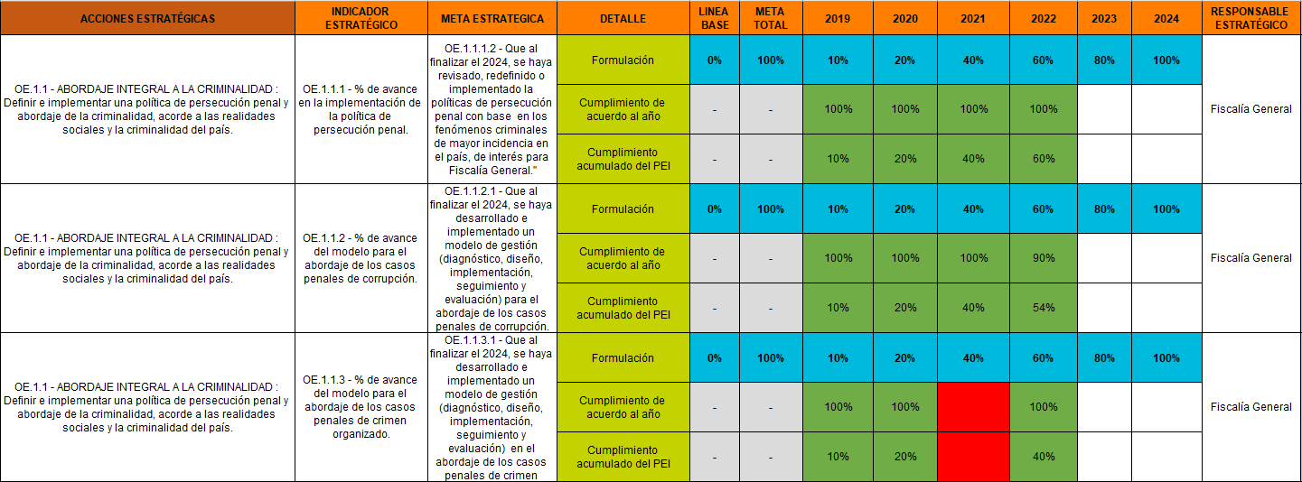
Fuente: Sistema PEI al 31 de enero del 2023 para el año 2022.

Se determina como se ha logrado un cumplimiento óptimo de la meta estratégica “Que al finalizar el 2024, se haya revisado, redefinido o implementado las políticas de persecución penal con base en los fenómenos criminales de mayor incidencia en el país, de interés para Fiscalía General” por medio de acciones como el informe FGR-897-2022 sobre la aplicación de circulares con elementos de Política de Persecución Penal en los despachos fiscales.

Por otra parte, se tiene también que la Fiscalía General para la segunda meta mencionada en el cuadro anterior realizó avances al proyecto “Modelo de abordaje de casos penales de corrupción” reflejando en un 90% por ciento de cumplimiento en el cronograma de trabajo. Con especto al 10% pendiente se indica que será el modelo de implantación, seguimiento y evaluación que se ejecutará en el año 2023.

Con respecto a la meta estratégica “Que al finalizar el 2024, se haya desarrollado e implementado un modelo de gestión (diagnóstico, diseño, implementación, seguimiento y evaluación) en el abordaje de los casos penales de crimen organizado.” La Fiscalia General aporta como evidencia en el sistema PAO el Diseño Funcional de la Estructura Interna de la Fiscalia Adjunta Especializada de Delincuencia Organizada, Proyecto 0717-MP-P02 (Modelo de Abordaje de casos penales de crimen organizado). No se omite indicar que, según el Sistema PEI para el año 2021 la meta estratégica no registra metas operativas asociadas, por lo que su avance es 0%.
Como parte de las observaciones recibidas del informe 699-PLA-EV-2023 versión preliminar del presente informe, se recibió el oficio FGR-386-2023 suscrito por el Fiscal Carlo Díaz Sánchez, en el que se indicó lo siguiente:

“…es importante aclarar que, en el año 2021, el motivo por el cual no se registraron avances en el Sistema PEI para los objetivos y metas, atiende a la realidad que la jurisdicción de delincuencia organizada aún no estaba constituida, esto por cuanto no se contó con la asignación presupuestaria, sino hasta el año 2022.”

Cuadro 2 Metas estratégicas de Abordaje integral a la Criminalidad y su cumplimiento para el 2022
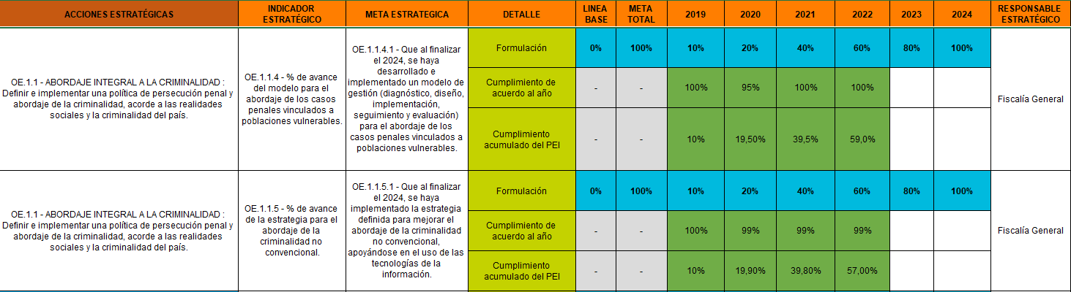
Fuente: Sistema PEI al 31 de enero del 2023 para el año 2022.

Con respecto a la meta: “Que al finalizar el 2024, se haya desarrollado e implementado un modelo de gestión (diagnóstico, diseño, implementación, seguimiento y evaluación) para el abordaje de los casos penales vinculados a poblaciones vulnerables.” Dentro de los resultados aportados se tiene la asignación de una plaza a FANNA para la operatividad, y debido a ello se ha logrado la revisión de más expedientes (rezago) a nivel nacional, y ello ha permitido identificar oportunidades de mejoras en las fiscalías territoriales que los requieren la cual ha generado un mejor control en el manejo de las investigaciones en perjuicio de personas menores de edad, se realizó una campaña con información útil acerca población vulnerable en materia de Género y se publicó por medio de la Oficina de Prensa del Ministerio Público, entre otros.

En la segunda meta estratégica del cuadro 2, la Fiscalía General Adjunta procedió a realizar capacitaciones sobre el abordaje de la criminalidad no convencional, capacitaciones en cibercrimen y capacitaciones en legitimización de capitales contando con un reforzamiento de los conocimientos para el manejo de la criminalidad. Además, se llevaron a cabo talleres de temas desde el ámbito jurídico: Delitos Varios, Delitos Sexuales y Estafas entre otros.

Celeridad judicial
Con respecto a la acción estratégica Celeridad Judicial se tiene un cumplimiento de 36 metas estratégicas superior al 90%, las restantes 10 registran un cumplimiento medio de 89,99% a 50%. Esto es un aspecto positivo en el cumplimiento del PEI, se muestra el compromiso de las diferentes oficinas y despachos judiciales en cumplir con la atención de expedientes de manera oportuna y célere.

Con respecto a esta acción estratégica, se efectuó una mejora en el Sistema PAO en el 2022, la cual permite vincular el SIGMA (sistema de estadísticas judiciales) con las diferentes metas de los despachos judiciales relacionadas con los casos terminados. Esto facilitó que las personas encargadas de los avances no tuvieran que registrarlos de forma manual, sino que actualiza automáticamente mes a mes con cargas ya preconfiguradas.

A continuación, se muestran las metas estratégicas y su cumplimiento para el 2022:

Cuadro 3 Metas estratégicas de Celeridad Judicial y su cumplimiento para el 2022
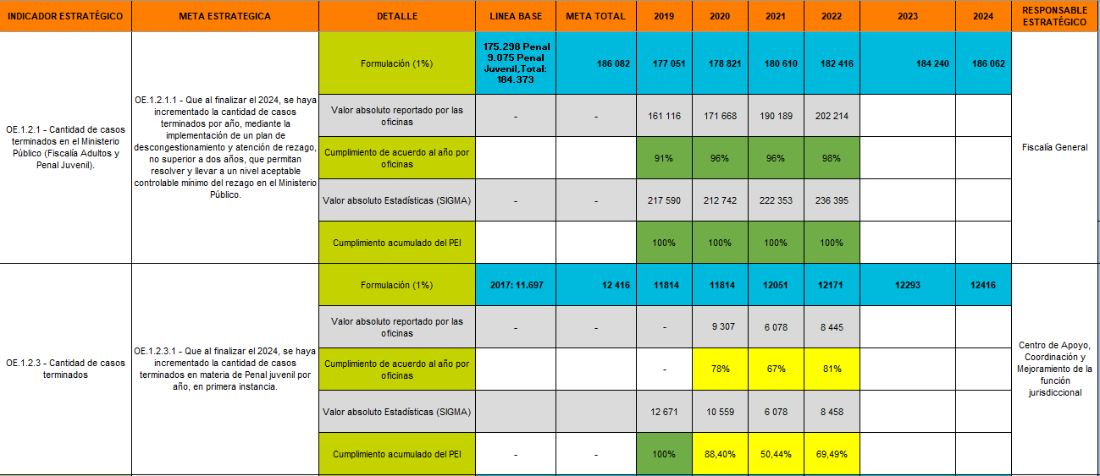
Fuente: Sistema PEI al 31 de enero del 2023 para el año 2022.

Como se observa del cuadro anterior, se tiene que la meta relacionada a casos terminados de las Fiscalías del país, tanto penal como penal juvenil, por lo que para el 2022 se observa que el valor absoluto de SIGMA reporta mayor cantidad de casos terminados siendo 236.935 mil asuntos, sobrepasando con creces la meta de 182.416 mil casos. Si es dable rescatar que a nivel estadístico se ha logrado el 100% de los 4 años del PEI, pero a nivel de oficinas PAO no se ha logrado el 100%, esto puede deberse a falta de actualización de las metas de casos terminados de fiscalías o algunos casos las oficinas pudieron haber completado mucho más de lo que se esperaba y otras oficinas no alcanzaron la meta propia, pero a nivel general ha sido una constante alcanzar la meta general e incluso sobrepasarla.

Por su parte, la materia de penal juvenil registra para el 2022 reporta un aumento en los casos terminados del periodo del PEI con un 69,49% de la meta esperada (8458 mil casos terminados de los 12 mil esperados). Debido a lo anterior, la meta se debe de ajustar de acuerdo tomado por la Corte Plena, en sesión 16-2023 celebrada el 17 de abril de 2023, artículo XXIV, en donde se conoció el informe 223-PLA-PE-2023 relacionado con el análisis de los casos terminados durante el 2019, 2020 y 2021, monitoreando su comportamiento y las proyecciones para el 2021 y periodos siguientes del Plan Estratégico Institucional 2019-2024.

No se omite indicar, que el dato de valor absoluto reportado por las oficinas que se obtiene del Plan Anual Operativo (PAO) y el dato de valor absoluto Estadísticas (SIGMA) no coincide, por lo que para el análisis se toma en consideración en el apartado de verificación de datos que se realiza en el sistema SIGMA y se amplía más adelante.

Cuadro 4 Metas estratégicas de Celeridad Judicial y su cumplimiento para el 2022
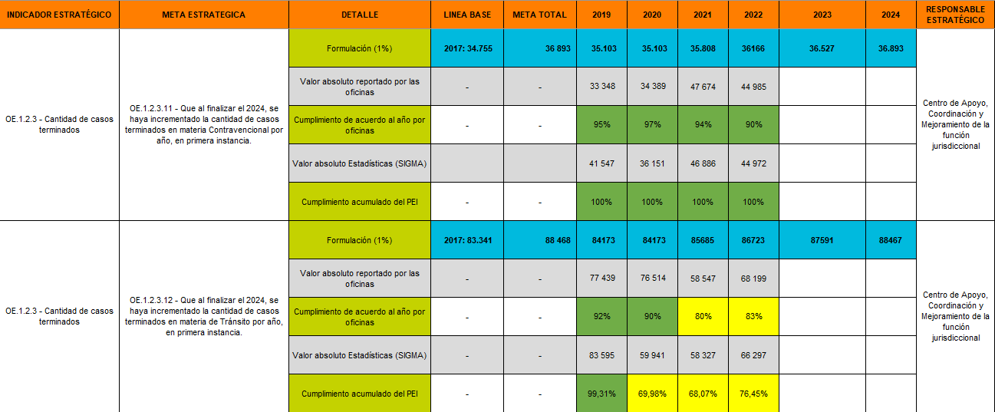
Fuente: Sistema PEI al 31 de enero del 2023 para el año 2022.

Con respecto a la meta de casos terminados en materia Contravencional primera instancia se tiene un cumplimiento para el 2022 del 124%, superando la meta de los 3 años anteriores en los cuales logró su cumplimiento al 100%, dado que se ha superado la meta esperada de 36 mil asuntos.

Por su parte, la meta de casos terminados en materia de Tránsito primera instancia, se observa como ha venido en disminución la cantidad de casos fenecidos pasando de 83 mil casos a 66 mil asuntos para el 2019 a 66 mil en el 2022, con un cumplimiento acumulado del 76% en el PEI. Se determina que, de las 60 oficinas con la meta en tránsito, solamente 18 despachos la completaron, las restantes 42 oficinas quedaron con estado “Pendiente” (76%). Con respecto a la cantidad de asuntos ingresados, se tiene que para el 2019 se registraron 79.873 asuntos, para el 2020 la cantidad fue de 51.740, para el 2021 se registraron 58.657 casos y para el 2022 se registran 64.999, se observa un comportamiento creciente en los casos ingresados, el circulante final al 2022 es de 19560 asuntos. Debido a lo anterior, la meta se debe de ajustar de acuerdo tomado por la Corte Plena, en sesión 16-2023 celebrada el 17 de abril de 2023, artículo XXIV, en donde se conoció el informe 223-PLA-PE-2023 relacionado con el análisis de los casos terminados durante el 2019, 2020 y 2021, monitoreando su comportamiento y las proyecciones para el 2021 y periodos siguientes del Plan Estratégico Institucional 2019-2024.
No se omite indicar, que el dato de valor absoluto reportado por las oficinas que se obtiene del Plan Anual Operativo (PAO) y el dato de valor absoluto Estadísticas (SIGMA) no coincide, por lo que para el análisis se toma en consideración la verificación que se realiza en el sistema SIGMA.

Cuadro 5 Metas estratégicas de Celeridad Judicial y su cumplimiento para el 2022
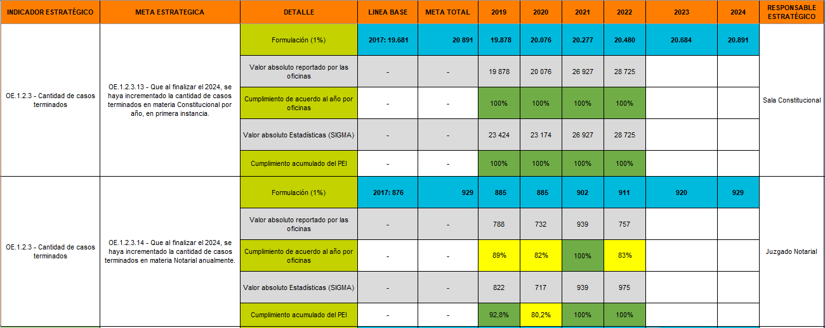
Fuente: Sistema PEI al 31 de enero del 2023 para el año 2022.

Con respecto a la meta de casos terminados en materia Constitucional en primera instancia se tiene un cumplimiento general acumulado del 100% para los 4 años, tanto en el PEI como a nivel de lo que la oficina ha registrado. Al evidenciar los casos terminados se observa que siempre han superado con holgura la meta esperada de aproximadamente 20 mil asuntos, logrando completar hasta 28 mil casos registrados en el 2022, que corresponde al año más alto con respecto al cumplimiento del periodo PEI hasta el momento.

Por su parte, la meta de casos terminados en materia Notarial, se observa un cumplimiento del 107% para el 2022 sobrepasando la meta esperada. En el 2020 se observa una disminución que afectó el cumplimiento esperado, sin embargo, en el 2022 se registra el dato más alto del periodo del PEI hasta esta evaluación.

Cuadro 6 Metas estratégicas de Celeridad Judicial y su cumplimiento para el 2022
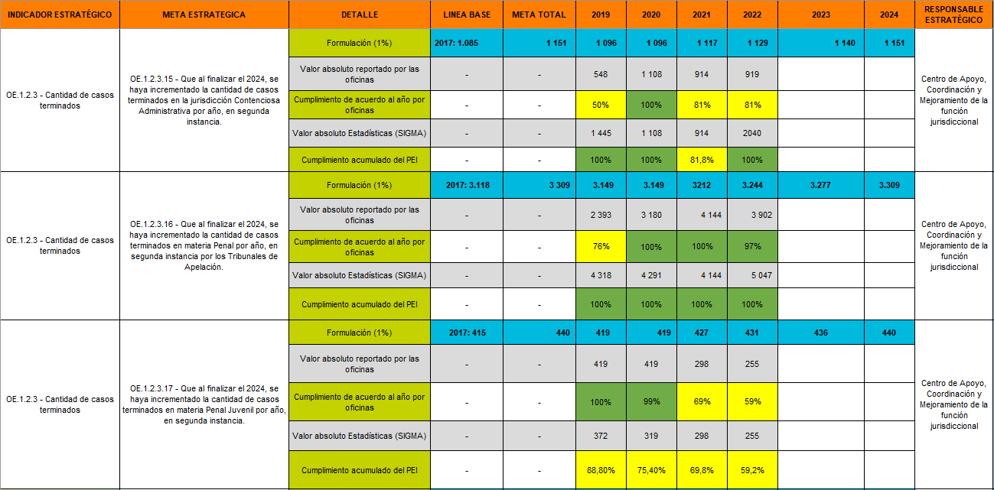
Fuente: Sistema PEI al 31 de enero del 2023 para el año 2022.

Por su parte, la meta de casos terminados en la jurisdicción Contenciosa Administrativa segunda instancia, se tiene un cumplimiento alto para el 2022 con un 181% que corresponde a 2040 asuntos, sobrepasando así la meta establecida que corresponde a 1129 asuntos.

Con respecto a la meta de casos terminados en materia penal en Tribunales de Apelación en materia Penal, se tiene un cumplimiento del 100% el PEI del 2022, en el periodo de 2019 a 2022 los resultados generales son óptimos y sobrepasan con creces la meta esperada de 3 mil casos terminados al año, dado que en el periodo de 2019 a 2021 del PEI se reportó más de 4 mil casos y para el 2022 reportó los 5 mil. El línea con lo aprobado por Corte Plena en sesión 16-2023 celebrada el 17 de abril de 2023, artículo XXIV, en donde se conoció el informe 223-PLA-PE-2023 relacionado con el análisis de los casos terminados durante el 2019, 2020 y 2021, monitoreando su comportamiento y las proyecciones para el 2021 y periodos siguientes del Plan Estratégico Institucional 2019-2024, se está a la espera de la modificación del valor de la meta conforme a las realidades de las oficinas las cuales están en capacidad de terminar más expedientes de lo que fue planeado.

Por su parte, la meta de casos terminados en la materia Penal Juvenil segunda instancia, presenta un decrecimiento en casos terminados desde el 2019 que registró 372 casos al 2022 que se reportaron 255 expedientes. El porcentaje de cumplimiento en promedio es de un 73%, el cual se encuentra muy por debajo de la meta esperada. Debido a lo anterior, la meta se debe de ajustar de acuerdo tomado por la Corte Plena, en sesión 16-2023 celebrada el 17 de abril de 2023, artículo XXIV, en donde se conoció el informe 223-PLA-PE-2023 relacionado con el análisis de los casos terminados durante el 2019, 2020 y 2021, monitoreando su comportamiento y las proyecciones para el 2021 y periodos siguientes del Plan Estratégico Institucional 2019-2024.

No se omite indicar que, el dato de valor absoluto reportado por las oficinas que se obtiene del Plan Anual Operativo (PAO) y el dato de valor absoluto Estadísticas (SIGMA) no coincide, por lo que para el análisis se toma en consideración la verificación que se realiza en el sistema SIGMA.

Cuadro 7 Metas estratégicas de Celeridad Judicial y su cumplimiento para el 2022

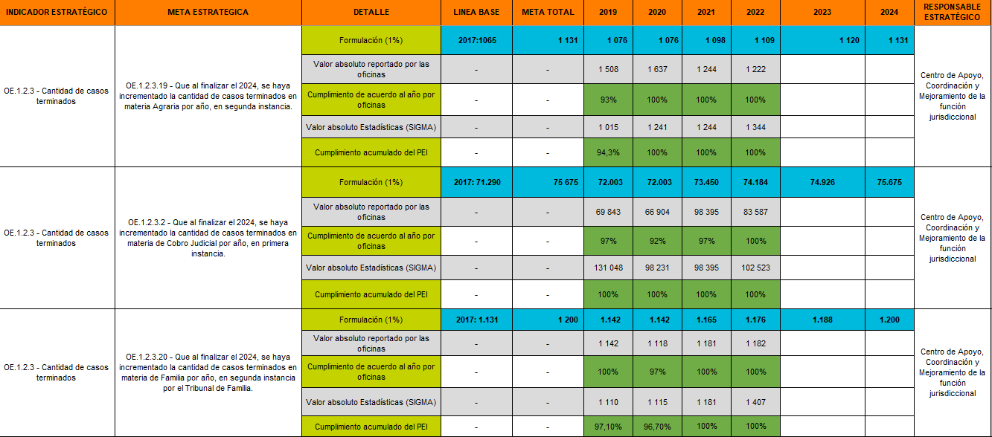
Fuente: Sistema PEI al 31 de enero del 2023 para el año 2022.

Con respecto a la meta de casos terminados en materia Agraria de segunda instancia, se tiene un cumplimiento de aproximadamente 121% para el 2022 en el PEI, superando la meta que es de 1109 asuntos terminados.

Con respecto a la meta de casos terminados en materia Cobratoria, primera instancia se tiene un cumplimiento general del 100% para los 4 años a nivel PEI. Para el 2022 se solicita terminar 74.184 mil casos terminados, en conjunto, todos los despachos de cobro lograron terminar 102523 casos según dato de SIGMA. Se sugiere modificar el valor esperado de la meta y adecuarlo a las realidades de las oficinas competentes en Cobro, las cuales están en capacidad de terminar más expedientes de lo que fue planeado, según la revisión de los 4 años del PEI.

Por su parte, la meta de casos terminados en materia Familia de segunda instancia, se observa un cumplimiento del 100% para el 2022 y los años 2019-2021 el cumplimiento fue óptimo, a pesar de no ser el 100%. La cantidad de casos terminados para el 2022 superó la meta en 231 asuntos que corresponde a un 20%, por lo que se insta al Tribunal de Familia en continuar con la buena gestión del despacho para lograr mantener el cumplimiento de la meta.

No se omite indicar, que el dato de valor absoluto reportado por las oficinas que se obtiene del Plan Anual Operativo (PAO) y el dato de valor absoluto Estadísticas (SIGMA) no coincide, por lo que para el análisis se toma en consideración la verificación que se realiza en el sistema SIGMA.

Cuadro 8 Metas estratégicas de Celeridad Judicial y su cumplimiento para el 2022
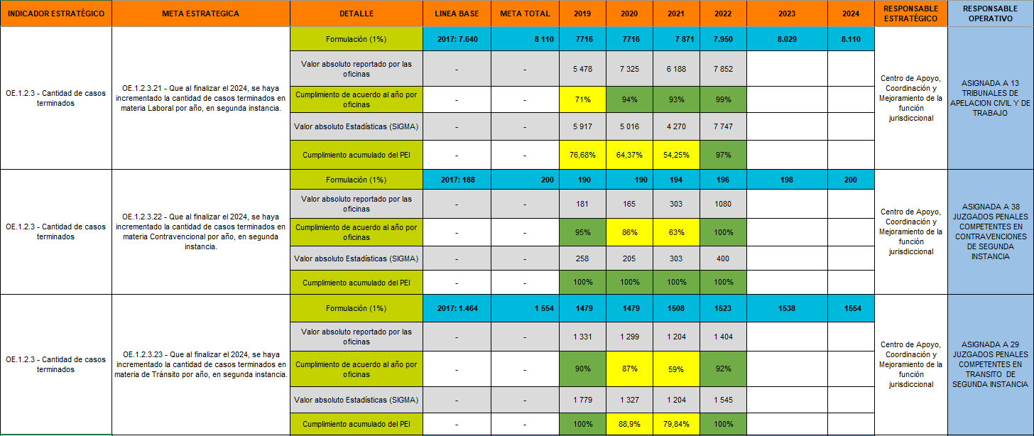
Fuente: Sistema PEI al 31 de enero del 2023 para el año 2022.

Por parte de la meta relacionada a casos terminados en materia laboral de segunda instancia, se tiene que el cumplimiento ha tenido un movimiento creciente en el año 2022 del PEI 2019-2022, pasando de un 77% a un 97%, para el año en análisis se superó lo espero para un año con más de 7747 asuntos. Debido a lo anterior, la meta se debe de ajustar de acuerdo tomado por la Corte Plena, en sesión 16-2023 celebrada el 17 de abril de 2023, artículo XXIV, en donde se conoció el informe 223-PLA-PE-2023 relacionado con el análisis de los casos terminados durante el 2019, 2020 y 2021, monitoreando su comportamiento y las proyecciones para el 2021 y periodos siguientes del Plan Estratégico Institucional 2019-2024.
Sobre materia Contravencional en segunda instancia, los casos terminados han presentado un cumplimiento acumulado del 100% para los cuatro años del PEI, siendo el 2022 el año más alto, sobrepasando la meta esperada. Es necesario revisar el dato registrado por las oficinas dado que el reporte de cumplimiento es bajo según el Sistema, esto de acuerdo con lo esperado como meta formulada para cada oficina. Cabe destacar que el dato obtenido de SIGMA es preliminar, debido a que el Subproceso de Estadística está en proceso de construcción de los cuadros estadísticos.

Con respecto a la materia Tránsito en segunda instancia, los casos terminados para el 2019 se obtuvo un 100% en su nivel de cumplimiento, para el año 2020 y 2021 se observa un decrecimiento, sin embargo, para el año 2022 se logró el cumplimiento alto, esta meta debe ser revisada con respecto a sus valores esperados de casos terminados dada la baja en el ingreso de asuntos.

No se omite indicar que, el dato de valor absoluto reportado por las oficinas que se obtiene del Plan Anual Operativo (PAO) y el dato de valor absoluto Estadísticas (SIGMA) no coincide, por lo que para el análisis se toma en consideración la verificación que se realiza en el sistema SIGMA.

Cuadro 9 Metas estratégicas de Celeridad Judicial y su cumplimiento para el 2022
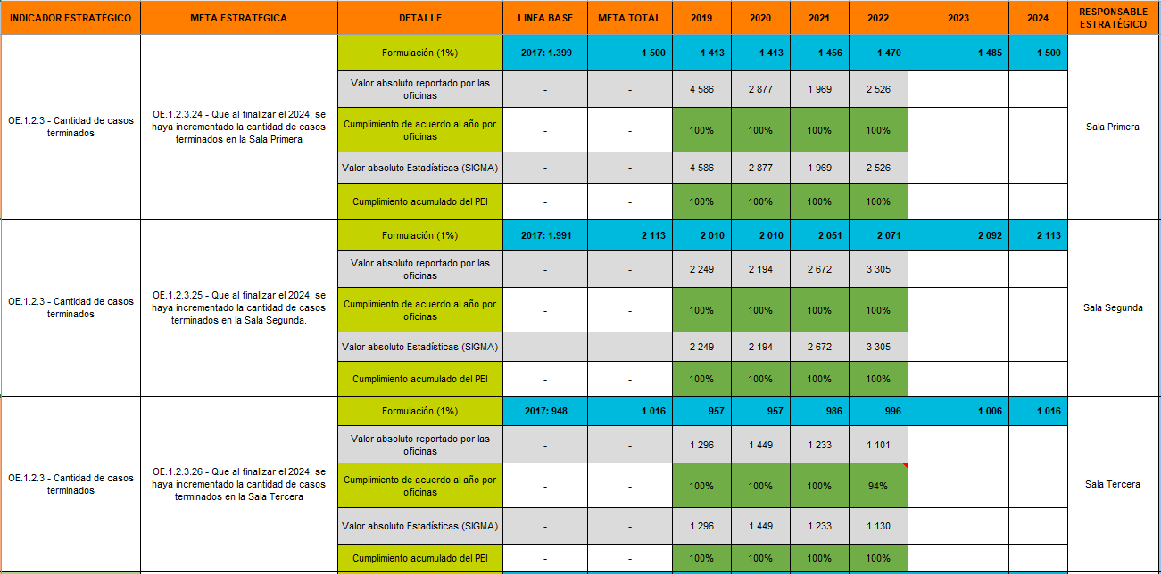
Fuente: Sistema PEI al 31 de enero del 2023 para el año 2022.

Por su parte, los datos reflejados por parte de la Sala Primera con respecto a los casos terminados se da una marcada variación en los cuatro años del PEI, esto principalmente, a que, en el 2019, se presentó un ingreso masivo de asuntos por parte de varios despachos, en relación con el tema de conflictos de competencia debido a la implementación del Código Procesal Civil, lo que ocasionó que la Sala tuviera que tramitar un ingreso adicional de asuntos, los cuales lograron atender de manera exitosa. Para el 2022, la mayor cantidad de casos terminados estuvieron relacionados con temas vinculados a los recursos de casación, los cuales son expedientes más complejos en su trámite y resolución, y de igual manera superaron el parámetro esperado con 2526 asuntos terminados. Se sugiere modificar el valor esperado de la meta y adecuarlo a la realidad de la Sala, la cual está en capacidad de terminar más expedientes de lo que fue planeado, según la revisión de los cuatro años del PEI.

Con respecto a la meta de casos terminados en la Sala Segunda, se tiene un cumplimiento general del 100% para los 3 años a nivel PEI y a nivel de los datos registrados por la Sala en el Sistema PAO, por lo que se denota una apropiada gestión de la oficina, así como del manejo de los sistemas, que les ha permitido alcanzar las metas de los cuatro años con holgura.

Por su parte, la meta de casos terminados en la Sala Tercera, se observa un cumplimiento del 100% para los cuatro años a nivel PEI y a nivel de los datos registrados por la Sala Tercera en el Sistema PAO. En el año 2022 se destaca que supera la meta con un 60% de lo que corresponde terminar.
Se observa que la Sala ha completado en promedio 1227 casos por año, mientras que el valor anual esperado es de 996 para el 2022, por lo tanto, se evidencia como la Sala estaría terminando más casos al año de acuerdo con la meta esperada, se sugiere modificar el valor esperado de la meta y adecuarlo a las realidades de la Sala, la cual está en capacidad de terminar más expedientes de lo que fue planeado, según la revisión de los 3 años del PEI.

Cuadro 10 Metas estratégicas de Celeridad Judicial y su cumplimiento para el 2022
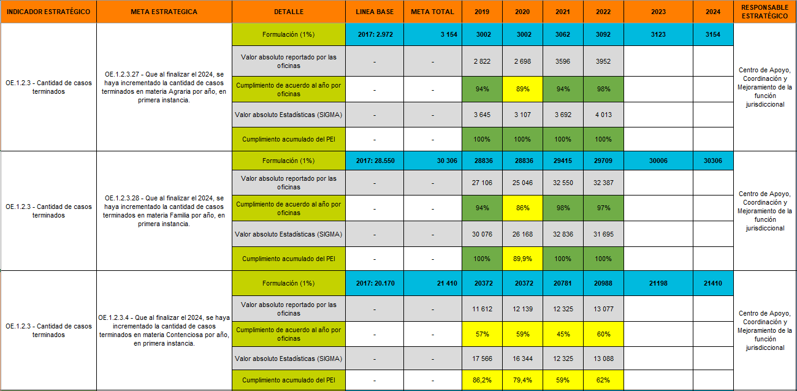
Fuente: Sistema PEI al 31 de enero del 2023 para el año 2022.

Con respecto a la meta de cantidad de casos terminados en materia Agraria por año, en primera instancia se tiene un cumplimiento acumulado del 100% esto debido a que para los cuatro años del PEI, se supera la meta esperada en su totalidad, siendo para el 2022 el 30% más de lo que le corresponde.

Por parte de la materia de Familia, primera instancia se tiene que la cantidad de casos terminados para el 2022 registra un cumplimiento de casos terminados del periodo del PEI actual, con más de 31 mil asuntos, siendo que la meta esperada es de 29 mil casos aproximadamente. Para el 2020 si se presentó una disminución en la cantidad de expedientes salidos, sin embargo, se tiene una mejoría a nivel general, dado que también el cumplimiento por despachos se incrementó.

Con respecto a la meta de cantidad de casos terminados en materia Contenciosa por año, en primera instancia se tiene un cumplimiento de un 62% de casos terminados definidos en la línea base. Al revisar la cantidad de casos ingresados, se obtiene que para el 2019 los expedientes ingresados fueron de 14.336 y para el 2022 la cantidad registrada fue de 14.585, por lo que no se ha presentado un decrecimiento en el ingreso de asuntos, que pudiera afectar la salida y de igual manera, resulta necesario implementar las iniciativas para mantener la mejora continua en esta materia e incrementar la cantidad de casos terminados.

Cuadro 11 Metas estratégicas de Celeridad Judicial y su cumplimiento para el 2022
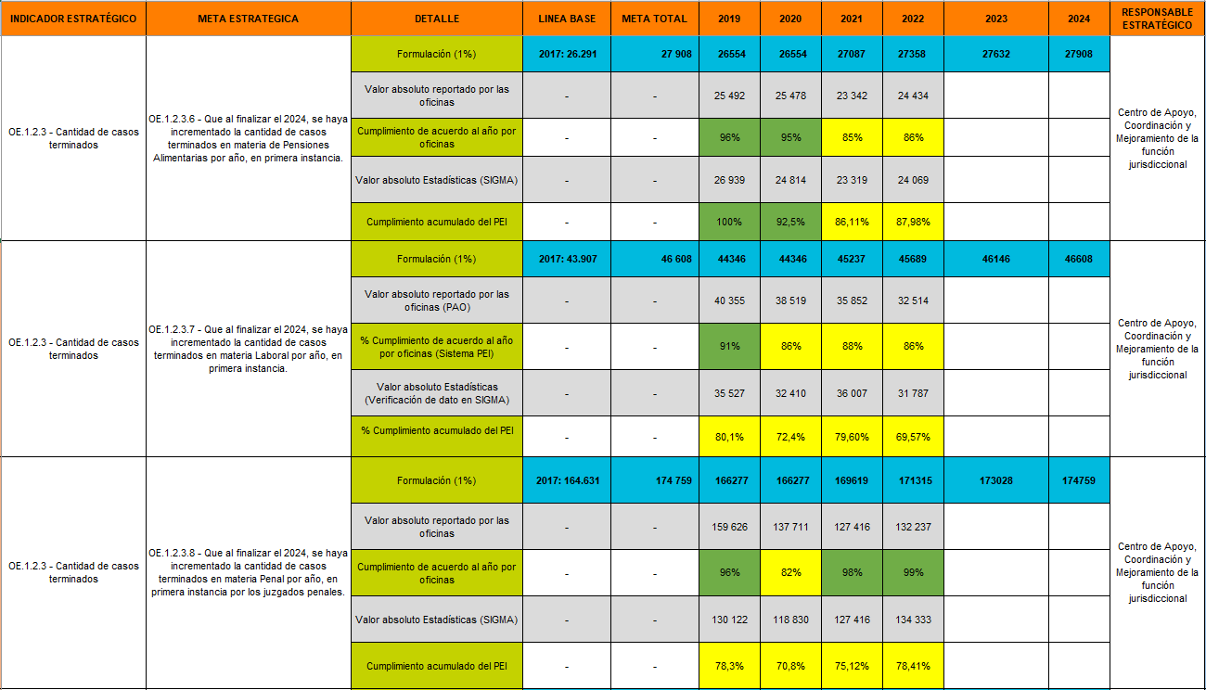
Fuente: Sistema PEI al 31 de enero del 2023 para el año 2022.

Con respecto a la meta de cantidad de casos terminados en materia Pensiones Alimentarias por año, para la primera instancia se tiene un cumplimiento parcial para el 2022, debido a que no logro alcanzar la meta establecida. En años como el 2019 y 2020 el cumplimiento fue más alto, y para el 2021-2022 se presentó una disminución en la cantidad de casos terminados. Al analizar el ingreso a esas oficinas, para el 2019 se tenía un ingreso de 42.290 asuntos y para el 2022, se registra en una entrada de 34.876 expedientes. Ahora bien, el circulante se ha mantenido estable en 191 mil asuntos y de haber resuelto mayor cantidad de asuntos y con la disminución de la entrada, el circulante también debería tener un descenso, por lo que resulta necesario continuar con las iniciativas para mantener la mejora continua en esta materia.

Con respecto a la meta de cantidad de casos terminados en materia Laboral por año, en primera instancia se tiene un cumplimiento medio, por debajo de la meta proyectada, esto debido a que la línea base fue con los datos del 2017, y a partir del 25 de julio de 2017 entra en vigor la reforma laboral que impactó los datos estadísticos. Debido a lo anterior, la meta se debe de ajustar de acuerdo tomado por la Corte Plena, en sesión 16-2023 celebrada el 17 de abril de 2023, artículo XXIV, en donde se conoció el informe 223-PLA-PE-2023 relacionado con el análisis de los casos terminados durante el 2019, 2020 y 2021, monitoreando su comportamiento y las proyecciones para el 2021 y periodos siguientes del Plan Estratégico Institucional 2019-2024.

Con respecto a la meta de cantidad de casos terminados en materia Penal por año, para los Juzgados Penales, se tiene un cumplimiento medio para los cuatro años del PEI, debido a que las cantidades de casos terminados se encuentran un 80% por debajo de lo esperado en la meta formulada, para el 2022 el cumplimiento fue de 78,41%. Se deben tomar acciones de mejora por parte del despacho para lograr aumentar la cantidad de casos terminados

Cuadro 12 Metas estratégicas de Celeridad Judicial y su cumplimiento para el 2022

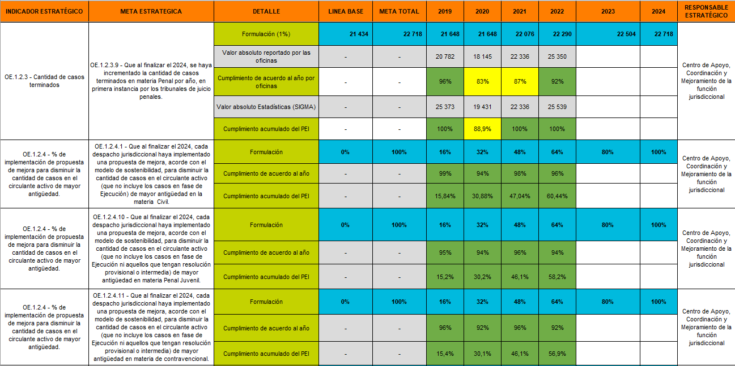
Fuente: Sistema PEI al 31 de enero del 2023 para el año 2022.
Con respecto a los casos terminados de la materia penal en tribunales penales en primera instancia, se establece un cumplimiento de PEI de 100% para el 2023, siendo que de los 3 años del PEI, solamente en el 2020 no se logró alcanzar la meta esperada.

Con respecto a los casos terminados de la materia civil en primera instancia, se estableció la línea base en el 2017, sin embargo, la reforma civil entró en vigor a partir de octubre de 2018. Esto trajo una necesidad de ajustar los valores para adecuarlos a las diversas realidades de los despachos, dado que presentan una menor de cantidad de casos terminados de lo que fue planificada. Debido a lo anterior, la meta se debe de ajustar de acuerdo tomado por la Corte Plena, en sesión 16-2023 celebrada el 17 de abril de 2023, artículo XXIV, en donde se conoció el informe 223-PLA-PE-2023 relacionado con el análisis de los casos terminados durante el 2019, 2020 y 2021, monitoreando su comportamiento y las proyecciones para el 2021 y periodos siguientes del Plan Estratégico Institucional 2019-2024.

Por su parte, la meta estratégica relacionada a propuestas de mejora, acorde con el modelo de sostenibilidad, para disminuir la cantidad de casos en el circulante activo (que no incluye los casos en fase de Ejecución) de mayor antigüedad en la materia Civil se tiene un cumplimiento alto de acuerdo con los registrado por parte de las oficinas y acumulado del PEI, lo anterior debido a los esfuerzos que han documentado las oficinas por medio del Sistema PAO, sin embargo no se logró completar la meta debido a que dos oficinas (Juzgado Civil y Trabajo de Quepos y Juzgado Civil, Trabajo y Familia de Buenos Aires) no alcanzaron el 100%.

Con respecto a la meta estratégica sobre propuestas de mejora, acorde con el modelo de sostenibilidad, para disminuir la cantidad de casos en el circulante activo (que no incluye los casos en fase de Ejecución) de mayor antigüedad en la materia Penal Juvenil también registra un cumplimiento alto, de acuerdo a lo registrado por las oficinas, sin embargo, no se logró completar la meta debido a que tres oficinas (Penal Juvenil de Turrialba y Juzgado Civil, Trabajo y Familia de Buenos Aires) no alcanzaron el 100%.

Por su parte, la meta estratégica relacionada a propuestas de mejora, acorde con el modelo de sostenibilidad, para disminuir la cantidad de casos en el circulante activo de mayor antigüedad en la materia Contravencional se tiene un cumplimiento de un 96% de acuerdo con los registrado por parte de las oficinas y un 56,9% del acumulado del PEI, lo anterior debido a los esfuerzos que han documentado las oficinas por medio del Sistema PAO, sin embargo no se logró completar la meta debido a que nueve oficinas (Juzgado Contravencional de Sarchí, Juzgado Contravencional de Carrillo, Juzgado Contravencional de Buenos Aires, Juzgado Contravencional de Puerto Jiménez, Juzgado Contravencional de Acosta, Juzgado Contravencional Zarcero, Juzgado Contravencional de Grecia, Juzgado Contravencional de Puriscal y Juzgado Contravencional de Bribri) no alcanzaron el 100%.

Cuadro 13 Metas estratégicas de Celeridad Judicial y su cumplimiento para el 2022

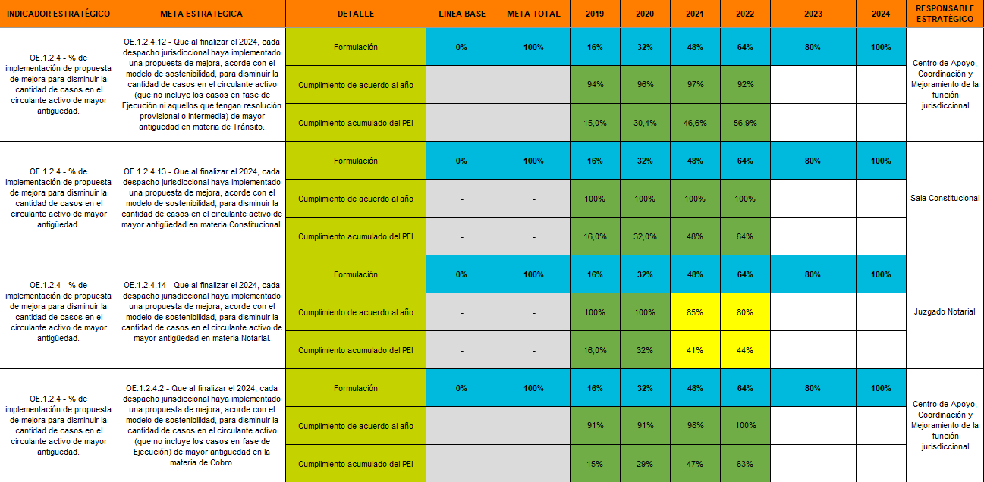
Fuente: Sistema PEI al 31 de enero del 2023 para el año 2022.

Con respecto a la meta estratégica sobre propuestas de mejora, acorde con el modelo de sostenibilidad, para disminuir la cantidad de casos en el circulante activo de mayor antigüedad en la materia Tránsito también registra un cumplimiento de un 92% y un acumulado de 57%, de acuerdo a lo registrado por las oficinas, sin embargo no se logró completar la meta debido a que cinco oficinas (Juzgado Contravencional de Carrillo, Juzgado Contravencional de Acosta, Juzgado Contravencional de Puerto Jiménez, Juzgado Contravencional de Buenos Aires, Juzgado de Tránsito de Tercer Circuito de San José) no superaron el 50% de cumplimiento.

La meta correspondiente a la Sala Constitucional fue registrada en un 100% por parte de la oficina lo que representa los esfuerzos realizados por disminuir el circulante de mayor antigüedad.

Con respecto a la meta estratégica de implementar propuestas de mejora, acorde con el modelo de sostenibilidad, para disminuir la cantidad de casos en el circulante activo de mayor antigüedad en materia Notarial, se tiene que el Juzgado Notarial registra al finalizar el año que llegó a un 80% de la meta, un comportamiento similar a lo registrado para el 2021 el cual corresponde a un 85%. En el porcentaje acumulado la oficina registra un 44% de un 64% que corresponde a la línea base definida para el año en estudio. Por lo que se insta al despacho a continuar con acciones respectivas para lograr disminuir el circulante de vieja data.

Por su parte, la meta estratégica relacionada a propuestas de mejora, acorde con el modelo de sostenibilidad, para disminuir la cantidad de casos en el circulante activo de mayor antigüedad en la materia Cobratoria se tiene un cumplimiento para el 2022 del 100% de acuerdo con lo registrado por parte de las oficinas y el cumplimiento acumulado del PEI es del 63%, lo anterior debido a los esfuerzos que han documentado las oficinas por medio del Sistema PAO.

Cuadro 14 Metas estratégicas de Celeridad Judicial y su cumplimiento para el 2022
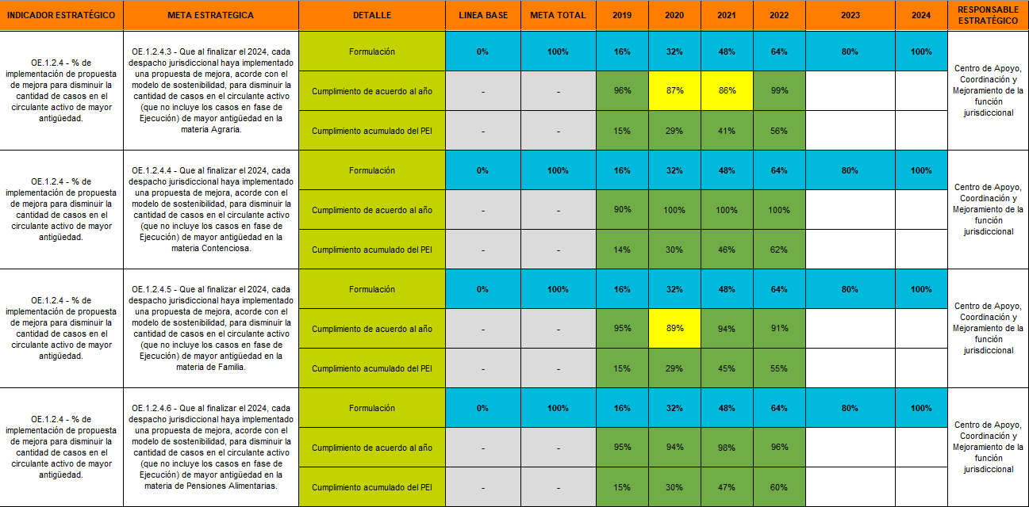
Fuente: Sistema PEI al 31 de enero del 2023 para el año 2022.

En lo relacionado a la materia Agraria, la meta reportada por los despachos es de un 99% de cumplimiento, por lo que se observa los resultados de los esfuerzos realizados por las oficinas. La oficina que no logro llegar al 100% de cumplimiento corresponde al Juzgado Agrario de II Circuito Judicial de Guanacaste el cual registro en el PAO un cumplimiento de 99%.

Por su parte, la meta estratégica relacionada a propuestas de mejora, acorde con el modelo de sostenibilidad, para disminuir la cantidad de casos en el circulante activo de mayor antigüedad en la materia Contenciosa se tiene un cumplimiento alto de 100% de acuerdo con lo registrado por parte de las oficinas Contenciosas, lo anterior documentado por medio del Sistema PAO.

Con respecto a la materia Familia la meta reportada por los despachos es de un 91% de cumplimiento y un 55% de cumplimiento acumulado, esto debido a que cuatro oficinas no alcanzaron el 100% a saber: Juzgado Familia del Segundo Circuito de Alajuela, Juzgado de Familia del III Circuito Judicial de San José, Juzgado de Familia del I Circuito Judicial de la Zona Atlántica y el Juzgado de Familia del II Circuito Judicial de San José.

Referente a las propuestas de mejora para disminuir la cantidad de casos en el circulante activo de mayor antigüedad en la materia de Pensiones Alimentarias, la meta reportada por las oficinas corresponde a un 96% de cumplimiento y un 60% de cumplimiento acumulado en el PEI, debido a que seis oficinas no completaron en su totalidad la meta operativa (Juzgado Contravencional de Buenos Aires, Juzgado Contravencional de Acosta, Juzgado Contravencional de Zarcero, Juzgado Contravencional de Bribri, Juzgado Contravencional de Cañas y Juzgado de Pensiones Alimentarias del II Circuito Judicial Zona Atlántica).

Cuadro 15 Metas estratégicas de Celeridad Judicial y su cumplimiento para el 2022
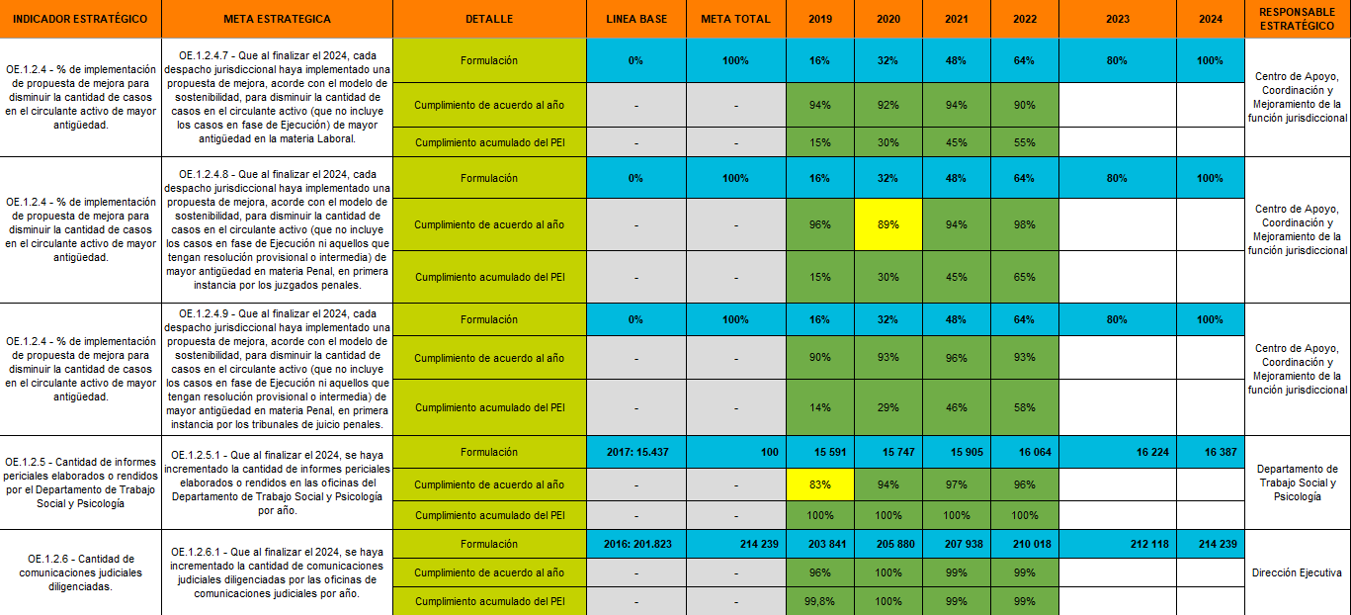
Fuente: Sistema PEI al 31 de enero del 2023 para el año 2022.

Por su parte, la meta estratégica relacionada a propuestas de mejora, acorde con el modelo de sostenibilidad, para disminuir la cantidad de casos en el circulante activo de mayor antigüedad en la materia Laboral se tiene un cumplimiento de 90% de acuerdo con lo registrado por parte de las oficinas competentes en trabajo, lo anterior documentado por medio del Sistema PAO, el promedio de cumplimiento de la materia es de un 93% en el periodo de los cuatro años analizados. Por parte el cumplimiento acumulado es de 55%. Las oficinas que no lograron completar el 100% corresponden a Juzgado de Trabajo de Santa Cruz, Juzgado de Trabajo de Limón, Juzgado Contravencional de Zarcero, Juzgado de Trabajo del Primer Circuito de San José, Juzgado Civil y de Trabajo de Quepos, Juzgado Contravencional de Bribrí y el Juzgado de Trabajo del Segundo Circuito Judicial de San José.

En lo relacionado a la materia penal, la meta reportada por los despachos quedo en un 98% de cumplimiento, esto refleja el esfuerzo que han realizado las oficinas en disminuir los asuntos de vieja data; por otra parte, el cumplimiento acumulado de la meta es de 61%. El no cumplimiento total de la meta para el 2022 se debe a que dos despachos no alcanzaron el 100% que corresponde a al Juzgado Penal de Coto Brus que reportó 50% de cumplimiento, y el Juzgado Penal de Batan quien reportó en el PAO un cumplimiento del 99%.

Por su parte, los tribunales penales registraron un cumplimiento superior de 93% y debido a que solamente cuatro oficinas no alcanzaron la meta de 100%, los cuales fueron el Tribunal de Penal del III Circuito Judicial de San José, que cumplió con un 99% (Según lo dispuesto por el Consejo Superior mediante artículo LIX de la Sesión 71-2021 del pasado 19 de agosto del 2021 se está ejecutando los señalamientos de expediente de vieja data. /La coordinadora del despacho generó listado actualizado del sistema de gestión, con el circulante activo para identificar asuntos de vieja data, detectando 46 asuntos a junio 2022.), por otra parte se tiene el Tribunal del I Circuito Judicial de Guanacaste, Sede en Cañas ( dentro de la evidencia del PAO se indicó: se recurrió al recurso supernumerario (juez tramitador), aprobado por el Consejo de Administración Regional en conjunto con el Departamento de Planificación, con el fin de señalar la mayor cantidad de asuntos de vieja data, y de esa forma bajar (en la medida de lo posible) el circulante de asuntos de mayor antigüedad, entre ellos un expediente del año 2008 que es el más antiguo.). Por otra parte, el Tribunal de Heredia sede en Sarapiquí cumplió un 80%, dentro de las justificaciones del PAO se indicó que se realizó un juicio colegiado con persona detenida que duró más de dos meses; además, se enfocó el Tribunal en señalamientos de personas vulnerables (delitos sexuales) y personas detenidas.

Con respecto al 96% reportado por el Departamento de Trabajo Social y Psicología para el año 2022, se debe a que cinco oficinas no lograron cumplir la meta en su totalidad. La Oficina de Trabajo Social y Psicología de Puriscal indicó en el PAO lo siguiente: “No logró completarse la cantidad establecida de informes elaborados y rendidos en la Oficina de Puriscal, ya que en Enero por vacaciones e incapacidad estuve ausente por 3 semanas. Además, por error material debido a una fórmula que se empleó de manera imprecisa, se asignó un valor que no correspondía con la realidad y capacidad de respuesta, acorde con el circulante y el personal profesional existente. La Jefatura solicitó la respectiva corrección para el PAO de los años 2022 y 2023.”. Por parte la Oficina de Trabajo Social y Psicología de Goicoechea, indicó que no completó la meta asignada de 1250 productos de valor agregado, obteniendo un total de 1052 productos de valor agregado que se dividen en 343 dictámenes escritos, 565 Informes Evaluativos, 140 informes de intervención y 4 informes de ampliación. Esta situación se debió al traslado de dos plazas de trabajo social ordenado por la Jefatura de Trabajo Social a otras Oficinas Departamento.

Por su parte, la meta relacionada con incrementar la cantidad de las comunicaciones judiciales diligenciadas por las oficinas de comunicaciones judiciales al año, estas oficinas registraron un cumplimiento del 99%, sin embargo, a nivel estadístico, los cuadros y datos del 2021 aún no se encuentran disponibles porque están en proceso de elaboración por parte del Subproceso de Estadística, por lo tanto, no es factible corroborar lo informado por las oficinas versus los datos oficiales. Se informa que solamente una oficina no logró la meta, la cual es la Oficina de Comunicaciones Judiciales del Segundo Circuito Judicial de Guanacaste.

Mediante correo electrónico del 21 de julio del 2023 suscrito por el MBA. Jairo José Alvarez López, Administrador Regional de la Administración Regional de Nicoya, en atención a la versión preliminar del presente informe, mismo puesto en consulta mediante el mediante oficio 699-PLA EV-2023 el 14 de julio del 2023, se indicó:

“Se indica que solamente una oficina no logró la meta, la cual es la Oficina de Comunicaciones Judiciales del Segundo Circuito Judicial de Guanacaste.

Al respecto por error, se incluyó un archivo al PAO que no demuestra el avance en la meta indicada, por lo que se adjunta archivo para su verificación, en el cual se puede determinar lo siguiente.

Comunicaciones 2021: 30.128,00
Comunicaciones 2022: 33.951,00
Comisiones 2021: 2.142,00
Comisiones 2022: 2.590,00”

Cuadro 16 Metas estratégicas de Celeridad Judicial y su cumplimiento para el 2022
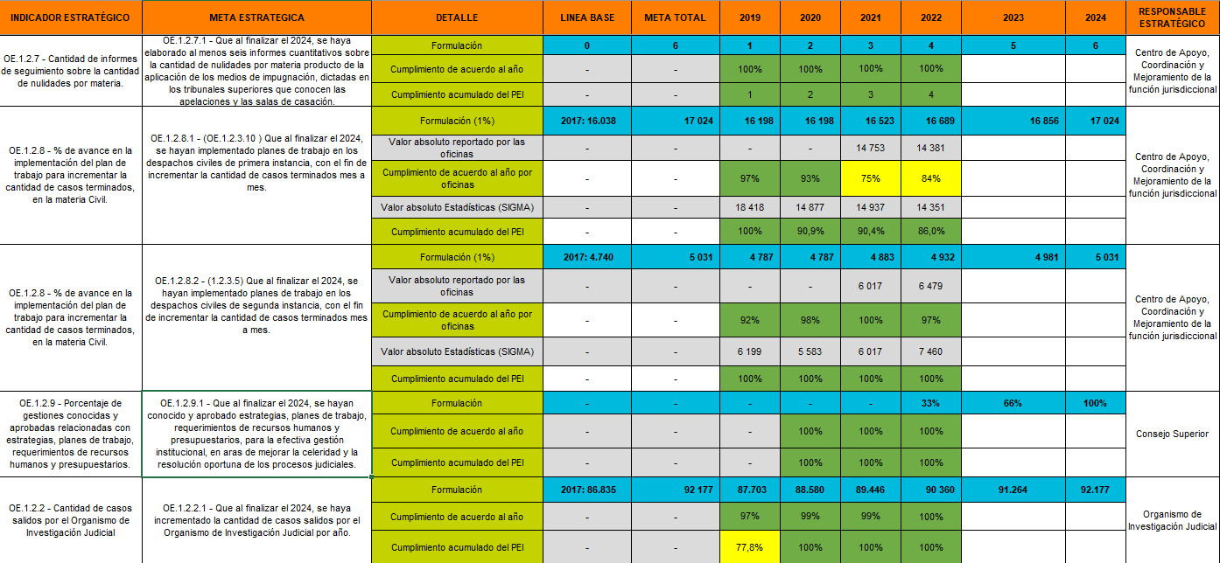
Fuente: Sistema PEI al 31 de enero del 2023 para el año 2022.
En relación con la meta de elaboración de informes cuantitativos sobre la cantidad de nulidades por materia producto de la aplicación de los medios de impugnación, dictadas en los tribunales superiores que conocen las apelaciones y las salas de casación, se tiene que el Centro de Apoyo, Coordinación y Mejoramiento de la Función Jurisdiccional completó la meta, debido a que se presentaron dos informes al Consejo Superior en el 2022 para la toma de decisiones.

Por su parte, relacionado con los planes de trabajo en los despachos civiles de primera instancia, con el fin de incrementar la cantidad de casos terminados mes a mes, se registró un cumplimiento superior de 86% y debido a que 27 oficinas no alcanzaron la meta de 100%.

Con relación a la meta “Que al finalizar el 2024, se hayan conocido y aprobado estrategias, planes de trabajo, requerimientos de recursos humanos y presupuestarios, para la efectiva gestión institucional, en aras de mejorar la celeridad y la resolución oportuna de los procesos judiciales” logró un cumplimiento del 100% .El Consejo Superior se ha enfocado en reforzar despachos según sus necesidades y posibilidades institucionales, en conjunto con los órganos técnicos han tratado de organizar el recurso humano en la medida de lo posible, tratando de atacar las principales necesidades como lo son: reducir los plazos de morosidad, tiempos de señalamientos de debates, resoluciones, entre otros. Otra evidencia que se indicó como evidencia el comunicado formal de la aprobación por parte del Consejo Superior de la guía para la atención de las personas víctimas de Hostigamiento Sexual que fuera trabajada de manera conjunta con la Subcomisión de Hostigamiento Sexual, con el fin de que la misma sea ejecutada de forma inmediata, así como el documento relativo a esta.
Relacionado con el incremento en la cantidad de casos salidos por el Organismo de Investigación Judicial se tiene un cumplimiento total del 100% debido a que se cumplió la meta esperada de 90360 casos.

Medidas alternas

Se observan 15 metas estratégicas de las cuales 9 muestran una ejecución alta en su cumplimiento. Por otro lado, hay 6 metas que registran un cumplimiento medio y no se cuenta con metas con cumplimiento bajo. Se detalla a continuación las metas estratégicas y su cumplimiento para el 2022.

Con respecto a esta acción estratégica de Medidas Alternas, se efectuó una mejora en el Sistema PAO a partir del año 2021, que permitía vincular el SIGMA (sistema de estadísticas judiciales) con las diferentes metas de los despachos judiciales relacionadas con los casos terminados mediante medidas alternas (esto aplicaría solo para materias jurisdiccionales). Esto facilitó que las personas encargadas de los avances no tuvieran que registrarlos de forma manual, sino que se actualiza automáticamente mes a mes con cargas ya preconfiguradas. Esto también demuestra que los datos de casos terminados mediante medidas alternas son datos fidedignos y fehacientes.

Cuadro 17 Metas estratégicas de Medidas Alternas y su cumplimiento para el 2022
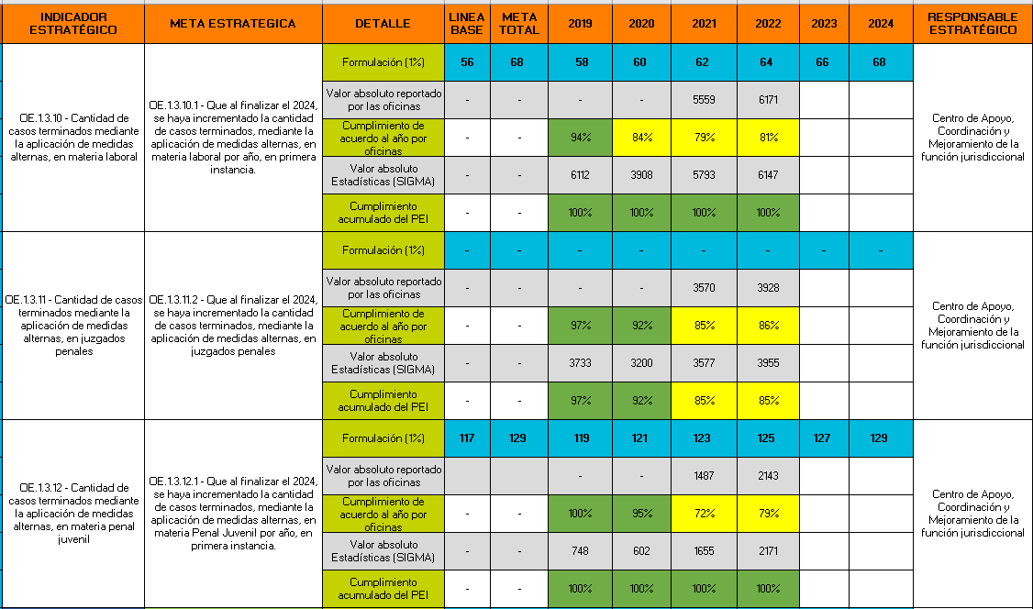
Fuente: Sistema PEI al 31 de enero del 2023 para el año 2022.
Nota: El dato del cumplimiento de acuerdo con el año por las oficinas, se obtiene del Sistema PEI, el mismo corresponde al porcentaje promedio de cumplimiento de las oficinas y no se realiza comparación con las líneas base.

Con respecto a la meta de casos terminados mediante medidas alternas en la materia laboral en primera Instancia, se tiene un leve crecimiento de un 0,57% desde el 2019 que registró 6112 casos al 2022 que se reportaron 6147 expedientes. El porcentaje de cumplimiento acumulado es de un 100% para los 4 años con respecto a la meta esperada. Sin embargo, se sugiere modificar el valor esperado de la meta y adecuarlo a las realidades de las oficinas competentes en la materia Laboral, las cuales están en capacidad de terminar más expedientes de lo que fue planeado, según la revisión de los 4 años del PEI.

En cuanto a la meta de casos terminados mediante medidas alternas en los Juzgados Penales en primera Instancia, se tiene que para el 2019 se registraron 3733 asuntos, para el 2020 la cantidad fue de 3200, para el 2021 se registraron 3577 y para el año 2022 se registraron un total de 3955 casos, lo que significa un crecimiento 5,94% para el año 2022 con respecto al 2019. Esta meta debe ser revisada con respecto a sus valores esperados de casos terminados dado que en la revisión efectuada los Juzgados Penales no cuentan con parámetro.

Con respecto a la meta de casos terminados mediante la aplicación de medidas alternas en materia de Penal Juvenil en primera Instancia, se tiene un cumplimiento general acumulado del 100% para los 4 años en el sistema PEI. Al evidenciar los casos terminados se observa que siempre han superado la meta esperada, logrando completar hasta 2046 casos más de lo esperado en el 2022, siendo el año más alto con respecto al cumplimiento del periodo PEI hasta el momento. Es por lo anterior, que se sugiere modificar el valor esperado de la meta y adecuarlo a las realidades de las oficinas las cuales están en capacidad de terminar más expedientes de lo que fue planeado.

Cuadro 18 Metas estratégicas de Medidas Alternas y su cumplimiento para el 2023
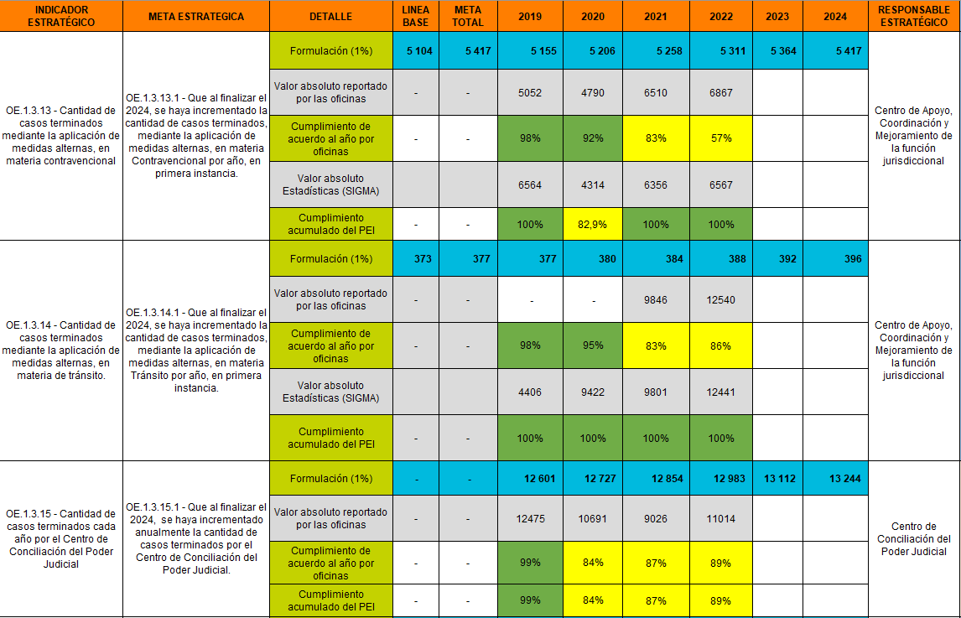
Fuente: Sistema PEI al 31 de enero del 2023 para el año 2022.
Nota: El dato del cumplimiento de acuerdo con el año por las oficinas se obtiene del Sistema PEI, el mismo corresponde al porcentaje promedio de cumplimiento de las oficinas y no se realiza comparación con las líneas base

En cuanto a la meta de casos terminados mediante medidas alternas en la materia Contravencional en primera Instancia, se tiene un leve crecimiento de 3 asuntos del 2019 con relación al 2022, lo que representa un crecimiento del 0,46% en la resolución de asuntos. Una vez analizada la cantidad de casos terminados en el año 2021 con el valor esperado para ese año se obtiene que, se resolvieron 1256 casos más de lo esperado (5311 asuntos) por lo que propone modificar el valor esperado de la meta y adecuarlo a las realidades de las oficinas las cuales están en capacidad de terminar más expedientes de lo que fue planeado.

Con respecto a la meta de casos terminados mediante la aplicación de medidas alternas, en materia de tránsito en primera instancia se observa que el año 2022 fue el que presentó una mayor salida de asuntos contando con un total de 12441 asuntos, seguido de este se ubica con 9801 casos el año 2021. Al confrontar el dato del año 2022 contra lo esperado para ese año, se tiene un cumplimiento acumulado alto (100%) ya que la cantidad de casos esperados es de 388 por lo que sugiere que esta meta debe ser revisada con respecto a sus valores esperados de casos terminados y adecuarlo a las realidades de la materia de Tránsito, la cual está en capacidad de terminar más expedientes de lo que fue planeado, según la revisión de los 4 años del PEI.

Se tiene que en el 2022 se reporta por parte de 10 Centros de Conciliación un cumplimiento de 89%, este cumplimiento parcial se debe a que por parte de los Centros de Conciliación de San Ramón, Primer Circuito judicial de la Zona Atlántica, Primero y Segundo Circuito Judicial de Alajuela, no lograron completar sus metas operativas y, por lo tanto, esto impactó el cumplimiento de la meta estratégica.

Cuadro 19 Metas estratégicas de Medidas Alternas y su cumplimiento para el 2022
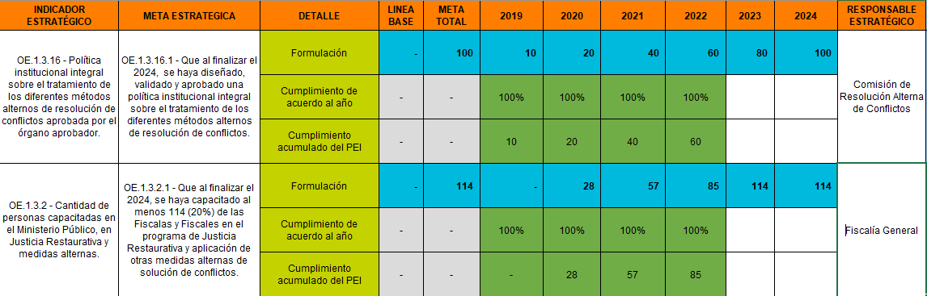
Fuente: Sistema PEI al 31 de enero del 2023 para el año 2022.

De cuadro anterior, se tiene la meta estratégica “Que al finalizar el 2024, se haya diseñado, validado y aprobado una política institucional integral sobre el tratamiento de los diferentes métodos alternos de resolución de conflictos”, se tiene que en el 2022 se reporta por parte del Centro de Conciliación un cumplimiento total de los esfuerzos para ese año, donde se indica que se realizaron avances para el diseño y construcción de la Política Institucional Integral de Métodos Alternos de Resolución, este año se ha cumplido con las tareas que de debían desarrollar para el avance de la política, entre ellas: la elaboración del Acta de Constitución, el Plan de Gestión, el Diagnostico y el Diseño de la Metodología.

Por otra parte, en el año 2022 se reporta por parte de la Unidad de Capacitación del Ministerio Público los esfuerzos de desarrollar el Programa de Formación en Justicia Restaurativa y aplicación de medidas alternas, para ello se logró brindar la ejecución a la cantidad del personal fiscal propuesto y además se brindó formación al personal técnico judicial del Ministerio Público, logrando una sensibilización en el proceso de Justicia Restaurativa como una metodología de resolución oportuna de los casos penales.

Cuadro 20 Metas estratégicas de Medidas Alternas y su cumplimiento para el 2022
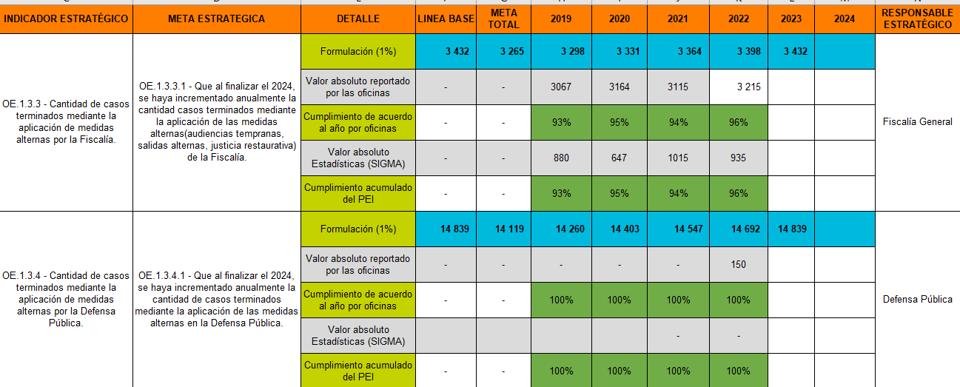
Fuente: Sistema PEI al 31 de enero del 2023 para el año 2022.

Para la meta estratégica “Que al finalizar el 2024, se haya incrementado anualmente la cantidad casos terminados mediante la aplicación de las medidas alternas (audiencias tempranas, salidas alternas, justicia restaurativa) de la Fiscalía”, se tiene en el año 2022 un cumplimiento en el sistema PEI de 96% quedando pendiente por parte de diversas Fiscalías, entre las que se pueden mencionar las que no lograron el 100%: Fiscalía de Osa, Puntarenas, Cóbano, Garabito, Quepos, la Unión. Se sugiere revisar los valores esperados para esta meta.

En cuanto al cumplimiento de los casos terminados mediante medidas alternas en la Defensa Pública para el año 2022 registra un cumplimiento de 100%. Dentro de los objetivos alcanzados se tiene el aplicar mecanismos para la revisión de los plazos de vencimiento de las soluciones alternativas del conflicto de las personas usuarias que cuentan con este beneficio, dar seguimiento al cumplimiento de las directrices por materia para la gestión de las medidas alternativas por parte de las personas defensoras públicas y capacitar al equipo que conforma la Unidad de Ejecución de la Pena en la aplicación de Modelo Restaurativo en la fase de cumplimiento de la sanción penal. Se sugiere revisar los valores esperados para esta meta y los objetivos y metas operativas asignados ya que las diferentes oficinas reportaron en el sistema un 150 como cantidad, pero se refiere al cumplimiento de los diferentes objetivos asignados y no a un dato estadístico de cantidad de casos terminados por medidas alternas.

Cuadro 21 Metas estratégicas de Medidas Alternas y su cumplimiento para el 2022
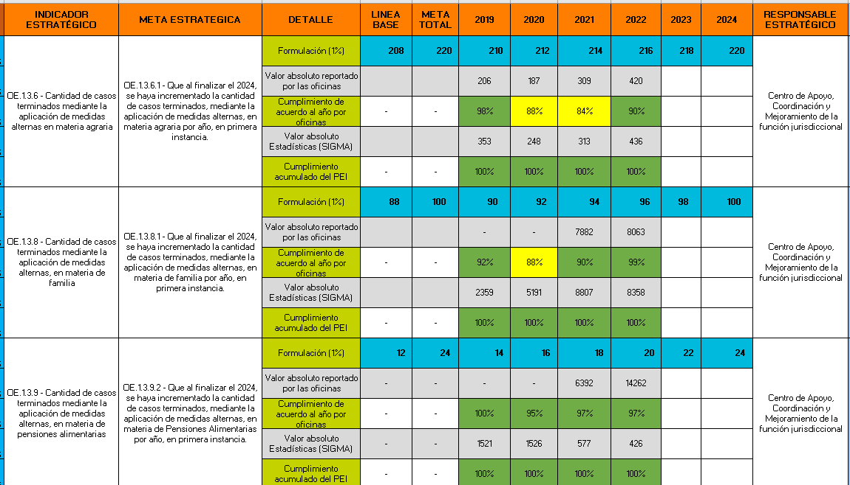
Fuente: Sistema PEI al 31 de enero del 2023 para el año 2022.
Nota: El dato del cumplimiento de acuerdo con el año por las oficinas se obtiene del Sistema PEI, el mismo corresponde al porcentaje promedio de cumplimiento de las oficinas y no se realiza comparación con las líneas base.

En relación con los casos terminados mediante la aplicación de Medidas alternas, en la materia agraria, se tiene que ha experimentado un aumento de los casos terminados en el período de análisis, siendo que en el año 2019 se situaba en 353 casos, y para el año 2022 el resultado obtenido es de 436 casos, lo que equivale a un aumento del 24%. Se sugiere modificar el valor esperado de la meta y adecuarlo a las realidades de las oficinas las cuales están en capacidad de terminar más expedientes de lo que fue planeado.

En cuanto a los casos terminados por medidas alternas en la materia de Familia presentan un comportamiento creciente de forma constante a partir del año 2019, lo que equivale a un 254% más en el 2022 con respecto al 2019. Se sugiere modificar el valor esperado de la meta y adecuarlo a las realidades de las oficinas las cuales están en capacidad de terminar más expedientes de lo que fue planeado.

Con respecto a la meta de casos terminados de medidas alternas en materia Pensiones Alimentarias, primera instancia se tiene un cumplimiento general del 100% para los 4 años a nivel PEI, esto debido a que a nivel de oficina se han presentado leves variaciones de cumplimiento. Se sugiere modificar el valor esperado de la meta y adecuarlo a las realidades de las oficinas competentes en Pensiones Alimentarias, las cuales están en capacidad de terminar más expedientes de lo que fue planeado, según la revisión de los 4 años del PEI.

Cuadro 22 Metas estratégicas de Medidas Alternas y su cumplimiento para el 2022
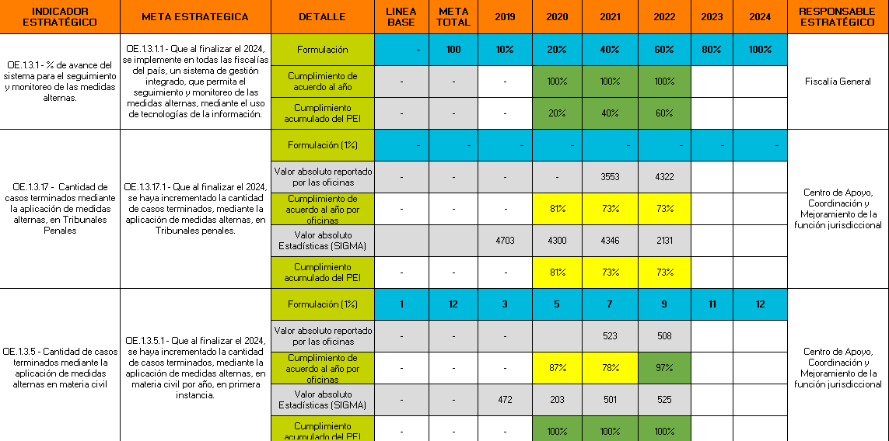
Fuente: Sistema PEI al 31 de enero del 2023 para el año 2022.
Nota: El dato del cumplimiento de acuerdo con el año por las oficinas se obtiene del Sistema PEI, el mismo corresponde al porcentaje promedio de cumplimiento de las oficinas, la meta 1.3.17.1 no tiene definida línea base, el rango de cumplimiento se definió en el apartado 5 Descripción de proceso de la Evaluación del PEI 2022, del presente informe.

La meta estratégica “Que al finalizar el 2024, se implemente en todas las fiscalías del país, un sistema de gestión integrado, que permita el seguimiento y monitoreo de las medidas alternas, mediante el uso de tecnologías de la información” por parte de la Fiscalía General se registra un cumplimiento del 100%,al informar que para el año 2022 se tenía como meta operativa “Que al finalizar el año se haya avanzado en completar al menos tres funcionalidades que estén en desarrollo o que sean nuevos requerimientos” donde se registraron actividades como la recopilación de información para determinar los requerimientos del sistema, determinar los requerimientos de los módulos o segmentos de sistema que se deseen diseñar, desarrollar o implantar en el año.

Por otra parte, se tiene un reporte de cumplimiento por parte de los 39 tribunales penales con metas asignadas un 73% para el año 2021, al confrontar este dato contra los terminados oficiales para ese año, se registran 4346 asuntos terminados mediante medidas alternas. Al no tener una meta definida se le consigna el cumplimiento parcial porque el registro de avance se consigna en el sistema es de un 73%.

Cabe destacar que los Tribunales Penales presentan diferencias en el valor alcanzado en las metas operativas vinculadas a la meta estratégica de casos terminados por medidas alternas para el 2022; por lo anterior, se puede mencionar que la diferencia encontrada se debe a una modificación en la fórmula estadística de asuntos terminados en medidas alternas, esta modificación la trabajó el Subproceso de Estadística con la Comisión Penal; sin embargo, no se había comunicado a tiempo al Subproceso de Planificación Estratégica para poder realizar el ajuste respectivo en el Plan Anual Operativo 2022, es por lo anterior, que el PAO 2022 no sufre ninguna modificación y el ajuste a los casos terminados por medio de medidas alternas se verá reflejado en los avances del cumplimiento del PAO 2023.

Esta meta debe ser revisada con respecto a sus valores esperados de casos terminados por medidas alternas dado que en la revisión efectuada en el Cuadro de Mando Integral los Tribunales Penales no cuentan con el parámetro.

Por otra parte, la meta estratégica de cantidad de casos terminados, mediante la aplicación de medidas alternas, en materia civil, en primera instancia”, para el 2021, se tiene un reporte de cumplimiento por parte de los juzgados civiles con metas asignadas un 78%, al confrontar este dato contra los terminados oficiales para ese año, se registran 501 asuntos terminados mediante medidas alternas. Al confrontar el dato contra la meta definida de 7 asuntos, se le consigna el cumplimiento alto porque se sobrepasa la meta esperada de acuerdo con el dato real. Finalmente, se sugiere modificar el valor esperado de la meta y adecuarlo a las realidades de las oficinas competentes en la materia Civil, las cuales están en capacidad de terminar más expedientes de lo que fue planeado, según la revisión de los 3 años del PEI.

Justicia Restaurativa

Con respecto a la acción estratégica Justicia Restaurativa se tiene un cumplimiento de 1 meta estratégica al 99%. Esto es un aspecto positivo en el cumplimiento del PEI, se muestra el compromiso del Programa de Justicia Restaurativa por replicarlo en todo el país. A continuación, se muestra la meta estratégica y su cumplimiento para el 2022:

Cuadro 23 Metas estratégicas de Justicia Restaurativa y su cumplimiento para el 2022
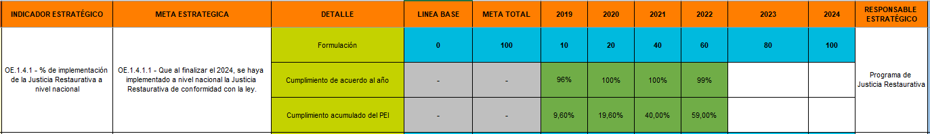
Fuente: Sistema PEI al 31 de enero 2023 para el año 2022.

Con respecto a la meta estratégica de implementar a nivel nacional la Justicia Restaurativa de conformidad con la ley, se tienen importantes esfuerzos para el año 2022, de la revisión en el PAO se observan 42 metas operativas asociadas a distintas oficinas, se detallan algunas metas operativas: La Escuela Judicial ejecutó seis actividades académicas del curso macro en Justicia Restaurativa con una participación de 87 personas, 63 mujeres y 24 hombres, seis actividades académicas del curso EJJ010 Formación autónoma en Justicia Restaurativa con una participación de 380 personas, 240 mujeres y 140 hombres, dos Talleres para el fortalecimiento de los equipos de Justicia Juvenil Restaurativa "Inteligencia Emocional y trabajo colaborativo”.

Por su parte, la oficina rectora de Justicia Restaurativa realizó al menos 3 seguimientos sobre la construcción del Plan de Acción de la Política Pública de Justicia Juvenil Restaurativa y se llevó a cabo proceso de rendición de cuentas de los resultados de las oficinas regionales con Justicia Restaurativa, entre otras metas operativas.

Consolidado de metas por parámetro de cumplimiento

En el siguiente cuadro se muestra el total de metas del tema estratégico por parámetro de cumplimiento:

Color | Parámetro de cumplimiento | Rango | Total de metas
 | Cumplimiento alto (CA) | Mayor o igual a 90% | 50
 | Cumplimiento medio (CM) | Menor o igual a 89,99% o igual a 50,00% | 11
 | Cumplimiento bajo (CB) | Menor o igual a 49,99% | 0
Fuente: Elaboración propia con información del Sistema PEI.

El tema de Confianza y probidad en la Justicia registra un total de 62 metas, de las cuales 50 obtuvieron un nivel de cumplimiento alto, por lo que se destaca el esfuerzo que realizan las oficinas por dar cumplimiento al tema, por otra parte, 12 metas obtuvieron un cumplimiento medio.

7.2 Tema estratégico: Confianza y Probidad en la Justicia

Este tema consiste en fortalecer la confianza de la sociedad con probidad en el servicio de justicia, para contribuir con el desarrollo integral y sostenible del país. Presenta las siguientes acciones estratégicas:

- Transparencia y rendición de cuentas: Desarrollar procesos de rendición de cuentas y transparencia institucional, que permitan el derecho de acceso y la comprensión de la información pública, sin mayores limitaciones que aquellas expresamente establecidas por las leyes, haciendo uso de soluciones tecnológicas novedosas.
- Probidad y anticorrupción: Diseñar estrategias que permitan la prevención y abordaje de los delitos de probidad y corrupción en la gestión judicial.
- Colaboración interna y externa: Optimizar y desarrollar procesos estandarizados para la gestión técnica y administrativa que involucren a distintos actores sociales en el diseño, ejecución y evaluación de políticas, programas, proyectos, planes y otras acciones del Poder Judicial, mediante alianzas, la creación y las redes de trabajo y apoyo, con el fin de mejorar la calidad del servicio público que se brinda.
- Comunicación y proyección institucional: Proyectar la imagen del Poder Judicial mediante la divulgación del quehacer institucional, en la comunidad nacional e internacional.
- Participación ciudadana: Desarrollar estrategias de participación ciudadana responsables, activas y sostenibles, que contribuya en la toma de decisiones del Poder Judicial y mejoramiento del servicio público.

Se presenta el análisis de metas estratégicas agrupadas por la acción estratégica a la que pertenecen:

Transparencia y rendición de cuentas

Con respecto a la acción estratégica Transparencia y rendición de cuentas se tiene un cumplimiento de las 9 metas estratégicas al 100%. Esto es un aspecto positivo en el cumplimiento del PEI, se muestra el compromiso en rendir cuentas por parte de los diferentes órganos y ser transparentes en la rendición de la información que se brinda a usuarios internos y externos.

A continuación, se muestran las metas estratégicas y su cumplimiento para el 2022:

Cuadro 24 Metas estratégicas de Transparencia y rendición de cuentas y su cumplimiento para el 2022

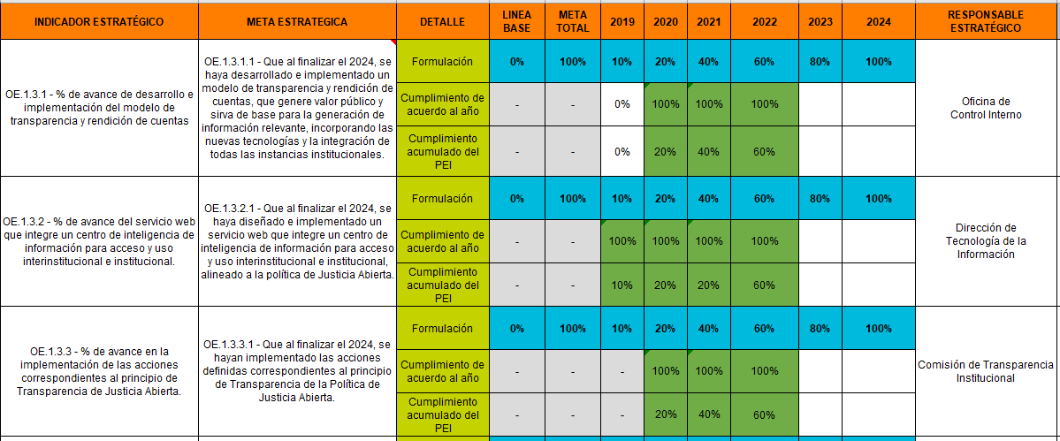
Fuente: Sistema PEI al 31 de enero 2023, para el año 2022.

Como principales resultados de las metas contenidas en el cuadro anterior, se tiene que la Oficina de Control interno logró incorporar la guía metodológica en los informes de la institución para sus procesos de rendición de cuentas, esto conlleva el beneficio a los usuarios internos y externos de la Institución.

Por otra parte, la Dirección de Tecnología cumplió el 100% la meta estratégica, dentro de la ejecución en lo operativo se impulsó la divulgación del Observatorio Judicial para el acceso de la sociedad civil, por medio participación en reuniones.

Finalmente, la Comisión de Transparencia Institucional realizó acciones para el plan de acción del principio de transparencia de la Política de Justicia Abierta. En este sentido en coordinación con la Oficina de Cumplimiento como parte de las acciones realizadas se logró que a nivel institucional se obtuviera los tres primeros lugares del Índice de Transparencia del Sector Público 2021. El Poder Judicial logró un segundo lugar, detrás del OIJ y adelante del Ministerio público, con el trabajo de los sitios web institucionales. Con el cumplimiento de la meta se logró una mayor transparencia e información para los usuarios.

En el siguiente cuadro se continua con el análisis de las metas estratégica y su cumplimiento para el 2022;

Cuadro 25 Metas estratégicas de Transparencia y rendición de cuentas y su cumplimiento para el 2022
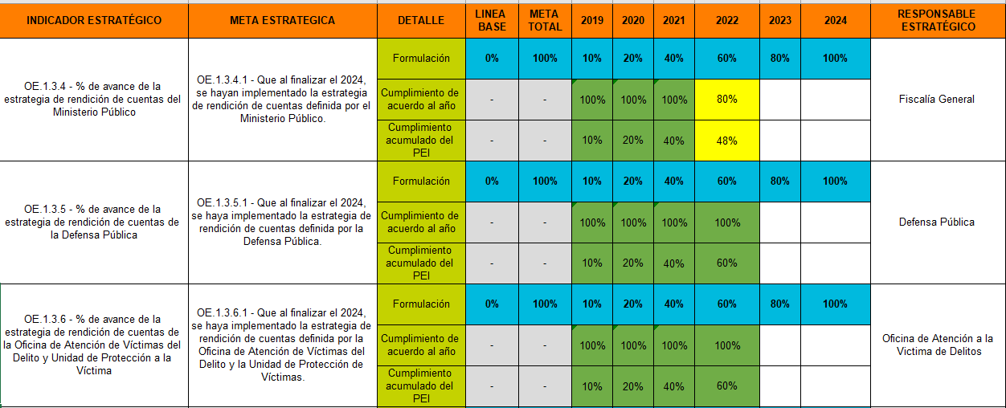
Fuente: Sistema PEI al 31 de enero 2023, para el año 2022.

El Ministerio Público obtuvo un avance del 80% en las metas operativas asociadas a la meta estratégica “Que al finalizar el 2024, se hayan implementado la estrategia de rendición de cuentas definida por el Ministerio Público”, las cuales corresponden a realizar la evaluación de los resultados obtenidos a la estrategia de rendición de cuentas del Ministerio Público la Fiscalía de Probidad, Transparencia y Anticorrupción ha continuado con la implementación de la estrategia de rendición de cuentas y recién publicó el informativo #8 rindiendo cuentas de aspectos relevantes a agosto del 2022, y la evaluación de resultados se hará finales del 2023, y área de transparencia de la Fiscalía de Probidad, Transparencia y Anticorrupción ha venido trabajando con CONAMAJ y la ciudadanía en una estrategia de desarrollo de capacidades en cuanto la detección, prevención y denuncia por actos de corrupción.

Relacionado con la meta anterior, mediante oficio 359-FAPTA-2023 remitido por parte de María Natalia Hidalgo, Fiscal Adjunta I de la Fiscalía de Probidad, Transparencia y Anticorrupción, se realizó justificación del porcentaje de cumplimiento de la meta, se indicó:

“…Respecto al objetivo número 9 “Evaluar los resultados obtenidos de la implementación de la estrategia de rendición de cuentas”, nos permitimos adjuntar como evidencia del cumplimiento un artículo que realiza un balance del ciclo de política pública del Modelo de Rendición de Cuentas del Ministerio Público, documento elaborado por la socióloga Andrea Bermúdez Castillo en el que se realiza una evaluación del modelo, el escrito fue aceptado para publicación en fecha 7 de junio de 2022 por la Revista Científica Reflexiones de la Facultad de Ciencias Sociales de la Universidad de Costa Rica. Este documento pasó por una revisión de pares y después de una serie de correcciones a cargo de la autora fue finalmente publicado. El mismo puede consultarse públicamente en el sitio web de la revista: Políticas Públicas y Rendición de Cuentas en el Ministerio Público: la Experiencia de Costa Rica | Revista Reflexiones (ucr.ac.cr)….”

De acuerdo con la información brindada en sistema PAO por la Defensa Pública se observa que para el año 2022 se creó la propuesta de rendición de cuentas regional como un mecanismo que contribuye a garantizar la aplicación del modelo de Defensa Pública Abierta, mediante espacios de diálogo y con creación constante con la sociedad civil e instituciones gubernamentales.

Por su parte, la meta estratégica “Que al finalizar el 2024, se haya implementado la estrategia de rendición de cuentas definida por la Oficina de Atención de Víctimas del Delito y la Unidad de Protección de Víctimas” registra para el año 2022 por medio del sistema PAO, que por parte de la OAPVD y UPROV se trabajó en la rendición de cuentas del 2021 para presentar en 2022. Dicho informe se remitió a la Fiscalía General para ser publica en la WEB. El envío se dio mediante oficio 1249-OAPVD-2022 del 14 de julio 2022. El informe de rendición de cuentas tiene como objetivo exponer los alcances respecto a metas, objetivos, Asimismo dar a conocer la ejecución presupuestaria del año concluido. Asimismo, se logró supervisar al personal de regionales y también los controles administrativos.

En el siguiente cuadro se continua con el análisis de las metas estratégica y su cumplimiento para el 2022;

Cuadro 26 Metas estratégicas de Transparencia y rendición de cuentas y su cumplimiento para el 2022
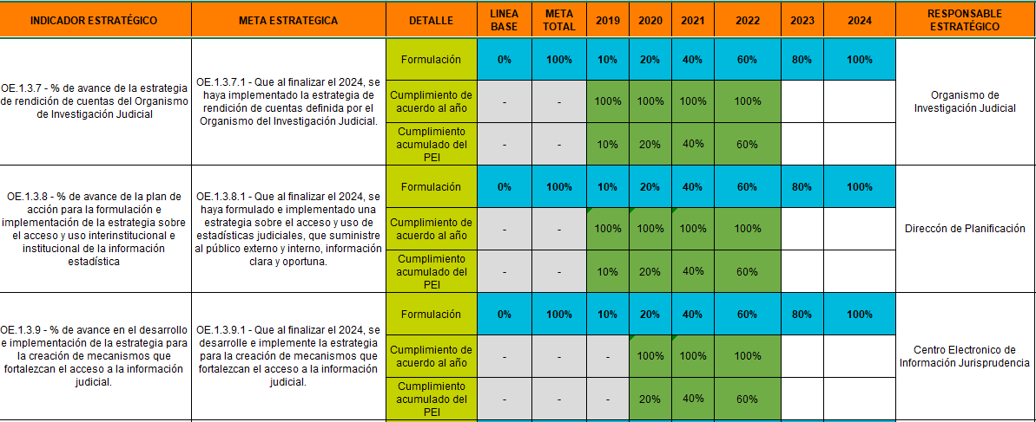
Fuente: Sistema PEI al 31 de enero 2023, para el año 2022.

Para el año 2022, el Organismo de Investigación Judicial realizó en el mes de marzo 2022 rendición de cuentas con las oficinas que tiene a su cargo a nivel nacional. Aunado a lo anterior, dentro de la documentación brindada en el sistema PAO, se tiene que el OIJ realizó 11 charlas en colegios, escuelas y comunidades dirigidas a población estudiantil, comunidad, fuerzas vivas. Se han realizado las rendiciones de cuentas a lo interno de la SAPSO, así como con la Secretaría General, los controles administrativos y su envío a tiempo han permitido monitorear el tema de las cargas de trabajo de la sección, asimismo, se logra realizar una distribución equitativa del trabajo e ir solventando las necesidades que va mostrando la institución, de acuerdo con las posibilidades de servicio de la SAPSO.

Para el cumplimiento de la meta estratégica asociada a la Dirección de Planificación que indica “OE.1.3.8.1 - Que al finalizar el 2024, se haya formulado e implementado una estrategia sobre el acceso y uso de estadísticas judiciales, que suministre al público externo y interno, información clara y oportuna.”, dentro de la información suministrada en el PAO algunas de las acciones que se realizaron son las siguientes: se dio mantenimiento y actualización de la información en el apartado del Subproceso de Estadística de la página web de la Dirección de Planificación. Adicional a ello, se realizó el 80% de las validaciones o ajustes de la información de los tableros elaborados en el Anuario Judicial automatizado, del plan de acción para la formulación e implementación de la estrategia sobre el acceso y uso de estadísticas judiciales, logrando así suministrar al público externo e interno, información clara y oportuna. Asimismo, se realizaron proyecciones del Circulante Final, entrados, terminados por medio de la Herramienta R, en las materias de Primer Instancia. Se actualizó el enlace del informe de los 600 indicadores del compendio 2021.
En el caso del Centro Electrónico de Información de Jurisprudencia, el 24 de junio 2022 se realizó la presentación del manual de Lenguaje Claro, el cual se divulgó en dos versiones la electrónica e impresa. El manual fue distribuido y promocionado a través de campañas realizadas por el Departamento de Prensa. Se realizaron capsulas informativas con recomendaciones y se imprimieron 745 afiches distribuidos a los despachos judiciales de todo el país, adicional a ello se cuenta con un banner en la página oficial del Poder Judicial donde pueden descargar el manual de Lenguaje Claro. Logrando así que la institución cuente con un manual de lenguaje claro que contiene pautas para redactar con un lenguaje más comprensible.

Probidad y Anticorrupción
Se observan 14 metas estratégicas de las cuales todas las acciones estratégicas fueron exitosamente completadas. A continuación, se muestran las metas estratégicas y su cumplimiento para el 2022:

Cuadro 27 Metas estratégicas de Probidad y anticorrupción y su cumplimiento para el 2022
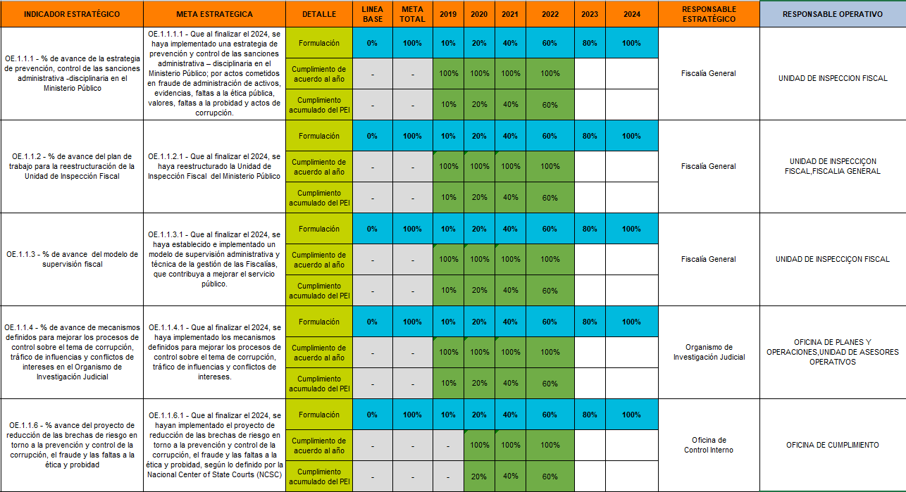
Fuente: Sistema PEI al 31 de enero 2023 para el año 2022.

El Ministerio Público para el año 2022 realizó oficio número 33-UIF-2022, del 5 de julio del 2022, mediante el cual se comunicó a la Jefatura, un análisis de las mejoras implementadas en la Unidad de Inspección Fiscal y las actividades de seguimiento de las Políticas Axiológicas. Por parte de FAPTA se comunicó que no tiene asuntos pendientes ante la inspección fiscal a nivel de informes por lo tanto se ha cumplido la meta. Asimismo, se realizó la producción de la campaña de sensibilización; el Departamento de Artes Gráficas diseñó las cápsulas; se realizó la divulgación a nivel interno del Ministerio Público; se realizó un comunicado interno informando sobre la campaña de sensibilización.

Aunado a lo anterior, la Fiscalía general con respecto al objetivo estratégico “Que al finalizar el 2024, se haya reestructurado la Unidad de Inspección Fiscal del Ministerio Público”, realizó las siguientes actividades operativas: oficio número 33-UIF-2022, del 5 de julio del 2022, se comunicó a la Jefatura, un análisis de las mejoras implementadas en la Unidad de Inspección Fiscal, donde se incluyen: mejoras en la página web, mejoras en la información estadística, gestión seguimiento Programa de Justicia Restaurativa, así como las actividades de seguimiento de las Políticas Axiológicas. Por otra parte, mediante oficio 41-UIF-2022, se comunica que se desarrollaron los resultados y la evaluación de las acciones desarrolladas como parte de las mejoras de la Unidad de Inspección Fiscal.

Por parte del Organismo de Investigación Judicial se realizaron las siguientes actividades: publicaciones de videos y acciones en contra de la corrupción, durante el mes de enero se definió la herramienta mediante la cual el personal de la Secretaría sería enlazado para recibir material relacionado con valores, género, crecimiento integral auto cuido, anticorrupción, entre otros, definiendo además el rol en que cada persona incluirá la información iniciando en febrero; Se realizaron las seis reuniones planteadas y en cada una de ellas se abordaron y reforzaron los valores institucionales, fomentando la participación del personal de la oficina; Asimismo, se realizó divulgación externa de los Valores, Misión y Visión del Organismo.

Por otra parte, la Oficina de Control Interno logró trabajar la Metodología de Riesgo de Corrupción en el Departamento de Proveeduría y las administraciones regionales en cuanto al proceso de contratación.

Cuadro 28 Metas estratégicas de Probidad y anticorrupción y su cumplimiento para el 2022
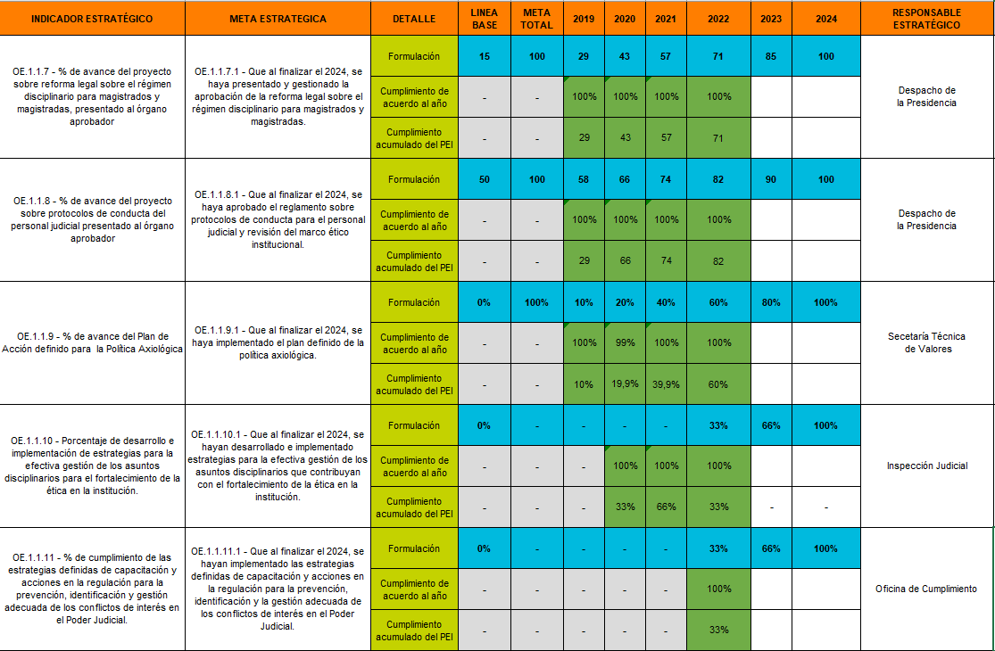
Fuente: Sistema PEI al 31 de enero 2023 para el año 2022.

Se observa que el Despacho de Presidencia dio seguimiento a la aprobación de la reforma legal sobre el régimen disciplinario para magistrados y magistradas. Para dar cumplimiento a la meta estratégica “Que al finalizar el 2024, se haya aprobado el reglamento sobre protocolos de conducta para el personal judicial y revisión del marco ético institucional.”, se aprobó el Reglamento Regulación para identificación y gestión de conflicto de interés del Poder Judicial, se comunicó circular 72-19, lo anterior por medio de la Comisión de Transparencia. A partir de ahí la Comisión en coordinación con la Oficina de Cumplimiento ha generado campañas para sensibilizar y concientizar sobre la normativa a la población judicial, así como la capacitación de las jefaturas.

Por otra parte, para dar cumplimiento a la meta estratégica “Que al finalizar el 2024, se haya implementado el plan definido de la política axiológica”, se realizaron las siguientes acciones operativas: se elaboraron los seis ejemplares de la revista SOMOS; por parte de la Sala Constitucional durante el año 2022 se publicó un boletín mensual, mediante el cual se informó a la población sobre el total de asuntos ingresados durante el mes, asuntos votados de control de constitucionalidad, asuntos relevantes de garantía, acciones cursadas y publicaciones en gacetas y boletines, entre otros.

Para dar cumplimiento a la meta estratégica asociada a la Inspección Judicial, se logra evidenciar en el PAO que existen nueve metas operativas que contribuyen a su cumplimiento, dentro de las cuales se pueden mencionar a la Dirección General de OIJ llevó realizó reunión 2022 del personal de la Dirección General sobre integridad y transparencia (PRIT) y se remitió mediante correo electrónico una encuesta que servirá para la construcción de Manual de Valores Compartidos OIJ; por su parte la Oficina de Planes y Operaciones respondió una encuesta difundida por el PRIT sobre los valores compartidos como insumo para la nueva formulación, se concientizó al personal sobre la importancia de vivir los valores institucionales y de mantener conductas en contra de la corrupción.

Por último, para el 2022 se incorporó una meta estratégica asociada a la Oficina de Cumplimiento, dentro de la meta operativa de destaca que la Escuela Judicial, Defensa Pública, la Unidad de Adiestramiento, la Secretaría Técnica de Ética y Valores, la Oficina de Control Interno, entre otras oficinas, realizaron actividades de capacitación sobre el tema de la regulación para la prevención, identificación y gestión adecuada de los conflictos de interés en el Poder Judicial, las mismas contribuyeron en que la meta obtenga un 100% de cumplimiento.

En el siguiente cuadro, se observa que todas metas tienen un cumplimento del 100% para el año 2022.

Cuadro 29 Metas estratégicas de Probidad y anticorrupción y su cumplimiento para el 2022
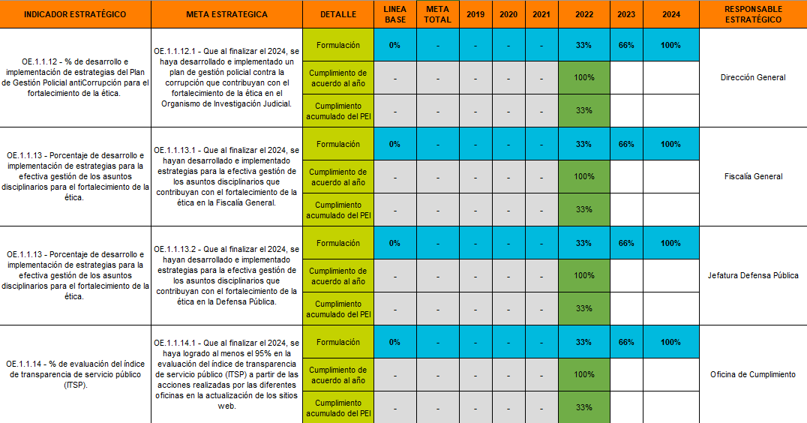
Fuente: Sistema PEI al 31 de enero 2023 para el año 2022.

La Dirección General indica en los avances del sistema PAO el día 30-08-2022 se llevó a cabo la segunda reunión 2022 del personal de la Dirección General sobre integridad y transparencia (PRIT) y se remitió mediante correo electrónico una encuesta que servirá para la construcción de Manual de Valores Compartidos OIJ, así como que, por parte de la Oficina de Planes y Operaciones personal de OPO respondió una encuesta difundida por el PRIT sobre los valores compartidos como insumo para la nueva formulación. Con las metas operativas se logró un cumplimiento del 100% de la meta estratégica para el año 2022.

Por otra parte, de la Fiscalía General, para la meta estratégica “Que al finalizar el 2024, se hayan desarrollado e implementado estrategias para la efectiva gestión de los asuntos disciplinarios que contribuyan con el fortalecimiento de la ética en la Fiscalía General.” , se dio la aprobación de las cinco estrategias para la gestión de los asuntos disciplinarios para disponer de mecanismos eficientes y eficaces para la resolución de asuntos disciplinarios diseñadas para ejecutar en el año 2023, con ello se mejora en la prestación de los servicios públicos de la Unidad de Inspección Fiscal, en beneficio de la persona usuaria interna y externa.

Para la meta “Que al finalizar el 2024, se hayan desarrollado e implementado estrategias para la efectiva gestión de los asuntos disciplinarios que contribuyan con el fortalecimiento de la ética en la Defensa Pública”, se determina por medio del sistema PAO que la Jefatura de Defensa Pública como responsable operativo han cumplido con esta meta a cabalidad. Entre las actividades realizadas se encuentran: En más del 95% de los proyectos de resolución se resolvieron en un plazo de 26 días o menos, así como, que más del 95% de las resoluciones se han resuelto en un plazo de 26 días o menos, logrando con ello Justicia pronta y cumplida en relación con las quejas disciplinarias que se resuelven por parte de la Defensa Pública. Se beneficiaron las personas usuarias internas como externas, que fungieron como partes en los diferentes procedimientos disciplinarios conocidos y resueltos por la Defensa Pública.

Por su parte la Oficina de Cumplimiento, se determina por medio del sistema PAO que las oficinas responsables operativos han cumplido con esta meta a cabalidad con un 100%. dentro de las acciones se detallan: actualizaciones de la página web de la Administración del Ministerio Público, Jefatura Defensa Pública, Oficina de Planes y Operaciones, Dirección de Tecnología de información y Comunicaciones, Dirección ejecutiva y la Comisión de Transparencia, logrando así mayor transparencia y accesibilidad a las personas usuarias internas y externas.

Colaboración interna y externa

Sobre la acción estratégica de Colaboración Interna y Externa, se tienen seis metas estratégicas asociadas, de las una fue completada parcialmente. A continuación, se muestran las metas estratégicas y su cumplimiento para el 2022:

Cuadro 30 Metas estratégicas de Colaboración interna y externa, y su cumplimiento para el 2022
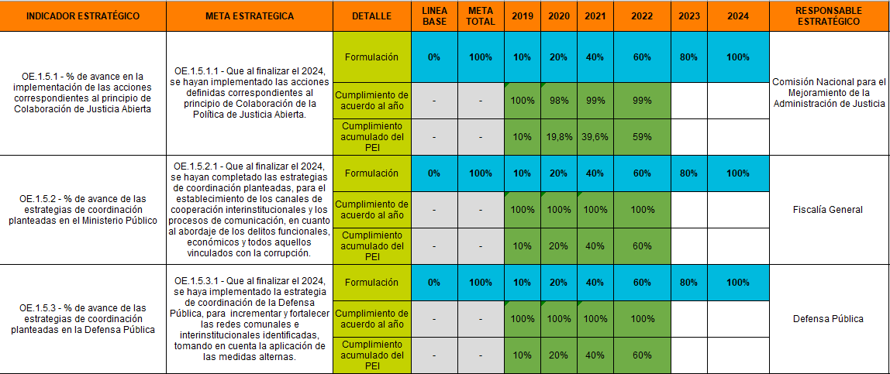
Fuente: Sistema PEI al 31 de enero del 2023 para el año 2022.
Dentro de las acciones definidas correspondiente a la meta estrategica de la cual es respondable la Comisión Nacional para el Mejoramiento de la Administración de la justicia este obtuvo un 99% en su ejecución y como meta operativa se desarrolló el proceso de elección para las personas representantes ante la Comisión de Justicia Abierte, el mismo está en sus últimos avances y se espera finalizar a principios del 2023 con la elección de los integrantes.

La Fiscalía General tiene definida como meta estratégica “Que al finalizar el 2024, se hayan completado las estrategias de coordinación planteadas, para el establecimiento de los canales de cooperación interinstitucionales y los procesos de comunicación, en cuanto al abordaje de los delitos funcionales, económicos y todos aquellos vinculados con la corrupción.” Para el cumplimiento como meta operativa se implementaron las estrategias de coordinación para el establecimiento de los canales de cooperación interinstitucionales y los procesos de comunicación, en cuanto al abordaje de la criminalidad no convencional.

Por otra parte, la Defensa Pública para el cumplimiento de la meta estratégica ha construido con la colaboración del equipo de comunicación y proyección la campaña de divulgación sobre el uso y aplicación de la Red de Apoyo, con esto se pretende dar a conocer a las personas funcionarias de la Defensa Pública los servicios ofrecidos por la Red de Apoyo e incentivar su aplicación dentro de la Institución. Las personas usuarias de la Defensa Pública tienen la posibilidad de recibir apoyo para promover su acceso a programas de salud, capacitaciones, abordaje terapéutico entre otros.

Cuadro 31 Metas estratégicas de Colaboración interna y externa, y su cumplimiento para el 2022
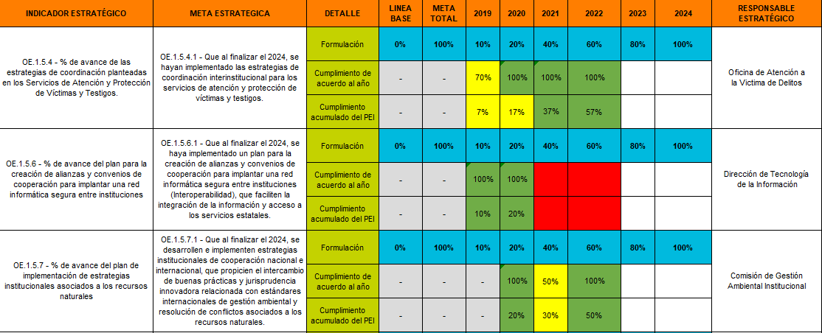
Fuente: Sistema PEI al 19 de enero del 2022 para el año 2021.

La Oficina de Atención y Protección a la Víctima de Delitos en el año 2022 participó de la reunión que realizó la Contraloría de Servicios el 27 de julio 2022 con la comisión de personas usuarias del Poder Judicial, esto permitió un acercamiento a las personas usuarias dando una exposición de los servicios de la OAPVD. Asimismo, en junio pasado se firmó Acuerdo de compromiso o cooperación entre Oficina de Atención y Protección a la Victima (OAPVD) –Programa de Atención a Víctimas de Tránsito (PAVT) para la atención de casos de víctimas de accidentes de tránsito, dicho convenio fortalece el servicio a las personas usuarias, al existir un acuerdo de entendimiento entre la OAPVD y COSEVI la comunicación y conocimiento de forma de trabajo resulta más ágil y oportuno para el servicio a las personas que acuden al programa de Atención o Protección.

Para la meta estratégica “Que al finalizar el 2024, se desarrollen e implementen estrategias institucionales de cooperación nacional e internacional, que propicien el intercambio de buenas prácticas y jurisprudencia innovadora relacionada con estándares internacionales de gestión ambiental y resolución de conflictos asociados a los recursos naturales” se tiene que en el año 2022 reporta un cumplimiento de 100%, en donde la Comisión de Gestión Ambiental Institucional comunica por medio del sistema PAO que, elaboró un documento que compila resoluciones en materia ambiental emitidas desde el año 2020 a Julio del 2022 por las Salas de Casación y por los Altos Tribunales del país, donde se abordan temas relacionados con la protección al medio ambiente, a los recursos naturales, así como la responsabilidad y daño ambiental, entre otros. También incluyen acuerdos y circulares emitidas por Corte Plena, Consejo Superior y algunas oficinas administrativas. No se omite indicar que la meta estratégica estaba asignada en el Plan Anual Operativo 2022 y 2023 a la Dirección Ejecutiva, mediante oficio 592-PLA-PE-2022 se reasignó a la Comisión de Gestión Ambiental Institucional como responsable operativo.

Para el 2022 la Dirección General incorporó la meta “Que al finalizar el 2024, se haya ejecutado las estrategias establecidas para mejorar los procesos de coordinación, comunicación internos y externos, con el fin de hacer más eficientes los procesos institucionales que se encuentre involucrado el Organismo de Investigación Judicial.”, para su cumplimiento ejecutaron diez operativos en conjunto con Fuerza Pública, es importante mencionar que la realización de los operativos reprime la delincuencia y produce una reducción de la criminalidad, en beneficio de la población.

Comunicación y proyección Institucional

Sobre esta acción estratégica, se tienen siete metas estratégicas asociadas en el 2022, de las cuales cinco representan un 100% de cumplimiento y el resto entre 80% y 62% de cumplimiento.

Cuadro 32 Metas estratégicas de Comunicación y proyección institucional, y su cumplimiento para el 2022

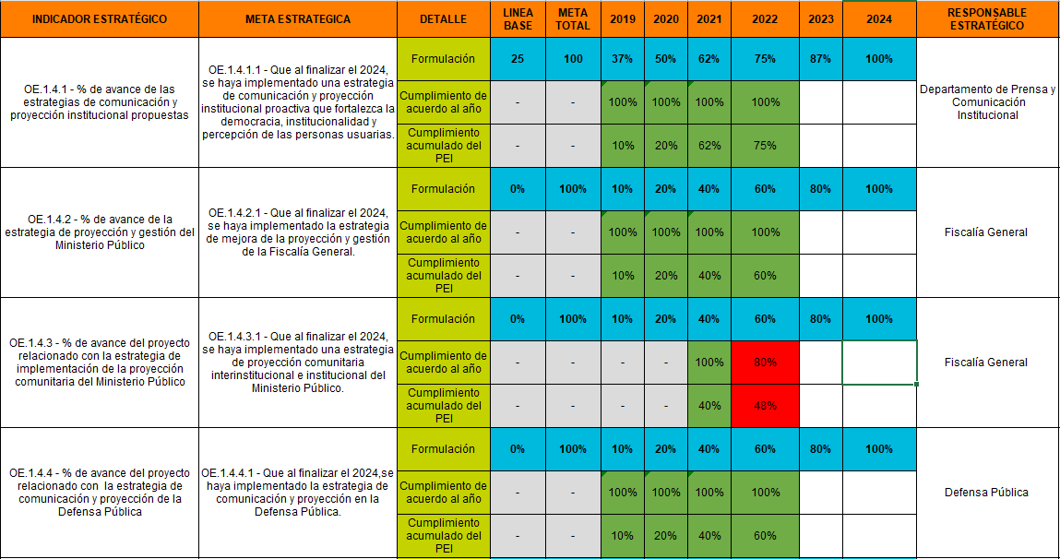
Fuente: Sistema PEI al 31 de enero del 2023 para el año 2022.

El Departamento de Prensa y Comunicación Institucional para el cumplimiento de la meta realizó la divulgación de la campaña y si fuera usted, sobre el Régimen Disciplinario. Adicionalmente, se realizó y divulgó la campaña sobre el simulador de conflictos de interés en febrero y marzo, de ello consta como evidencia 6 cápsulas informativas. Asimismo, se realizó y divulgó la infografía y el afiche sobre el protocolo para la atención de conflictos de interés en mayo y julio. Se colocó el banner de valores compartidos en como banner principal de la página oficial del Facebook del Poder Judicial.

Por otra parte, la Fiscalía General por medio del oficio número 33-UIF-2022, del 5 de julio del 2022, se comunicó a la Jefatura un análisis de las oportunidades de mejora de la oficina, así como el plan de acción, en el tema de las políticas axiológicas, control estadístico y la gestión del despacho, además en la celeridad y administración del circulante. Con ello se logró mejorar el desempeño de la oficina mediante acciones que permitan realizar una labor efectiva y eficiencia en beneficio de la persona usuaria interna y externa.

Para la meta estratégica “Que al finalizar el 2024, se haya implementado una estrategia de proyección comunitaria interinstitucional e institucional del Ministerio Público”, misma que obtuvo un cumplimiento del 80% que tiene como responsable operativo a la Fiscalía de Probidad, Transparencia y Anticorrupción, se indicó que el cumplimiento del 100% de la meta está para el año 2023, para su cumplimiento el área de transparencia de FAPTA ha venido trabajando con CONAMAJ y la ciudadanía en una estrategia de desarrollo de capacidades en cuanto la detección, prevención y denuncia por actos de corrupción. Asimismo, FAPTA ha continuado con la implementación de la estrategia de rendición de cuentas y recién publicó el informativo #8 rindiendo cuentas de aspectos relevantes a agosto del 2022. La evaluación de resultados se hará finales de año inicios para el próximo año 2023.

Relacionado con la meta anterior, mediante oficio 359-FAPTA-2023 remitido por parte de María Natalia Hidalgo, Fiscal Adjunta I de la Fiscalía de Probidad, Transparencia y Anticorrupción, se realizó justificación del porcentaje de cumplimiento de la meta, se indicó:

“…Para el objetivo 10 “Implementar estrategia de proyección comunitaria”, nos permitimos adjuntar como evidencias del cumplimiento el acta de constitución del proyecto Fortalecimiento de las capacidades ciudadanas para la prevención, detección y denuncia de actos de corrupción en el sector público y Gobiernos Locales, así como las listas de asistencia generadas por la aplicación MS Teams a los talleres virtuales realizados en el marco de este proyecto, que corresponden a cinco actividades formativas y de proyección con la ciudadanía, que contaron con el visto bueno de la jefatura en las cuales participaron otras instituciones públicas como la Defensoría de los Habitantes y la Comisión Nacional para el Mejoramiento de la Administración de Justicia….”

Se muestra para el año 2022 que la Defensa Pública ejecutó diferentes tareas de comunicación y divulgación del quehacer institucional, previamente establecidas en el plan de comunicación del 2022. Además, se observa por medio del sistema PAO que dicha oficina confecciono fuentes y métodos de cálculo para la evaluación de desempeño, que considere la diversidad de tareas y funciones del personal de la Defensa Pública.

Cuadro 33 Metas estratégicas de Comunicación y proyección institucional, y su cumplimiento para el 2022

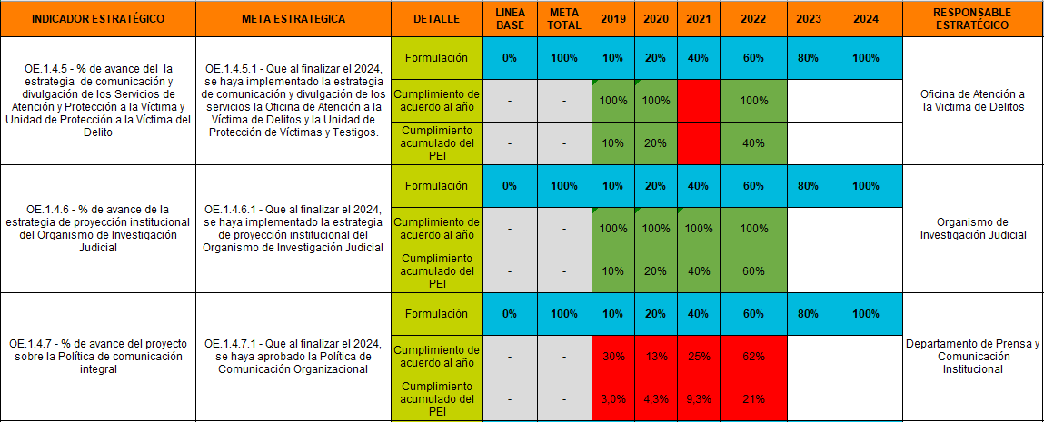
Fuente: Sistema PEI al 31 de enero del 2023 para el año 2022.

Seguido, se verificó por medio del sistema PAO los avances reportados por la Oficina de Atención a la Victima de delitos, para el 2022 se ejecutaron redes de apoyo que se incrementaron como resultado del plan de comunicación y divulgación de la OAPVD. El plan de comunicación que definió la OAPVD permite dar a conocer a la población los servicio que la oficina presta, así como la normativa legal existente para que las víctimas y testigos puedan salvaguardar su vida e integridad física, el objetivo con el plan lograr exponer los diversos medios y redes sociales, los servicios y que cada día más personas conozcan del despacho y su función, conozcan que se presta servicio gratuito para protegerles.

Por su parte la Unidad de Protección de Víctimas y Testigos publicó el informe de labores del año 2021, el cual se puede observar en el siguiente link: https://sitiooij.poder-judicial.go.cr/index.php/oficinas/oficina-de-planes-y-operaciones/proteccion-a-victimas-y-testigos.

Por su parte el Organismo de Investigación Judicial en el año 2022 y se observa que realizó alrededor de 16 actividades de proyección a la comunidad por parte de las secciones del OIJ, así como participado en dos programas regionales de radio con el fin de proyectar, prevenir e informar detalles sobre la labor que realiza el OIJ. Es por lo anterior que se refleja un avance del 100% para los cuatro años analizados y un cumplimiento acumulado el 60%.

Para la meta estratégica “Que al finalizar el 2024, se haya aprobado la Política de Comunicación Organizacional”, según el PAO esta meta operativa objetivo un porcentaje de ejecución de 62%, se informa que el proyecto surgió cambios en la Presidencia de la Corte, en razón al cambio se requirió alinear el proyecto bajo visión de la nueva presidencia, se tuvo en cuenta la incorporación de un comunicador político en el Despacho de la Presidencia implica la revisión de las acciones efectuadas para el desarrollo de la Política y finalmente se creó un grupo de trabajo de magistrados, por lo que tiene hacerse las coordinaciones correspondientes.

Participación ciudadana

Se observan cuatro metas estratégicas las cuales reflejan una ejecución total en su cumplimiento. Se muestra a continuación el detalle de las metas estratégicas y su cumplimiento para el 2022.

Cuadro 34 Metas estratégicas de Participación Ciudadana, y su cumplimiento para el 2022
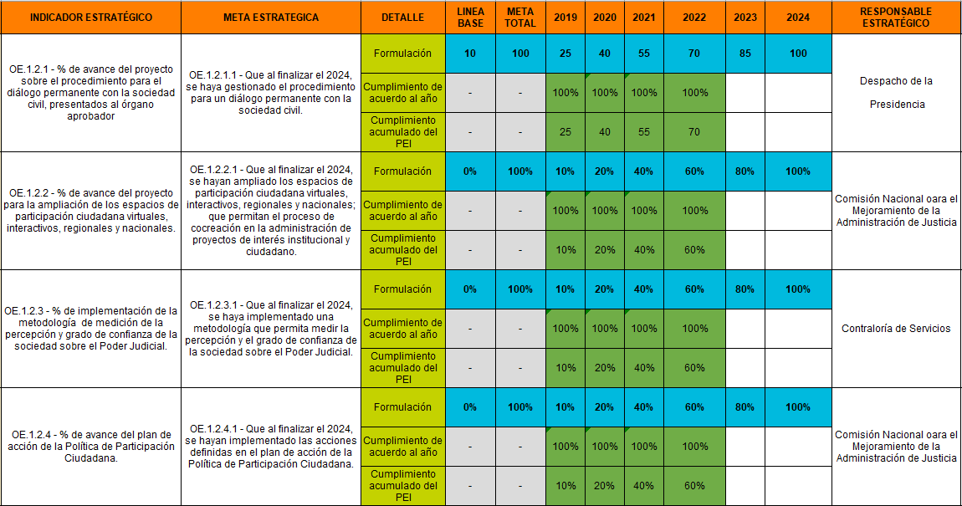
Fuente: Sistema PEI al 31 de enero del 2023 para el año 2022.

El Despacho de la Presidencia indica por medio del sistema PAO que para el año 2022 se realizaron seguimientos a las recomendaciones emitidas por el órgano aprobador sobre la propuesta del procedimiento para un diálogo permanente con la sociedad civil y su presentación al órgano aprobador.

Se registran acciones ejecutadas por parte de la Comisión Nacional para el Mejoramiento de la Administración de Justicia entre ellas: las actividades programadas en el plan de acción de la Política de Participación Ciudadana, así como también capacitaciones en procesos participativos a la población judicial en diferentes zonas del país. Asimismo, por parte de la Oficina de Cumplimiento se informó que el Consejo Superior en sesión 21-2022 celebrada el 10 de marzo de 2022, artículo LXXV, dispuso a solicitud de la Oficina de Cumplimiento y la Contraloría de Servicios, aprobar el Protocolo de atención de gestión de conflicto de interés y Formulario de denuncias relacionadas con conflicto de interés.

Por otra parte, la Contraloría de Servicios, se registra un avance del 100% en la meta, en el PAO como meta operativa se registró “Construir las herramientas que se requieran para la evaluación de los servicios institucionales de acuerdo con el modelo de evaluación y el catálogo de servicios previamente definidos en el proyecto”, para su cumplimiento se realizó lo siguiente: Documento organizativo de la estructura de evaluación, Batería de preguntas (más de 250 para generar los instrumentos), Propuesta de instrumentos de medición y Resumen de teoría de instrumentos de evaluación.

Para meta “Que al finalizar el 2024, se hayan implementado las acciones definidas en el plan de acción de la Política de Participación Ciudadana.”, para su cumplimiento dentro del PAO que por parte del CONAMAJ se capacitaron a los funcionarios judiciales sobre Justicia Abierta y Participación Ciudadana, asimismo, se realizaron más de tres acciones afirmativas para inclusión de población indígena en el marco del SNFJ. También se realizaron tres artículos sobre Justicia Abierta publicados.

Consolidado de metas por parámetro de cumplimiento

En el siguiente cuadro se muestra el total de metas del tema estratégico por parámetro de cumplimiento:

Color | Parámetro de cumplimiento | Rango | Total
 | Cumplimiento alto (CA) | Mayor o igual a 90% | 37
 | Cumplimiento medio (CM) | Menor o igual a 89,99% o igual a 50,00% | 1
 | Cumplimiento bajo (CB) | Menor o igual a 49,99% | 2
Fuente: Elaboración propia con información del Sistema PEI.

El tema de Confianza y probidad en la Justicia registra un total de 40 metas, de las cuales 37 obtuvieron un nivel de cumplimiento alto, por lo que se destaca el esfuerzo que realizan las oficinas por dar cumplimiento al tema, por otra parte, una meta obtuvo un cumplimiento medio y dos metas registran un porcentaje de cumplimento bajo.

Las metas estratégicas con cumplimiento bajo corresponden a dos a la meta estratégica “Que al finalizar el 2024, se haya implementado una estrategia de proyección comunitaria interinstitucional e institucional del Ministerio Público” el porcentaje de cumplimiento fue justificado mediante oficio 359-FAPTA-2023 remitido por parte de María Natalia Hidalgo, Fiscal Adjunta I de la Fiscalía de Probidad, Transparencia y Anticorrupción. La segunda la meta estratégica corresponde a “Que al finalizar el 2024, se haya aprobado la Política de Comunicación Organizacional”, según el PAO esta meta operativa objetivo un porcentaje de ejecución de 62%, se informa que el proyecto surgió cambios en la Presidencia de la Corte, en razón al cambio se requirió alinear el proyecto bajo visión de la nueva presidencia, se tuvo en cuenta la incorporación de un comunicador político en el Despacho de la Presidencia implica la revisión de las acciones efectuadas para el desarrollo de la Política y finalmente se creó un grupo de trabajo de magistrados, por lo que tiene hacerse las coordinaciones correspondientes.

7.3 Tema estratégico: Optimización e innovación de los servicios judiciales

Este tema está relacionado con optimizar los recursos institucionales e impulsar la innovación de los procesos judiciales, para agilizar los servicios de justicia. Sobre las acciones estratégicas relacionadas son:

- Desarrollo y optimización de servicios y procesos judiciales: Implementar procesos estandarizados para la gestión judicial, técnica y administrativa, que agilicen y faciliten el trámite de los asuntos con el fin de mejorar el servicio de justicia brindado.
- Servicios tecnológicos: Implementar soluciones tecnológicas estandarizadas, innovadoras e integrales para una gestión judicial, técnica y administrativa eficiente.
- Leyes y reformas: Impulsar la aprobación y revisión de proyectos y reformas de Ley, así como normativa interna que impacten el funcionamiento y estructura del Poder Judicial y sus dependencias.
- Modalidades alternativas de trabajo: Contar con diferentes modalidades alternas de trabajo que permitan alcanzar los objetivos institucionales y brindar un servicio público de calidad.
- Buenas prácticas: Participar e involucrar a las oficinas judiciales en el Programa de Buenas Prácticas, con el fin de innovar y mejorar los servicios de justicia.

Con respecto al tema estratégico de Optimización e Innovación de los Servicios Judiciales cuenta con 49 metas estratégicas de las cuales, Desarrollo y Optimización de Servicios y procesos judiciales tiene 27 metas, de la acción estratégica de Servicios tecnológicos hay 10 metas vinculadas, de la acción Leyes y Reformas hay 7 metas estratégicas, sobre la acción de Modalidades alternativas hay 3 metas estratégicas y de Buenas prácticas hay 2 metas estratégicas. Este tema presento variaciones para el 2022, por lo que al finalizar el apartado se indican ciertas aclaraciones relacionadas con metas estratégicas que presentaron ciertas variaciones en el periodo 2019-2022.

Desarrollo y Optimización de Servicios y Procesos Judiciales

Se observan 27 metas estratégicas de las cuales todas muestran una ejecución alta en su cumplimiento. Se detalla a continuación las metas estratégicas y su cumplimiento para el 2022:

Cuadro 35 Metas estratégicas de Desarrollo y Optimización de Servicios y Procesos judiciales, y su cumplimiento para el 2022
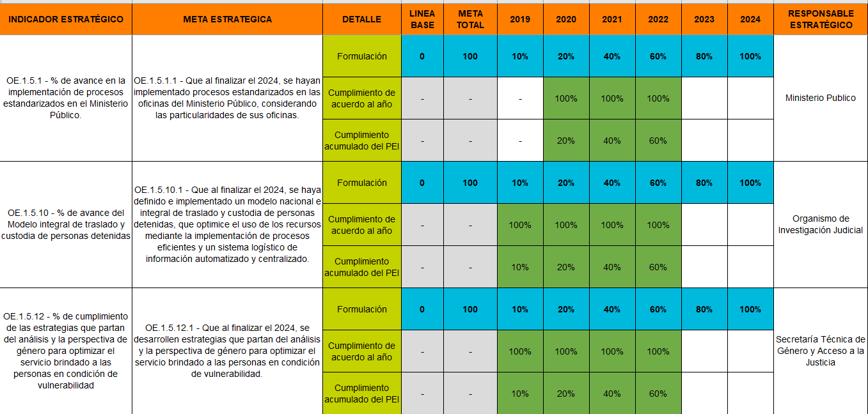
Fuente: Sistema PEI al 31 de enero del 2023 para el año 2022.

El Ministerio Público ha realizado esfuerzos en el 2022 para cumplir con la implementación de procesos estandarizados por medio de las evidencias reportadas en el sistema PAO se informa que se describieron y diagramaron más de 38 procesos administrativos.

El Organismo de Investigación Judicial ha desarrollado el proyecto de SUPERCOP (Sistema Único Policial Especializado en la Resolución de la Criminalidad común, Organizada y la Prevención) y se tiene el cronograma de trabajo con un 30% de cumplimiento al 31 de diciembre 2022.Se han desarrollado todas las actividades correspondientes a las fases de inicio, formulación y planificación, y se ha completado actividades como el desarrollo y aprobación de requerimientos y elaboración de informes de avances.

Para la meta estratégica “Que al finalizar el 2024, se desarrollen estrategias que partan del análisis y la perspectiva de género para optimizar el servicio brindado a las personas en condición de vulnerabilidad” para el año 2022 cuenta con múltiples responsables operativos que aportan al cumplimiento de esta. Dentro de los resultados aportados se tiene que la Comisión de Acceso a la Justicia a la luz del informe de la Dirección de Planificación No. 843-PLA-ES-2022 realizaron múltiples acciones para avanzar en la definición de indicadores para generar estadísticas de las diferentes Poblaciones en Condición de Vulnerabilidad. Además, se desarrollaron capacitaciones por medo de las Unidades de Capacitación y a la Escuela Judicial para fortalecer los procesos de capacitación en relación con las diferentes poblaciones en condición de vulnerabilidad. Por otra parte, la Oficina de Información y Prensa del OIJ recopiló y divulgó a lo interno del Organismo de Investigación Judicial, las cápsulas y campañas informativas y de sensibilización que confeccionó la Unidad de Acceso a la Justicia y la Comisión, para visibilizar los derechos de las poblaciones en condición de vulnerabilidad.

Cuadro 36 Metas estratégicas de Desarrollo y Optimización de Servicios y Procesos judiciales, y su cumplimiento para el 2022
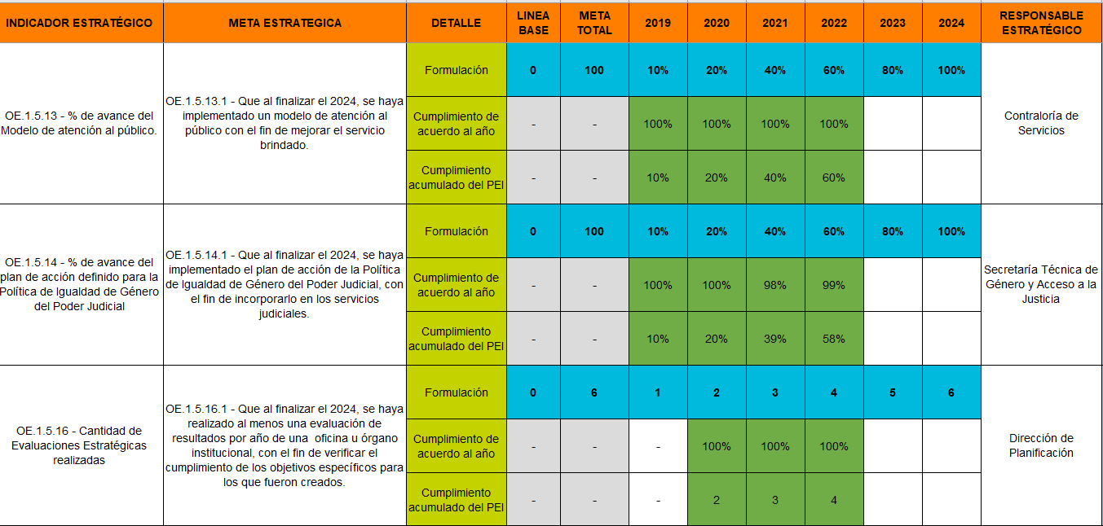
Fuente: Sistema PEI al 31 de enero del 2023 para el año 2022.

La Contraloría de Servicios ha realizado importantes esfuerzos con el objetivo de implementar un modelo integral de atención al público con el fin de mejorar el servicio brindado, se evidencia como parte de los entregables del Proyecto estratégico el informe EDT06. “Informe herramientas de diagnóstico y aplicación- Nuevo Modelo donde se elaboraron 13 talleres a nivel nacional en las modalidades presencial y bimodal, donde participaron más de 100 personas con representación de todas las provincias del país, distribuidas en personas usuarias y servidoras judiciales destacadas en la atención al público, estas últimas pertenecientes a los tres ámbitos judiciales. De forma complementaria se aplicaron las matrices de priorización en al menos 10 jefaturas de cada provincia, considerando todas las materias judiciales y los ámbitos del Poder Judicial, asimismo, se brindó énfasis en aquellas oficinas o despachos judiciales que atendían público, incluyendo las oficinas ubicadas en Ciudad Judicial, los juzgados y tribunales que conocen de materias como contencioso administrativo, los programas PISAV, las salas del Poder Judicial, entre otras.

La Secretaría Técnica de Género y Acceso a la Justicia reporta un cumplimiento del 100% en la meta estratégica “Que al finalizar el 2024, se haya implementado el plan de acción de la Política de Igualdad de Género del Poder Judicial, con el fin de incorporarlo en los servicios judiciales.” De acuerdo con la información brindada en sistema PAO se observa que para el año 2022 se elaboraron diferentes actividades tales como: Charlas, videoconferencias, capsulas informativas sobre Hostigamientos Sexual y se rotularon espacios, donde se indica Zona Libre de Hostigamientos Sexual.

Adicionalmente, relacionado con la meta es importante mencionar que mediante acuerdo tomado por el Consejo Superior, en sesión 95-2022 celebrada el 03 de noviembre del 2022, artículo LII, en el que se conoció el correo electrónico remitido la licenciada Patricia Bonilla Rodríguez, Jefa del Centro de Información Jurisprudencial, en correo electrónico del 28 de octubre de 2022, en el que se indicó:

“…Quería comentarles que con motivo de la meta PAO que fue incorporada por ustedes relacionada con el tema de “Hostigamiento Sexual”, la oficina está realizando este compendio de jurisprudencia sobre hostigamiento sexual en relaciones de empleo, donde se incorporan algunas resoluciones de interés dictadas por el Consejo y el Tribunal de la IJ en la materia.
La idea es publicitar a lo interno de la Institución el 6 de noviembre (que se conmemora el día) esta información en forma de boletín, sin embargo, quería comentárselos de previo, por aquello que tengan alguna observación, dado que es información que emana de ustedes como órgano, o bien, en caso de querer hacerlo una publicación conjunta es decir que sea un producto de ustedes y nosotros también es una posibilidad que les planteo.
Ahora bien, es importante aclarar que la información en Nexus está despersonalizada y el documento que le adjunto es el contenido de lo que va en el boletín, el cual hay que hacerle la parte gráfica …
(…)”

Se acordó: “Tener por recibida la comunicación de la licenciada Patricia Bonilla Rodríguez, Jefa del Centro de Información Jurisprudencial, en correo electrónico del 28 de octubre de 2022, relacionado con la meta PAO que fue sobre el tema de “Hostigamiento Sexual”, en el que indica que esa oficina está realizando un compendio de jurisprudencia sobre hostigamiento sexual en relaciones de empleo, donde se incorporan algunas resoluciones de interés dictadas por el Consejo y el Tribunal de la Inspección Judicial en la materia.”

La Dirección de Planificación con el objetivo de dar a conocer la herramienta de Evaluación por Resultados aprobado por el Consejo Superior en la sesión 11-2022 del 08 de febrero de 2022, artículo V con que cuenta la institución para el año 2022 realizó un total de 6 capacitaciones para los Subprocesos de Modernización Institucional, Planificación Estratégica, Estadística, Evaluación, Presupuesto y la Dirección de Gestión Humana. Es importante mencionar que esta metodología se propone con el fin de cubrir la necesidad que tiene la institución de poseer una guía para llevar a cabo una evaluación por resultados, que permita valorar los beneficios esperados en una línea de tiempo, con la cual se sopese el costo de oportunidad de continuar, modificar o suspender la implementación de los esfuerzos de una oficina o despacho, materializados en planes, proyectos o iniciativas. La evaluación debe determinar si los resultados de esos planes, proyectos o iniciativas son los que la institución requiere y se encuentran ajustados a los principios rectores y estratégicos del Poder Judicial.

Cuadro 37 Metas estratégicas de Desarrollo y Optimización de Servicios y Procesos judiciales, y su cumplimiento para el 2022
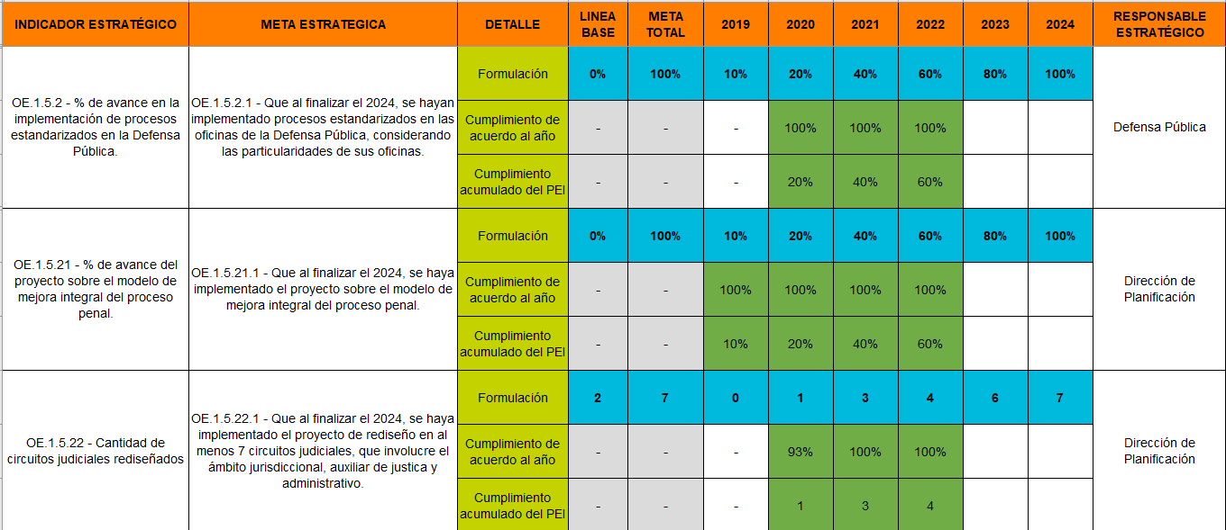
Fuente: Sistema PEI al 31 de enero del 2023 para el año 2022.

La Defensa Pública con el objetivo de estandarizar, normalizar e implementar los procesos definidos en las oficinas a su cargo confeccionó una plantilla para llevar un control en los roles de las oficinas. Además, se estandarizó un proceso crítico en el procedimiento de asignación de causas por un tema de Transparencia.

Por otra parte, al proyecto de mejora integral del proceso penal, para el año 2022 se realizó una modificación al cronograma del proyecto el cual fue aprobado por parte del Consejo Superior en sesión 78-2022, artículo LII, en donde se dieron seguimientos de variables estadísticas de las oficinas abordadas en el Ámbito Jurisdiccional y el Ámbito Auxiliar de Justicia en específico al Ministerio Público, la Defensa Pública y el Organismo de Investigación Judicial.

Con respecto a la meta estratégica vinculada al proyecto de rediseño en al menos siete circuitos judiciales, que involucre el ámbito jurisdiccional, auxiliar de justicia y administrativo se tiene que, de acuerdo con el Modelo de Tramitación de los Juzgados de Violencia Doméstica, fue tramitado mediante el informe definitivo 1170-PLA-MI(NPL)-2022, en cuanto a los Juzgados de Ejecución de la Pena se implementó el expediente electrónico. Además, se tramitaron seguimientos (revisiones y/o planteamientos) de los planes de descongestionamiento a nivel nacional en materia de Familia, Laboral, Civil, Agrario y Penal.

Cuadro 38 Metas estratégicas de Desarrollo y Optimización de Servicios y Procesos judiciales, y su cumplimiento para el 2022

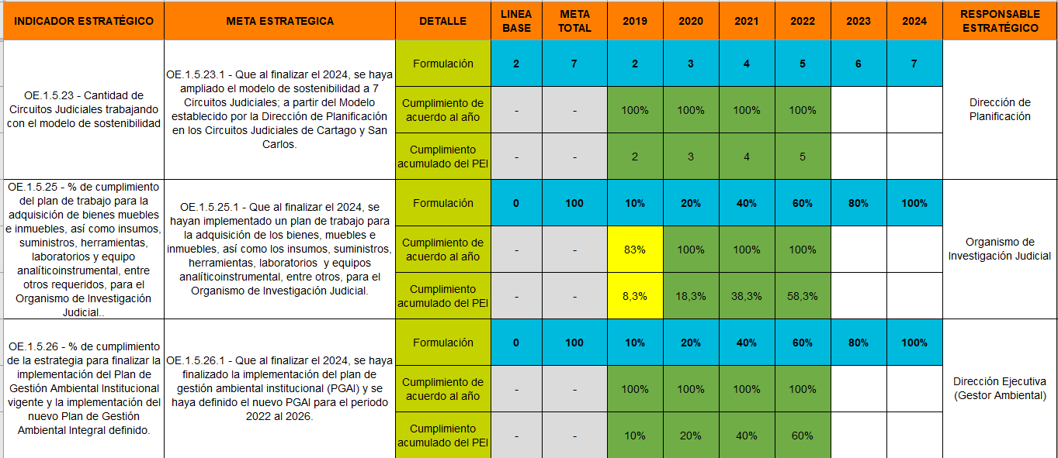
Fuente: Sistema PEI al 31 de enero del 2023 para el año 2022.

El Modelo de Seguimiento y Sostenibilidad de la Dirección de Planificación se ha expandido a ocho Circuitos Judiciales (Primero y Segundo Circuito Judicial de Alajuela, Circuito Judicial de Heredia, Circuito Judicial de Cartago, Primer Circuito Judicial de Puntarenas, Primer Circuito Judicial Zona Atlántica, Primer Circuito Judicial Zona Sur); a partir del Modelo establecido por la Dirección de Planificación en los Circuitos Judiciales de Cartago y San Carlos. Dentro de las actividades realizadas en el año 2022 se tiene: el seguimiento anual, para 7 materias jurisdiccionales (Civil, Laboral, Contravenciones, Familia y Pensiones Alimentarias, Agrario, Violencia Doméstica y Cobros) , la elaboración de planes remediales y de trabajo en los indicadores críticos del circuito, así como la coordinación de esfuerzos entre los diferentes ámbitos judiciales para mejorar la forma de trabajo de los despachos y maximizar el uso de los recursos que disponen en cada circuito y realimentaciones a oficinas de los 8 circuitos de manera anual, en donde se establecen planes de acción de mejora en conjunto con la Administración para ejecución y seguimiento de los Consejos de Administración.

Con respecto al plan de trabajo para la adquisición de los bienes, muebles e inmuebles, así como los insumos, suministros, herramientas, laboratorios y equipos analítico-instrumental, entre otros, para el Organismo de Investigación Judicial se tienen los esfuerzos hechos para el año 2022 en Gestionar ante la administración central del Poder Judicial las necesidades identificadas del diagnóstico realizado en necesidades de parqueo de vehículos oficiales con la finalidad de darle resguardo para evitar daños a los mismos.

Cuadro 39 Metas estratégicas de Desarrollo y Optimización de Servicios y Procesos judiciales, y su cumplimiento para el 2022
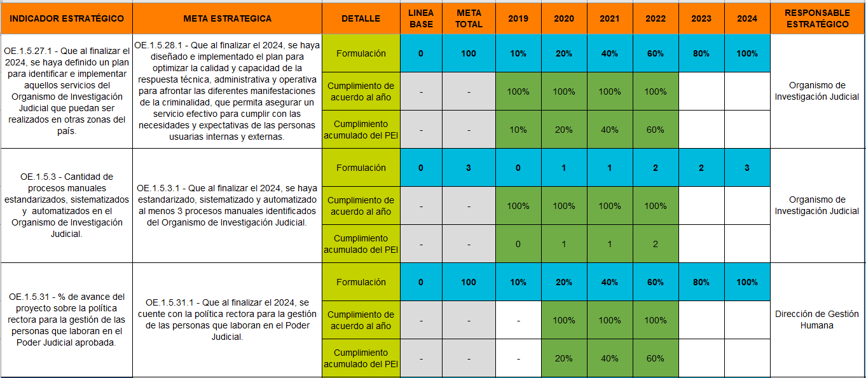
Fuente: Sistema PEI al 31 de enero del 2023 para el año 2022.

Sobre la meta estratégica vinculada a la implementación del plan para optimizar la calidad y capacidad de la respuesta técnica, administrativa y operativa para afrontar las diferentes manifestaciones de la criminalidad en el Organismo de Investigación Judicial se tiene por parte de 4 oficinas del OIJ, como la Plataforma de Información Policial, Oficina de Planes y Operaciones, Departamento de Investigaciones Criminales y la Sección de Delitos Varios se han efectuado reuniones con la Dirección de Tecnologías de Información y Comunicaciones (DTIC), a fin de utilizar los lineamientos y procedimientos definidos por esta dependencia. También se realizaron reuniones con DTIC para llevar a cabo una consultoría en materia de Dev/Ops. Además, se inició coordinación preliminar con la Policía Nacional de Colombia para avanzar en alineamiento de la norma ISO 27001 y programa de sensibilización. Finalmente, indica el OIJ que se realizaron reuniones con diferentes secciones y fiscalías para plantear objetivos conjuntos con la Sección de Delitos Varios.

Vinculado a lo anterior, y a la importancia de estandarizar, sistematizar y automatizar al menos 3 procesos manuales identificados del Organismo de Investigación Judicial, se han considerado los avances realizados en el proyecto SICOVE (Sistema de Control Vehicular), la cual es una herramienta tecnológica que permite Contar con un histórico de las fotografías de los vehículos, esto para determinar su estado en una fecha dada, la optimización de los procesos de registro, control, monitoreo y seguimiento de la información gracias a la inclusión del sistema de información. Consultas en línea para las diferentes jefaturas con respecto a generación de reportes para la toma de decisiones, Seguridad a nivel de objetos, tales como base de datos: tablas, procedimientos almacenados, funciones, consultas, entre otros.

Con respecto a la meta sobre contar con una política rectora para la gestión de las personas que laboran en el Poder Judicial, la Dirección de Gestión Humana para el año 2022 actualizó el plan de trabajo acorde a la revisión del documento Política Rectora de Gestión de Personas con el objetivo de contar con directrices orientadores sobre la Gestión de Personas, con alcance a toda la población judicial.

Cuadro 40 Metas estratégicas de Desarrollo y Optimización de Servicios y Procesos judiciales, y su cumplimiento para el 2022
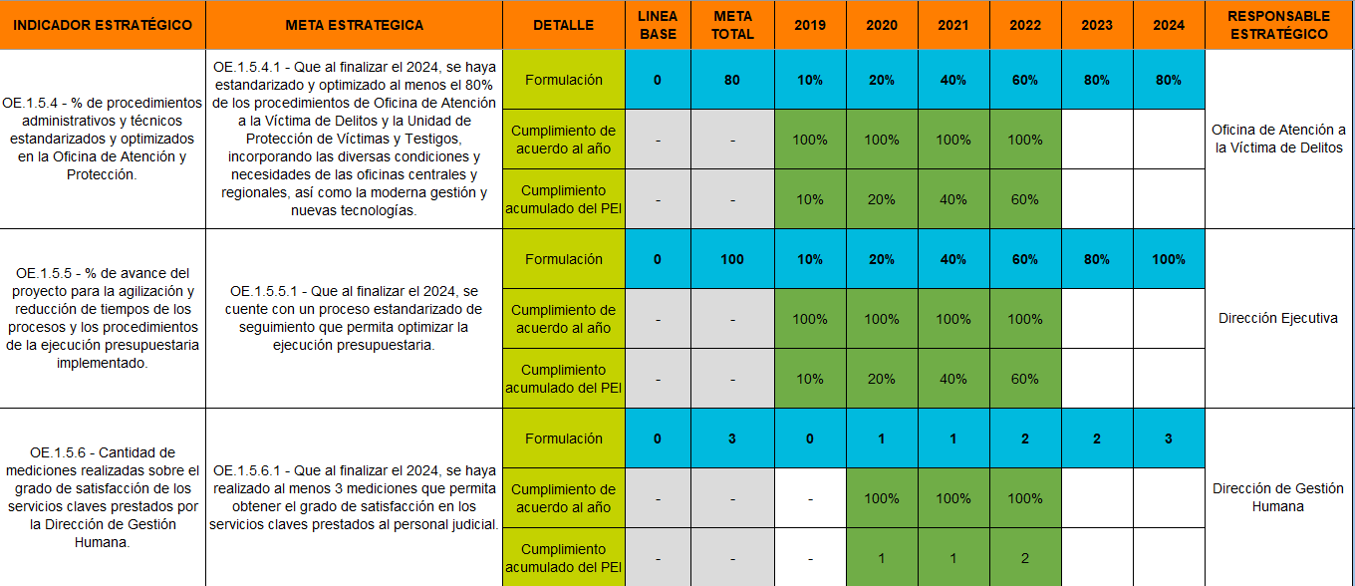
Fuente: Sistema PEI al 31 de enero del 2023 para el año 2022.

Por su parte, los esfuerzos realizados por parte de la Oficina de Atención a la Víctima de Delitos y la Unidad de Protección de Víctimas y Testigos con respecto a la programación para la estandarización de los procedimientos de esa oficina, se gestionó por parte del área de Talento Humano la revisión de los procesos estandarizados para varias de las tareas de dicha área. Además, mediante oficio-390-OAPVD-2022 se trasladó a la persona encargada el detalle de los ajustes a realizar en el manual de procedimientos, considerando cambios derivados de circulares institucionales, variación en tareas a causa de nuevos requerimientos entre otros.

Sobre la meta relacionada a la reducción de tiempos de los procesos y los procedimientos de la ejecución presupuestaria, se tiene que la Dirección Ejecutiva en el año 2022 logró identificar las deficiencias que no permitieron una ejecución eficiente tanto de los proyectos como del presupuesto asignado a los mismos, beneficiando a la Institución para una mejor planeación en el siguiente periodo. En el sistema PAO se aportan las actas que evidencian el análisis de cumplimiento.

Con respecto a la realización de mediciones que permitan obtener el grado de satisfacción en los servicios claves prestados al personal judicial, se ha trabajado por parte de la Dirección de Gestión Humana en la elaboración de un informe de evaluación de servicios por parte del subproceso de Ambiente Laboral, así como plan de servicios a evaluar en el año 2023 por parte de cada una de las oficinas que conforman la Dirección de Gestión Humana, esto en atención del proyecto de Evaluación de Servicios durante todo el año 2022. Con lo anterior se logra una concientización sobre la importancia de evaluar la percepción y calidad de los servicios que se brindan, así como de poder obtener información para la toma decisiones, mejoras y control de datos. La población beneficiaria son los usuarios internos y externos que soliciten servicios, así como la misma Dirección de Gestión Humana que busca la mejora continua en pro del servidor judicial y la población en general.

Cuadro 41 Metas estratégicas de Desarrollo y Optimización de Servicios y Procesos judiciales, y su cumplimiento para el 2022
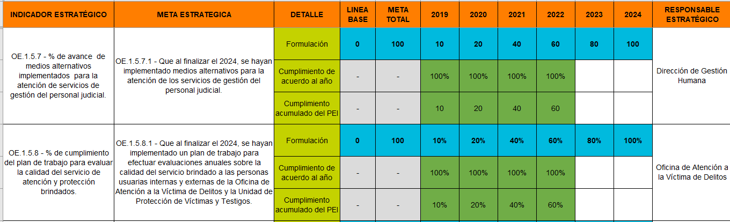
Fuente: Sistema PEI al 31 de enero del 2023 para el año 2022.

Con respecto, la meta relacionada a la implementación de medios alternativos para la atención de los servicios de gestión del personal judicial, se evidencian los esfuerzos de la Dirección de Gestión Humana en implementar SETA-GH, que tiene una serie de mejoras relacionadas con control interno y una mejor gestión de la información. Además, crearon una serie de validaciones en la PIN, con el fin de parametrizar los lineamientos establecidos en el Plan de Vacaciones. Finalmente, con el objetivo de contar con un insumo para el desarrollo informático de un formulario virtual automatizado para el cobro de extremos laborales se observa que se finalizó la etapa de definición de los campos de datos del formulario y se diseñó el mismo conforme los requerimientos dados en las Historia de Usuario.

Por su parte, a la implementación de un plan de trabajo para efectuar evaluaciones anuales sobre la calidad del servicio brindado a las personas usuarias internas y externas de la Oficina de Atención a la Víctima de Delitos y la Unidad de Protección de Víctimas y Testigos, con el apoyo del profesional en Sociología de la OAPVD se procedió aplicar una encuesta al usuario interno de la Fiscalía de Limón, la encuesta se aplicó a 28 personas con la finalidad de detectar posibilidades de mejora en pro del servicio público que se presta desde la OAPVD.

Cuadro 42 Metas estratégicas de Desarrollo y Optimización de Servicios y Procesos judiciales, y su cumplimiento para el 2022
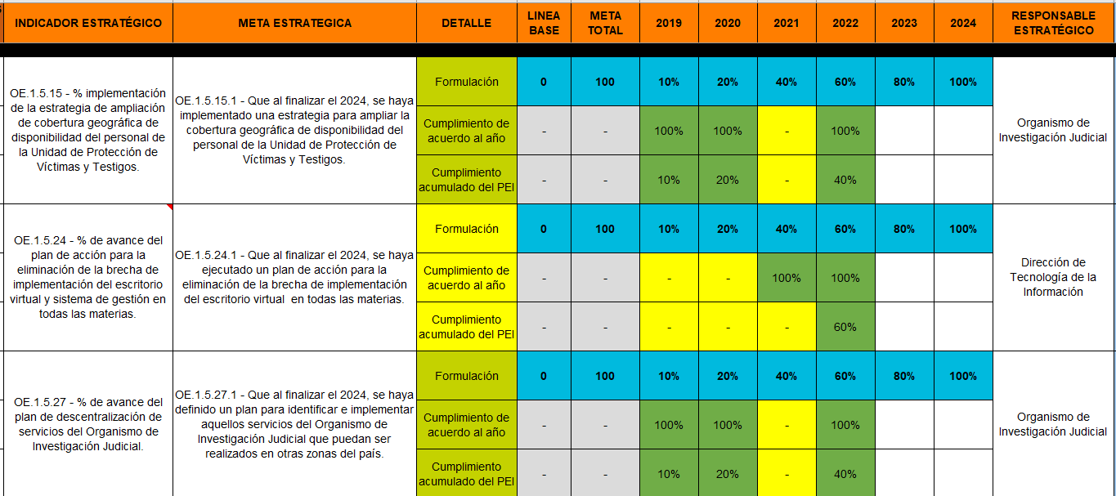
Fuente: Sistema PEI al 31 de enero del 2023 para el año 2022.

Por su parte, los esfuerzos realizados por la Unidad de Protección de Víctimas y Testigos de implementar estrategia para ampliar la cobertura en horario de disponibilidad del personal se tienen que se logró ampliar más el horario de disponibilidad de las sedes regionales, mejorando así los tiempos de respuesta y de atención a los usuarios logrando cumplir el 100% de cumplimiento de la meta estratégica.

Con respecto a la meta estratégica “Que al finalizar el 2024, se haya ejecutado un plan de acción para la eliminación de la brecha de implementación del escritorio virtual en todas las materias.” La Dirección de Tecnología de Información y Comunicaciones implantó el sistema en Juzgados de Ejecución de la Pena de varias localidades según cronograma de trabajo superando la meta establecida.

Sobre la meta estratégica que se haya definido un plan para identificar e implementar aquellos servicios del Organismo de Investigación Judicial que puedan ser realizados en otras zonas del país se tienen avances en el plan de descentralización de los servicios que brinda el OIJ en los servicios de la Sección de Patología Forense en Liberia, San Carlos, San Joaquín de Flores, la Sección Especializada de Anticorrupción, Delitos Económicos y Financiero y la Sección Especializada Contra los Delitos Ambientales y se encuentra en proceso la definición de la apertura Jurisdicción Especializada en Delincuencia Organizada. Con lo anterior, se logra observar un cumplimento optimo en la meta estratégica.

Cuadro 43 Metas estratégicas de Desarrollo y Optimización de Servicios y Procesos judiciales, y su cumplimiento para el 2022
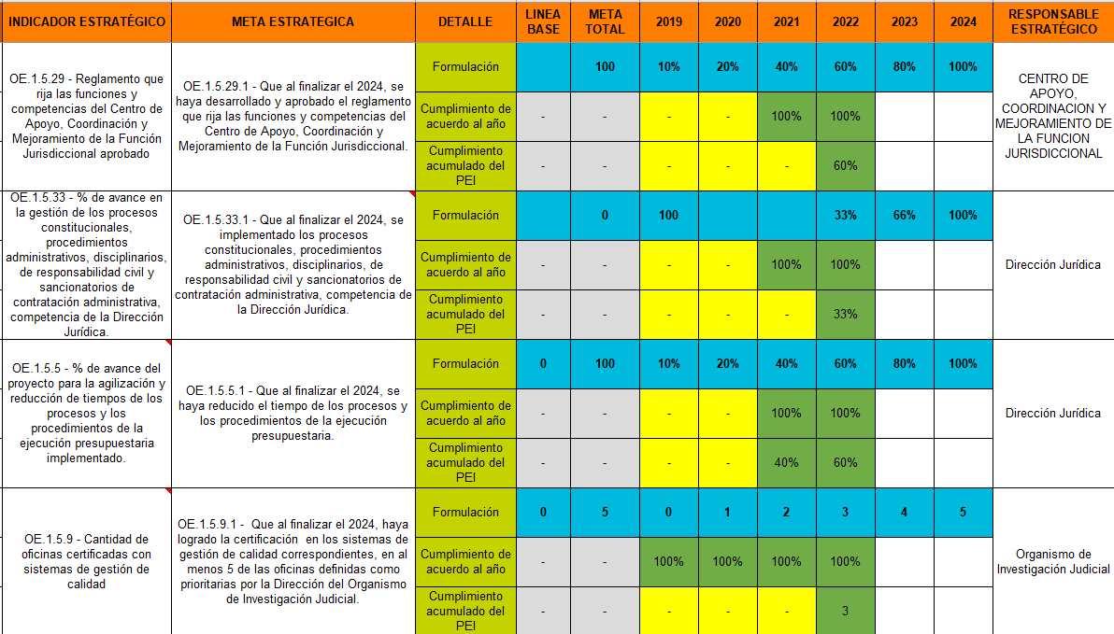
Fuente: Sistema PEI al 31 de enero del 2023 para el año 2022.

Para la meta estratégica “Que al finalizar el 2024, se haya desarrollado y aprobado el reglamento que rija las funciones y competencias del Centro de Apoyo, Coordinación y Mejoramiento de la Función Jurisdiccional.” El Centro de Apoyo, Coordinación y Mejoramiento de la Función Jurisdiccional mediante oficio 283-CACMFJ-JEF-2022 remite a la Dirección de Planificación lo siguiente:

“Acuerdo del Consejo Superior de la sesión N° 61-2022 celebrada el 21 de julio del 2022, artículo LVIII, en el cual se señala: “…En razón de las consideraciones señaladas por la Dirección Jurídica, se concluye que no es necesario formalizar el reglamento en mención, al encontrarse las funciones del CACMFJ debidamente consignadas en el manual de cargos. Por lo antes expuesto, se da por finalizado lo acordado en la citada acta de la Corte Plena.”
“… Se acordó: Tener por informado lo indicado por el máster Róger Mata Brenes, en ese momento, Director del Despacho de la Presidencia, en oficio N° DP-453-2022 del 13 de julio de 2022.”

Por lo anterior, se solicita realizar las diligencias respectivas en cuanto al objetivo supracitado, según la valoración realizada donde deja ver que no es necesario formalizar el Reglamento del Centro de Apoyo, Coordinación y Mejoramiento de la Función Jurisdiccional”.

Por lo anterior, se da por cumplido la meta estratégica reportando un avance del 100% de cumplimiento.

Por otra parte, se tiene los esfuerzos realizados por la Dirección Jurídica en atender los procesos de constitucionalidad que requieren la representación del Poder Judicial, mediante la atención de los procesos de Recursos de Amparo, Habeas Corpus y Acciones de Inconstitucionalidad interpuestos en el Poder Judicial dentro del plazo establecido no quedando pendientes, así como también se atendieron las solicitudes de criterios legales y proyectos de reglamento, conforme a los recursos asignados.

En cuanto a la meta estratégica “Que al finalizar el 2024, se haya reducido el tiempo de los procesos y los procedimientos de la ejecución presupuestaria” la Dirección Jurídica por medio del sistema PAO adjunta las minutas de las reuniones realizadas con el equipo interdisciplinario asignado para el seguimiento de la ejecución de los proyectos, sus avances y la debida ejecución de los presupuestos asignados a cada uno de los proyectos, así como los motivos que no permitieron una ejecución eficiente con el fin de presentar una mejora para el siguiente periodo.

Se registran acciones ejecutadas por parte OIJ entre ellas: lograr la renovación anual de los alcances acreditados a nivel internacional por el Organismo Acreditador ANAB, de los Estados Unidos de América, lo cual contribuye a garantizar que se tiene la competencia técnica para realizar la labor indicada en dichos alcances, siendo la población beneficiaria usuarios y usuarias del Sistema de Administración de Justicia, avances en los requerimientos solicitados a informática y la elaboración de procedimientos para el desarrollo del Sistema de Calidad de la Sección de Patología Forense bajo la norma ISO.

Servicios Tecnológicos

Se tienen 10 metas estratégicas en esta acción, de las cuales su totalidad muestran una ejecución alta en su cumplimiento. Se detalla a continuación las metas estratégicas y su cumplimiento para el 2022:

Cuadro 44 Metas estratégicas de Servicios Tecnológicos, y su cumplimiento para el 2022
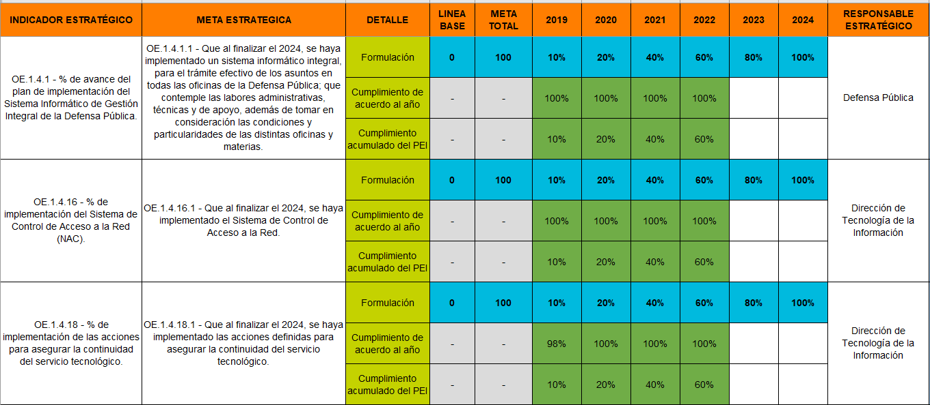
Fuente: Sistema PEI al 31 de enero del 2023 para el año 2022.

Con respecto a la meta relacionada a la implementación de un sistema informático integral, para el trámite efectivo de los asuntos en todas las oficinas de la Defensa Pública, se tiene que por parte de la Dirección de Tecnología de Información y Comunicaciones el análisis, incorporación, desarrollo y estabilización del nuevo sistema SIAGPJ, así como las experiencias obtenidas con el plan piloto que se desarrolló en Grecia. Lo anterior, de acuerdo con lo reportado en el sistema PAO en el segundo informe de seguimiento.

Sobre el tema de la implementación del Sistema de Control de Acceso a la Red, con el objetivo de aumentar los mecanismos de seguridad en las redes y servicios tecnológicos la Dirección de Tecnología de Información y Comunicaciones registra para el año 2022 la implementación Sistema de Control de Acceso NAC en el Circuito de Perez Zeledón.

Con respecto a los esfuerzos para asegurar la continuidad del servicio tecnológico se tiene que la Dirección de Tecnología de Información y Comunicaciones remitió al Departamento de Proveeduría la documentación requerida para dar inicio al proceso de contratación de un Centro Alterno de Datos con el objetivo de brindar mayor continuidad en los servicios tecnológicos considerados críticos y para garantizar la estabilidad, escalabilidad, calidad de estos.

Cuadro 45 Metas estratégicas de Servicios Tecnológicos, y su cumplimiento para el 2022
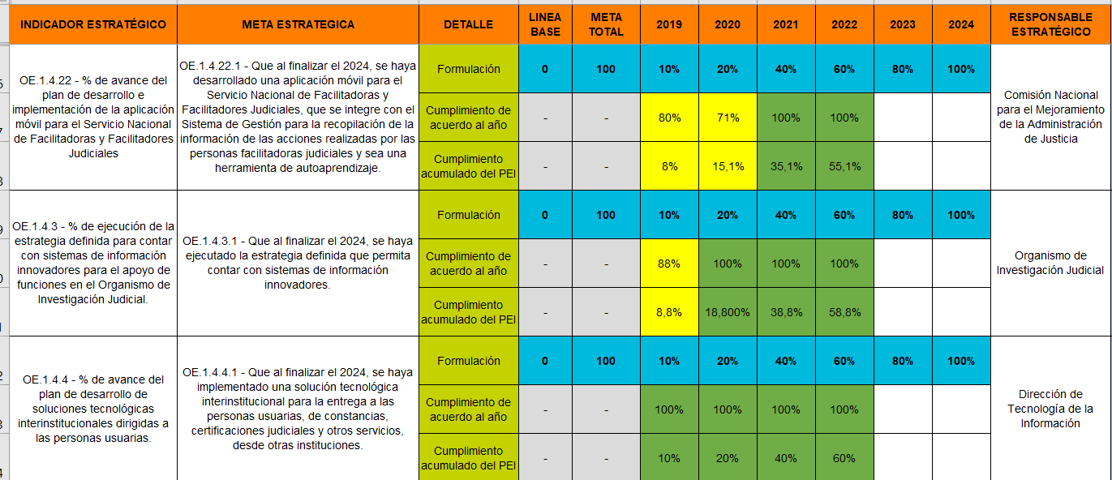
Fuente: Sistema PEI al 31 de enero del 2023 para el año 2022.

En relación con el desarrollo de la aplicación móvil para el Servicio Nacional de Facilitadoras y Facilitadores Judiciales, que se integre con el Sistema de Gestión para la recopilación de la información se tienen avances por parte de la Dirección de Tecnología de Información y Comunicaciones sobre el análisis e identificación de los requerimientos que deben incorporarse en la APP Móvil con el objetivo que soporte tareas y apoye a los y las facilitadores.

Con respecto a la estrategia definida que permita contar con sistemas de información innovadores en el Organismo de Investigación Judicial se tiene que la Unidad de Supervisores realizó un estudio de gastos confidenciales en el tema de investigaciones contra la infracción a la ley de estupefacientes y se logra establecer una serie de inconsistencias en el uso de cajas chicas para el pago de gastos confidenciales en investigaciones contra la infracción a la ley de Estupefacientes que logra maximizar su uso a nivel nacional. Además, se tiene para el año 2022 un cumplimiento del 100% del cronograma de trabajo del proyecto SUPERCOP” (código de proyecto1167-OIJ-P24).

Se destaca que la meta estratégica vinculada a la solución tecnológica interinstitucional para la entrega a las personas usuarias, de constancias, certificaciones judiciales y otros servicios ha presentado resultados como lo son los esfuerzos realizados por la Dirección de Tecnología de la Información y Comunicaciones en el tema de integrar el SIGAPJ con el Sistema de Compras Pública (SICOP), el cual tenía como meta que al 31 de diciembre del 2021 se tenga un 15% de avance en la ejecución del proyecto, sin embargo, se logró avanzar en un 29% del alcance definido, de acuerdo con el informe de proyecto 0117-DE-P14 Implementación del Sistema de Compras Públicas.

Cuadro 46 Metas estratégicas de Servicios Tecnológicos, y su cumplimiento para el 2022
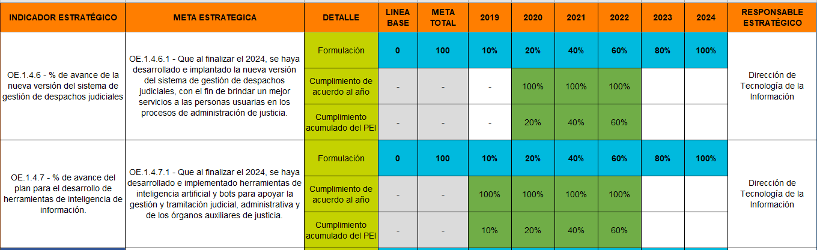
Fuente: Sistema PEI al 31 de enero del 2023 para el año 2022.

En relación con la nueva versión del sistema de gestión de despachos judiciales, se analizó y desarrolló el Sistema Integrado de Apoyo a los Sistemas Jurisdiccionales, con las funcionalidades necesarias para los despachos de materia civil, penal superando el porcentaje propuesto en la meta operativa. Adicionalmente, se tienen avances en la modernización del Sistema de Gestión en Línea en las funcionalidades de solicitar citas en los juzgados para diferentes trámites. Además de la funcionalidad en el sistema, se realizó un video explicando su uso.

Con respecto a la meta estratégica “Que al finalizar el 2024, se haya desarrollado e implementado herramientas de inteligencia artificial y bots para apoyar la gestión y tramitación judicial, administrativa y de los órganos auxiliares de justicia.” Se tienen avances en el desarrollo de reportes utilizando BI provocando una mejora en la toma de decisiones y transparencia al contar con datos y reportes abiertos.

Cuadro 47 Metas estratégicas de Servicios Tecnológicos, y su cumplimiento para el 2022
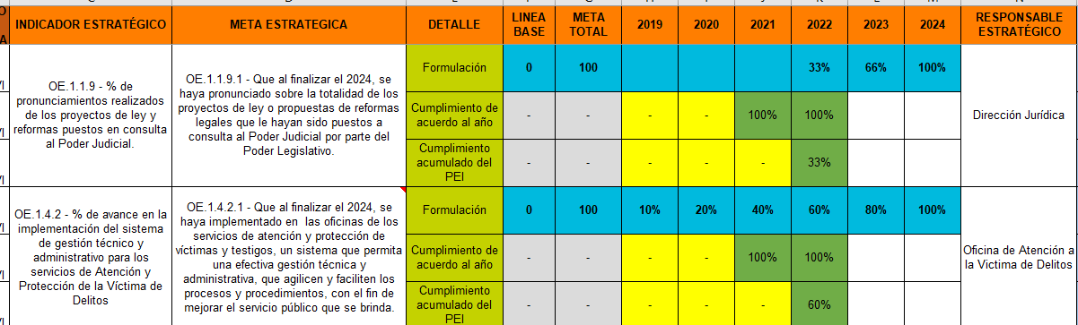
Fuente: Sistema PEI al 31 de enero del 2023 para el año 2022.

Se muestra para el año 2022 que la Dirección Jurídica del total de proyectos de leyes ingresadas se logró su atención y análisis de todos dentro del plazo establecido. Lo anterior, dando cumplimento al objetivo de realizar el análisis jurídico y rendir el informes o criterios según corresponda sobre las consultas legislativas sobre proyectos de ley y propuestas de reformas legales puestas en conocimiento por el Poder Legislativo, para valorar su impacto en el funcionamiento y estructura del Poder Judicial. Es importante mencionar que esta meta estratégica cuenta con línea base a partir del año 2022.

La Oficina de Atención a la Victima de Delitos con el fin de fortalecer el sistema SIGMA el cual permite al despacho extraer información estadística para informes administrativos propuso para el año 2022 habilitar en el sistema una opción para un nuevo tipo de interviniente dentro del expedientes electrónicos, así como la extracción respecto las personas judiciales atendidas, lo anterior con el objetivo de contar con los datos de forma expedita.

Leyes y Reformas

Se tienen 7 metas estratégicas en esta acción, de las cuales solamente 1 muestra una ejecución media en su cumplimiento. Se detalla a continuación las metas estratégicas y su cumplimiento para el 2022:

Cuadro 48 Metas estratégicas de Leyes y Reformas, y su cumplimiento para el 2022
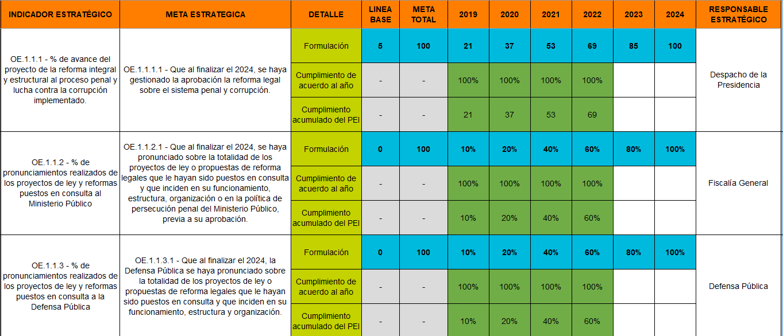
Fuente: Sistema PEI al 31 de enero del 2023 para el año 2022.

Sobre la meta relacionada a la reforma legal sobre el sistema penal y corrupción, se tiene el seguimiento a las recomendaciones emitidas por el órgano aprobador sobre la propuesta de la reforma legal sobre el sistema penal y corrupción por parte del Despacho de la Presidencia, en el año 2022 el proyecto presenta una actualización y sistematización de la normativa penal sustantiva en materia de corrupción, y abarca otros tópicos vinculantes que fortalece el combate a este fenómeno. Dentro de las evidencias aportadas en el sistema PAO se tiene el informe de cierre del proyecto.

Con respecto a los esfuerzos realizados por la Fiscalia General relacionado a los proyectos de Ley o propuestas de reforma legales que le hayan sido puestos en consulta y que inciden en su funcionamiento, estructura, organización o en la política de persecución penal del Ministerio Público, se tiene que este órgano logra mantener vigente y actualizada su estructura, organización y funcionamiento al responder oportunamente a iniciativas de ley que le afectan en esos aspectos, por lo tanto se remitió el informe de seguimiento de avance del Plan de Evaluación de Desempeño.

Sobre los esfuerzos realizados por la Defensa Pública y su pronunciamiento sobre la totalidad de los proyectos de ley o propuestas de reforma legales que le hayan sido puestos en consulta y que inciden en su funcionamiento, estructura y organización, un total de 117 consultas de la Comisión de la Jurisdicción Penal fueron evacuadas, sobre consultas legislativas, se evacuaron un total de 25 consultas.

Cuadro 49 Metas estratégicas de Leyes y Reformas, y su cumplimiento para el 2022
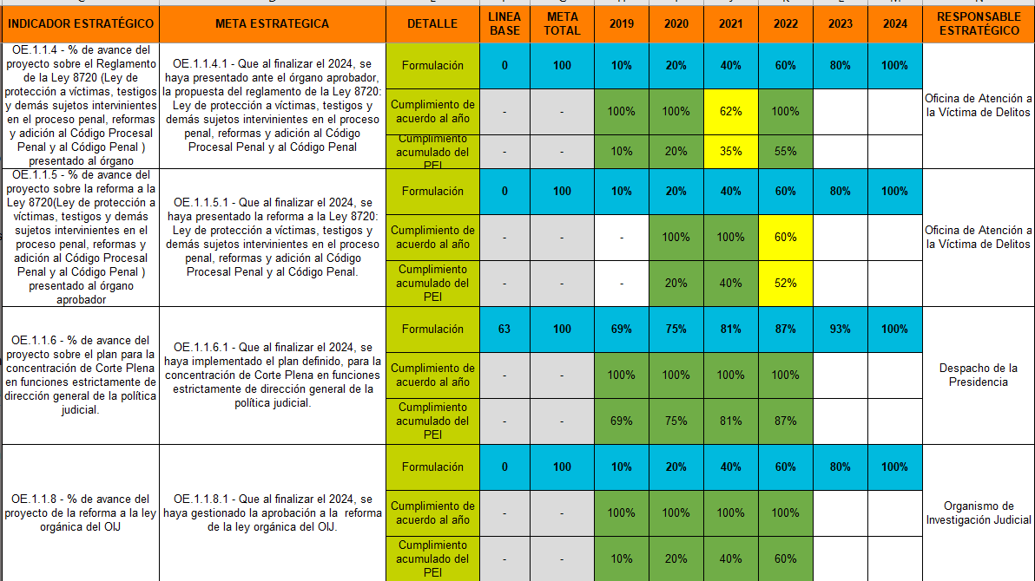
Fuente: Sistema PEI al 31 de enero del 2023 para el año 2022.

Con respecto a la meta sobre la propuesta del reglamento de la Ley 8720: Ley de protección a víctimas, testigos y demás sujetos intervinientes en el proceso penal, reformas y adición al Código Procesal Penal y al Código Penal, se registra por parte de la Oficina de Atención a la Victima del Delito elaboró la propuesta del reglamento autónomo de organización y servicios de la OAPVD la cual se encuentra en proceso de revisión por parte de la Dirección Jurídica. Con la aprobación de estos reglamentos permitirán definir detalles para la aplicación precisa de la norma 8720, lo cual generará un fortalecimiento al servicio de la persona usuaria.

Se toma nota del oficio DJ-76-2023 remitido por parte de la Dirección Jurídica, en el que se indicó: “…esta Dirección Jurídica, procedió a cerrar las referencias que tenían relación con los proyectos de reglamentos indicados y estamos a la espera del nuevo envió de los reglamentos en mención, ya que estos deben tener un nuevo estudio, con relación a las propuestas que contengan una reorganización sustancial.”. Tal como se indica en el Sistema PAO solo la Oficina de Atención a la Víctima del Delito se asignó como responsable operativo logrando un cumplimiento del 100% en la meta.

Sobre la meta: “Que al finalizar el 2024, se haya presentado la reforma a la Ley 8720: Ley de protección a víctimas, testigos y demás sujetos intervinientes en el proceso penal, reformas y adición al Código Procesal Penal y al Código Penal”, se registrada como con un 60% de avance de cumplimiento en el 2022. Esto debido a que la OAPVD se ha visto en la necesidad de realizar ajustes y cambios en algunas actividades, proyectos y labores, por cuanto se experimentaron 3 cambios de Fiscal Adjunto en un lapso muy corto. Es así como, en julio entra en funciones como nuevo Fiscal Adjunto, el Msc. Róger Mata en sustitución de Licda Sara Arce y a mediados de octubre se nombra jefe a Lic. José Ángel Peñaranda, esto ha generado variación en proceso, sin embargo, la meta se retoma en el año 2023.

Por su parte, sobre el seguimiento a las recomendaciones emitidas por el órgano aprobador sobre la propuesta del plan para la concentración de Corte Plena en funciones estrictamente de dirección general de la política judicial, se dio seguimiento a las acciones realizadas sobre el proyecto en donde se adjunta en el sistema PAO el control en Excel como evidencia.

Con respecto al gestiona miento de la aprobación a la reforma de la ley orgánica del Organismo de Investigación Judicial, se tiene que, una vez examinado el proyecto de reforma de la Ley Orgánica del Organismo de Investigación Judicial, se tiene que mediante oficio 003-702-2022 de fecha 20 de enero 2022 el Magistrado Gerardo Alfaro Vargas, Coordinador de la Comisión Enlace Corte-OIJ informa a la Corte Suprema de Justicia el estado de la aprobación del proyecto de Ley Orgánica del OIJ. Posteriormente, mediante oficio 188-DG-2022 de fecha 14 de marzo 2022 la Dirección General del OIJ remite lo solicitado en el oficio 003-702-2022 con la finalidad de continuar con el proceso de remisión del proyecto a la Corte Suprema de Justicia para su conocimiento y aprobación.

Modalidades Alternativas de Trabajo

Se tienen 3 metas estratégicas en esta acción, de las cuales su totalidad muestran una ejecución alta en su cumplimiento. Se detalla a continuación las metas estratégicas y su cumplimiento para el 2022:

Cuadro 50 Metas estratégicas de Modalidades Alternativas del trabajo,
y su cumplimiento para el 2022
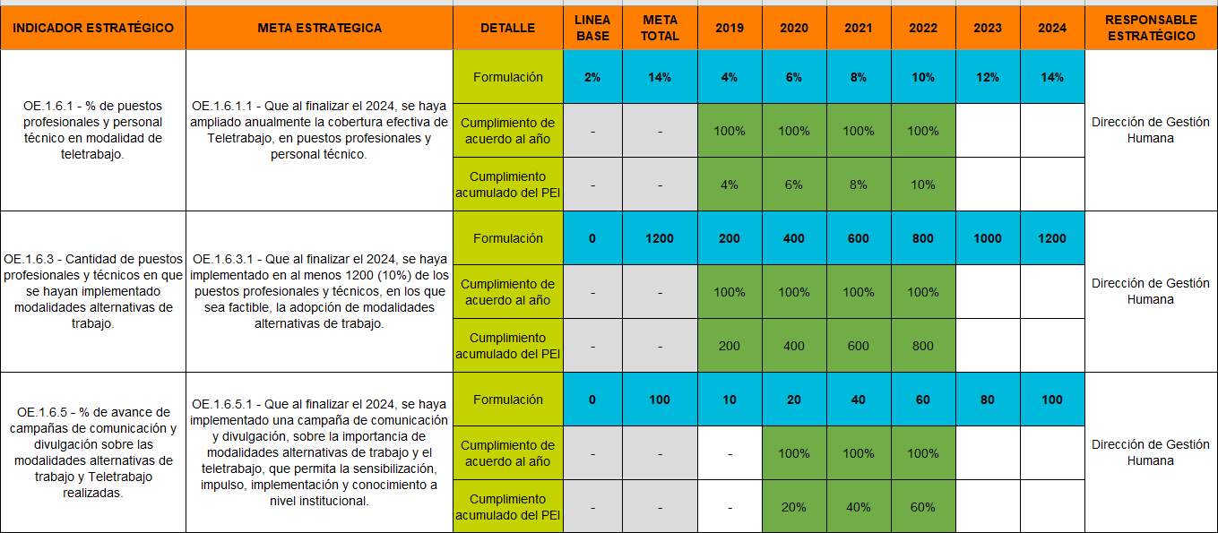
Fuente: Sistema PEI al 31 de enero del 2023 para el año 2022.

Con respecto a las metas establecidas, así como efectuar un análisis sobre el impacto que ha generado la modalidad de teletrabajo a las personas teletrabajadoras y al Poder Judicial, por parte de la Sección de Análisis de Puestos de la Dirección de Gestión Humana, mediante oficio PJ-CIT-0106-2022 del 13 de julio de 2022, traslado al Consejo Superior el acuerdo tomado por la Comisión de Teletrabajo en sesión virtual 11-2022, celebrada el 20 de junio de 2022, artículo X, de los resultados de la “Encuesta de experiencia de la modalidad de teletrabajo para todo el personal judicial". Seguido, el Consejo Superior del Poder Judicial, en sesión 70-2022 celebrada el 18 de agosto 2022, “ARTÍCULO LV, conoce oficio PJ-CIT-0106-2022 del 13 de julio de 2022, acuerdo tomado por la citada Comisión en sesión virtual 11-2022, celebrada el 20 de junio de 2022, artículo X, relacionado con los resultados de la “Encuesta de experiencia de la modalidad de teletrabajo para todo el personal judicial”. En promedio, en el Poder Judicial realizan teletrabajo alrededor de 2276 personas según datos aportados por la Unidad de Investigación y Control de la Calidad al mes de julio 2022. Un 10% corresponde a 227 personas aproximadamente. Con las actividades realizadas se han logrado 272 impactos, de modo que la meta se da por superada: 100%.

Vinculado a lo anterior, la Sección de Análisis de Puestos de la Dirección de Gestión Humana realizó circulares referentes a las actualizaciones de protocolos sanitarios, como parte de las nuevas disposiciones sanitarias vigentes. Además, recordando la obligación de apegarse al Reglamento vigente de Teletrabajo a los funcionarios judiciales. Por otra parte, ejecutó la Evaluación de la prestación del servicio en horario escalonado. Para esta evaluación se consideraron 97 personas pertenecientes a los siguientes despachos: 1. Juzgado Ejecución de las Sanciones Penales Juveniles 2. Juzgado Tránsito I Circuito Judicial de Alajuela 3. Juzgado Penal del I Circuito Judicial de San José 4. Juzgado Pensiones Alimentarias del I Circuito Judicial de San José 5. Tribunal Penal del III Circuito Judicial de San José. Los aportes realizados permiten que a futuro se pueda considerar este tipo de horarios en este Poder Judicial.

Finalmente, para la meta estratégica “Que al finalizar el 2024, se haya implementado una campaña de comunicación y divulgación, sobre la importancia de modalidades alternativas de trabajo y el teletrabajo, que permita la sensibilización, impulso, implementación y conocimiento a nivel institucional.” la Dirección de Gestión Humana en coordinación con con la Secretaría de Ética de Género, publicó capsulas informativas sobre el programa de teletrabajo con el objetivo de Fomentar el teletrabajo.

Buenas Prácticas
Se tienen 2 metas estratégicas en esta acción, de las cuales su totalidad muestran una ejecución alta en su cumplimiento. Se detalla a continuación las metas estratégicas y su cumplimiento para el 2022:

Cuadro 51 Metas estratégicas de Buenas Prácticas, y su cumplimiento para el 2022
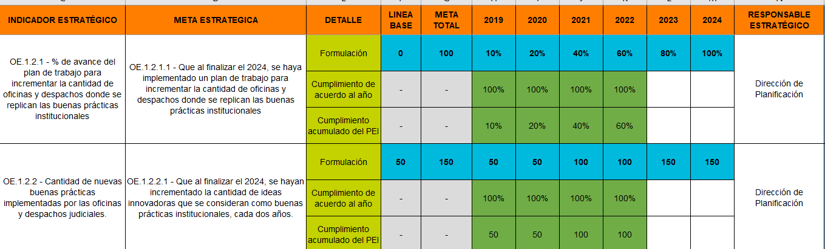
Fuente: Sistema PEI al 31 de enero del 2023 para el año 2022.

Sobre los esfuerzos realizados para implementar planes de trabajo relacionados con las buenas prácticas institucionales se tiene que se realizó se realizó una campaña de comunicación por medio del Departamento de Prensa y Comunicación Organizacional en la cual se dieron a conocer las buenas prácticas que obtuvieron reconocimiento por ámbito (seis oficinas ganadoras) así como se dio a conocer el concurso de buenas Prácticas para el 2024.

Con respecto a la cantidad de ideas innovadoras, se comunica que se actualizaron las 24 buenas prácticas participantes en la VIII Edición del Concurso 2021 que se orientan a mejorar los servicios de administración de justicia dirigidos a las personas usuarias. Además, fue elaborado el plan de trabajo (cronograma) y presentado en la sesión 02-BP-2022 y aprobada por la Comisión de Buenas Prácticas.

Meta estratégica | Cumplimiento del 2022
OE.1.1.7.1 - Que al finalizar el 2024, se haya presentado una propuesta para el establecimiento del timbre judicial en materia cobratoria, específicamente en los procesos de cobro y ejecutivos. Asimismo, valorar los cambios requeridos para optimizar los recursos institucionales. | Se tiene como responsable operativo de esta meta estratégica a la Comisión de la Jurisdicción Civil la cual remitió el informe de seguimiento del Proyecto de Ley denominado de Creación de una tasa para el mejoramiento de la Justicia Cobratoria a Corte Plena donde se indica que el proyecto de ley incide en la organización y funcionamiento del Poder Judicial, el cual fue aprobado en sesión de Corte y comunicado a la Asamblea Legislativa.
OE.1.5.11.1 - Que al finalizar el 2024, se haya establecido e  implementado un modelo que permita relacionar la carga de trabajo (incluir aspectos cuantitativos y cualitativos) y la cantidad de recursos (humanos y materiales) necesarios para obtener una efectiva gestión administrativa y operativa. | Como parte de los resultados obtenidos en el año 2022 se tienen avances en la medición de las variables de la carga de trabajo del Departamento de Investigaciones Criminales del OIJ y de la unidad de cárceles del primer circuito judicial de San José superando el porcentaje establecido en la meta operativa.
Fuente: elaboración propia con base en el análisis de hallazgos de la evaluación.

Consolidado de metas por parámetro de cumplimiento

En el siguiente cuadro se muestra el total de metas del tema estratégico por parámetro de cumplimiento:

Color | Parámetro de cumplimiento | Rango | Total
 | Cumplimiento alto (CA) | Mayor o igual a 90% | 48
 | Cumplimiento medio (CM) | Menor o igual a 89,99% o igual a 50,00% | 1
 | Cumplimiento bajo (CB) | Menor o igual a 49,99% | 0
Fuente: Elaboración propia con información del Sistema PEI.

El tema estratégico de Optimización e innovación de los servicios judiciales registra un total de 50 metas, de las cuales 48 obtuvieron un nivel de cumplimiento alto, por lo que se destaca el esfuerzo que realizan las oficinas por dar cumplimiento al tema con un cumplimiento del 98%, únicamente una meta obtuvo un cumplimiento medio.

La meta que registra avance de cumplimiento medio corresponde a “Que al finalizar el 2024, se haya presentado la reforma a la Ley 8720: Ley de protección a víctimas, testigos y demás sujetos intervinientes en el proceso penal, reformas y adición al Código Procesal Penal y al Código Penal”, el responsable estratégico de la meta corresponde a la Oficina de Atención a Víctimas de Delitos, la cual se registra como con un 60% de avance de cumplimiento en el 2022. Como parte de la justificación se indicó que la OAPVD se ha visto en la necesidad de realizar ajustes y cambios en algunas actividades, proyectos y labores, por cuanto se experimentaron tres cambios de Fiscal Adjunto en un lapso muy corto. Es así como, en julio entra en funciones como nuevo Fiscal Adjunto, el Msc. Róger Mata en sustitución de Licda. Sara Arce y a mediados de octubre se nombra jefe a Lic. José Ángel Peñaranda, esto ha generado variación en proceso, sin embargo, la meta se retoma en el año 2023.

7.4 Tema estratégico: Gestión del Personal

Sobre la Gestión del Personal se tiene que se busca mejorar la idoneidad competencial, el compromiso y el bienestar del personal judicial, con el fin de alcanzar la excelencia en la Administración de Justicia. Las acciones estratégicas que lo integran son:

- Evaluación del desempeño: Implementar el sistema integrado de evaluación del desempeño, que permita la mejora en el desempeño integral del personal judicial.
- Reclutamiento y selección: Mejorar los procesos de reclutamiento y selección con el fin de lograr mayor eficacia en el desempeño de las funciones en los puestos de trabajo.
- Capacitación: Implementar estrategias de capacitación y formación para mejorar las habilidades y conocimientos del personal en el desempeño de sus funciones, acorde a las necesidades, valores y ejes institucionales.
- Carrera: Diseñar el modelo de carrera escalonada dirigido al personal de los diferentes ámbitos, considerando la condición de género y vulnerabilidad del personal.
- Bienestar y salud: Mejorar el cumplimiento de los objetivos organizacionales, por medio de la conciliación de la vida personal, familiar y laboral del personal judicial.

Se presenta el análisis de metas estratégicas agrupadas por la acción estratégica a la que pertenecen:

Evaluación del Desempeño

Se observan 7 metas estratégicas de las cuales todas muestran una ejecución alta en su cumplimiento. Se detalla a continuación las metas estratégicas y su cumplimiento para el 2022:

Cuadro 52 Metas estratégicas de Evaluación del Desempeño, y su cumplimiento para el 2022
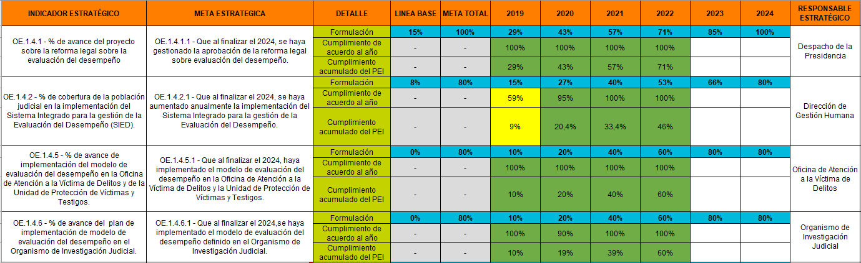
Fuente: Sistema PEI al 31 de enero 2023 para el año 2022.

El Despacho de la Presidencia con el objetivo de dar seguimiento a las recomendaciones emitidas en el informe DFOE-SEM-0652 de la Contraloría General de la República en el cual da por atendidas las recomendaciones sobre el proceso de evaluación del desempeño en el Poder Judicial.

En lo respecta a la Dirección de Gestión Humana, se elaboró el informe PJ-DGH-SGD-112-2022, donde se identificaron hallazgos del período de evaluación del desempeño 2021. Además, informe PJ-DGH-052, se realizó el reporte del avance con la etapa de planeación de metas de desempeño, de lo cual se está haciendo revisión de oficinas pendientes. Asimismo, para dar cumplimiento a la meta estratégica en coordinación con la DTI, se hicieron los nuevos desarrollos de autoevaluación y evaluación de la persona evaluada y además con la Contraloría de Servicios se trabajó sobre la percepción de la persona usuaria.

En atención a los lineamientos institucionales por parte de la jefatura, subjefatura y coordinadora Administrativa de la Oficina de Atención a la Víctima de Delitos procedió a realizar reuniones y consultar al personal las nuevas metas de evaluación del desempeño para el 2022, las cuales fueron debidamente comunicadas. La evaluación del desempeño contribuye, al desarrollo de metas y objetivos que se traducen un mejor servicio para la persona usuaria.

El Organismo de Investigación Judicial de acuerdo con la revisión efectuada registra un cumplimiento de 100% para el año 2022, se observa que se procedió a divulgar a todo el personal a cargo la totalidad de los lineamientos emitidos por la Dirección de Gestión Humana referente a la evaluación del desempeño.

Cuadro 53 Metas estratégicas de Evaluación del Desempeño, y su cumplimiento para el 2022
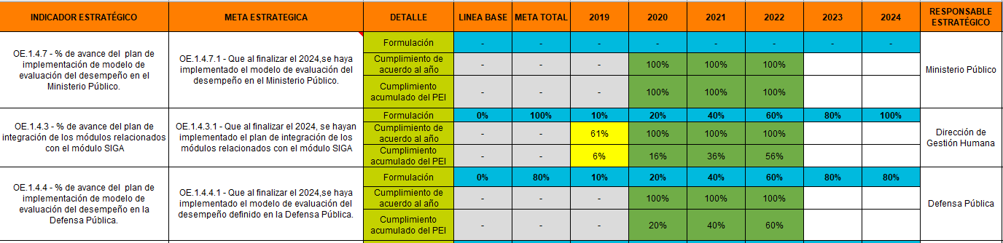
Fuente: Sistema PEI al 31 de enero 2023 para el año 2022.

Por otra parte, el Ministerio Público por medio de la Unidad de Capacitación y Supervisión, llevo a cabo un proceso de divulgación a lo interno del Ministerio Público sobre el Proyecto de Evaluación del desempeño a fin de informar al personal y concientizar sobre su relevancia para el funcionamiento institucional cada año.

Para la meta estratégica “OE.1.4.3.1 - Que al finalizar el 2024, se hayan implementado el plan de integración de los módulos relacionados con el módulo SIGA”, se relacionó la siguiente meta operativa asociada al Subproceso de Gestión del Desempeño “Al 31 de diciembre de 2022, se hayan realizados los ajustes en el módulo de Evaluación del Desempeño, que integre los componentes que definió MIDEPLAN”, como resultados se tiene que se cumplió con los
los desarrollos en el módulo informático para incorporar los factores de autoevaluación y evaluación de la persona evaluadora. Logrando con ello cumplir con las disposiciones de la Ley 9635 sobre nuevos factores en la evaluación del Desempeño y cumplir la orden de la Contraloría General de la República.

Se destaca que la Defensa Pública realizó los esfuerzos para construir y publicar 12 cápsulas informativas sobre la evaluación del desempeño. Se espera mejoras en el proceso de evaluación del desempeño, con ello se ven beneficiadas tanto las personas evaluadoras como quienes son sujetos de evaluación.

Reclutamiento y Selección
Se tienen 7 metas estratégicas para esta acción, de las cuales todas muestran una ejecución alta en su cumplimiento. Se detalla a continuación las metas estratégicas y su cumplimiento para el 2022:

Cuadro 54 Metas estratégicas de Reclutamiento y selección, y su cumplimiento para el 2022
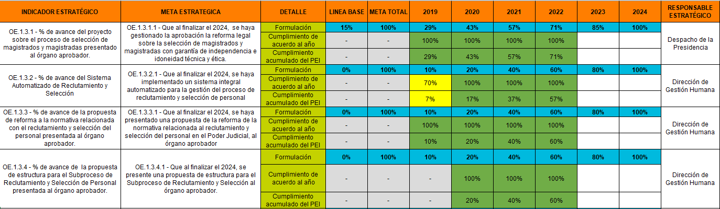
Fuente: Sistema PEI al 31 de enero 2023 para el año 2022.

El Despacho de la Presidencia registra por medio del sistema PAO como avance, informe de cierre del proyecto sobre el seguimiento a las recomendaciones emitidas por el órgano aprobador de la reforma legal sobre la selección de magistrados y magistradas con garantía de independencia e idoneidad técnica y ética.

Con respecto a la meta “OE.1.3.2.1 - Que al finalizar el 2024, se haya implementado un sistema integral automatizado para la gestión del proceso de reclutamiento y selección de personal” la Dirección de Gestión Humana indica por medio del sistema PAO, que se aplicó la propuesta piloto de evaluación en una categoría y materia. Asimismo, se realizó un oficio con el análisis de la incidencia de la Ley Marco de Empleo Público en todos los procesos que efectúa la Sección de Reclutamiento y Selección, además se valora lo relacionado a la aplicación de la Política Axiológica y el papel de esta oficina mediante la incorporación de personal con idoneidad ética y moral. Como resultado se obtiene una ampliación de las eventuales implicaciones de la Ley en materia de Política Axiológica, se benefician aquellas áreas responsables de coordinar con el MIDEPLAN. Permite ajustar los procedimientos que dan cumplimiento a la política mencionada.

Por otra parte, se tiene que la Dirección de Gestión Humana para el objetivo estratégico “Que al finalizar el 2024, se haya presentado una propuesta de la reforma de la normativa relacionada al reclutamiento y selección del personal en el Poder Judicial, al órgano aprobador”, la Sección de Reclutamiento y Selección como responsable operativo indicó que cuenta con el VB° de la jefatura de la Sección de la propuesta de oficio en el cual se analiza la incidencia de la Ley Marco de Empleo Público, la cual previamente fue expuesta y aprobada por la jefatura de Reclutamiento y Selección, así como por las directoras de Gestión Humana, toda vez que la implementación de dicha Ley detiene el avance del cumplimiento de objetivos tanto operativos como estratégicos, hasta tanto se tenga la claridad jurídica y técnica de sus alcances. Asimismo, se documentaron los principales hallazgos y elementos comunes de los diferentes procesos selectivos que podrían estandarizarse.

Por último, la Sección de Reclutamiento y Selección, como responsable operativo de la meta “OE.1.3.4.1 - Que al finalizar el 2024, se presente una propuesta de estructura para el Subproceso de Reclutamiento y Selección al órgano aprobador.”, realizó esfuerzos para lograr cumplir a un 100% la meta, logrando brindar un seguimiento a la propuesta de estructura para la Sección de Reclutamiento y Selección.

Cuadro 55 Metas estratégicas de Reclutamiento y selección, y su cumplimiento para el 2022
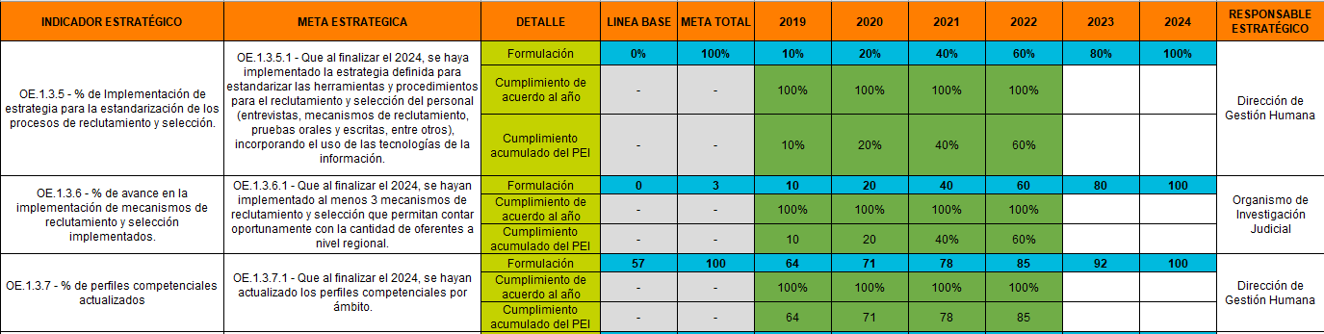
Fuente: Sistema PEI al 31 de enero 2023 para el año 2022.

Seguido, la Sección de Reclutamiento y Selección, informa documentaron los principales hallazgos y elementos comunes de los diferentes procesos selectivos que podrían estandarizarse, para el desarrollo de esta fase se realizó consulta a las diferentes unidades de trabajo que conforman la sección de Reclutamiento y Selección y que integran las etapas involucradas en el proceso selectivo integral, con el propósito de recopilar el criterio técnico, a partir del desarrollo de sus funciones y tareas, referido al análisis de los elementos hallados mediante la plantilla resumen.

Por otra parte, de acuerdo con la revisión efectuada se tiene que la Administración del Organismo de Investigación Judicial, con el objetivo de dar continuidad al proceso de selección de oferentes, se ejecutaron las nóminas que fueron remitidas por parte de Gestión Humana, con ello se logró nombrar a la mayor cantidad de funcionarios. Es por lo anterior, que se obtuvo un cumplimiento de la meta estratégica del 100% para el 2022.

Finalmente, se tiene que la Sección de Análisis de Puestos de la Dirección de Gestión Humana en el año 2022 se construyó y/o actualizó el 85% de las clases existentes en el Manual Descriptivo de Clases de Puestos.

Capacitación

Se observan 27 metas estratégicas que muestran una ejecución del 100% en su cumplimiento. A continuación, se detallan las metas estratégicas y su respectivo cumplimiento para el 2022:

Cuadro 56 Metas estratégicas de Capacitación, y su cumplimiento para el 2022
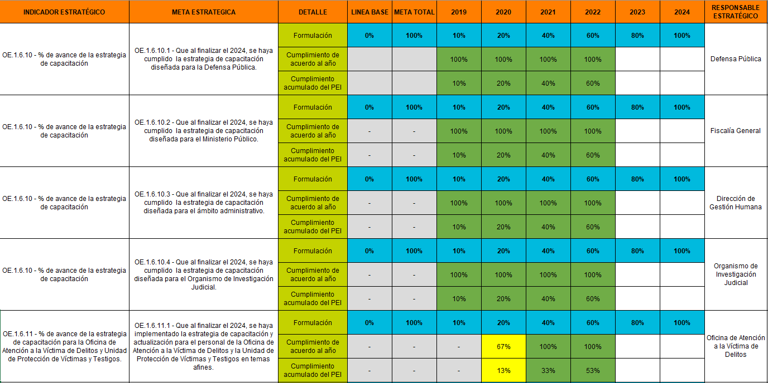
Fuente: Sistema PEI al 31 de enero 2023 para el año 2022.

La Defensa Pública con el objetivo de dar cumplimiento de 100% a la meta estratégica, por parte de la Unidad de capacitación y supervisión se ejecutó el taller denominado "Registro de los resultados obtenidos en los primeros tres grupos focales del año 2022". Durante este, se analizaron las propuestas temáticas de las personas participantes, así como otros aspectos relacionados con la logística y el impacto del proceso de gestión del conocimiento.

En cuanto a la Fiscalía General logro un cumplimiento del 100%, se informa por medio de los avances efectuados en el sistema PAO que la Unidad de Capacitación y Supervisión del Ministerio Público implemento una modalidad de formación por competencias laborales reales, desde la función del Ministerio Público.

Por otra parte, de la Dirección de Gestión Humana se tiene asociado el objetivo estratégico “OE.1.6.10.3 - Que al finalizar el 2024, se haya cumplido la estrategia de capacitación diseñada para el ámbito administrativo.”, el cual logro el cumplimiento del 100%, a continuación se detallan dos de las cinco metas operativas que se registraron en el PAO 2022: por parte de la Sección de Capacitación de la Dirección de Gestión Humana se realizó el curso virtual de Vida Sana, atendiéndose en total 157 personas, asimismo, se diseñaron los cursos: En tiempos de estrés haz lo que importa Sistema de la biblioteca Judicial y Biblioteca Digital Tirant lo Blanch; por su parte el Ministerio se ejecutó un cronograma de implementación del curso sobre la Ley y la atención de las víctimas de acoso sexual callejero y en espacios públicos para el Ministerio Público.

Para le meta “Que al finalizar el 2024, se haya cumplido la estrategia de capacitación diseñada para el “Organismo de Investigación Judicial”, la cual de acuerdo con la revisión efectuada se logró determinar que para el 2021 registra un cumplimiento del 100% donde se destaca que la Unidad de Adiestramiento informa que implementó la estrategia de capacitación para el personal de los diferentes circuitos de Cárceles.

Por otra parte, la oficina de Atención a la Víctima de Delitos realizó en el año 2022 cumplió en un 100% la meta, sin embrago, tiene un 53% acumulado, esto debido a que en el año 2020 no cumplió en su totalidad la meta. Por otra parte, se mencionan las metas operativas que se ejecutaron para su cumplimiento: se realizaron gestiones pertinentes ante la Escuela Judicial para la aplicación de las pruebas físicas al personal activo operativo, pendiente de las pruebas físicas en relación al año anterior, de la Unidad de Protección a Víctimas y Testigos, asimismo, se realizó reunión con la Unidad de Capacitación del Ministerio Público para dar seguimiento a la puesta en marcha de la estrategia de capacitación para personal de la OAPVD, la capacitación y actualización profesional resulta de beneficio para el personal de la OAPVD y para la personas usuaria.

Cuadro 57 Metas estratégicas de Capacitación, y su cumplimiento para el 2022
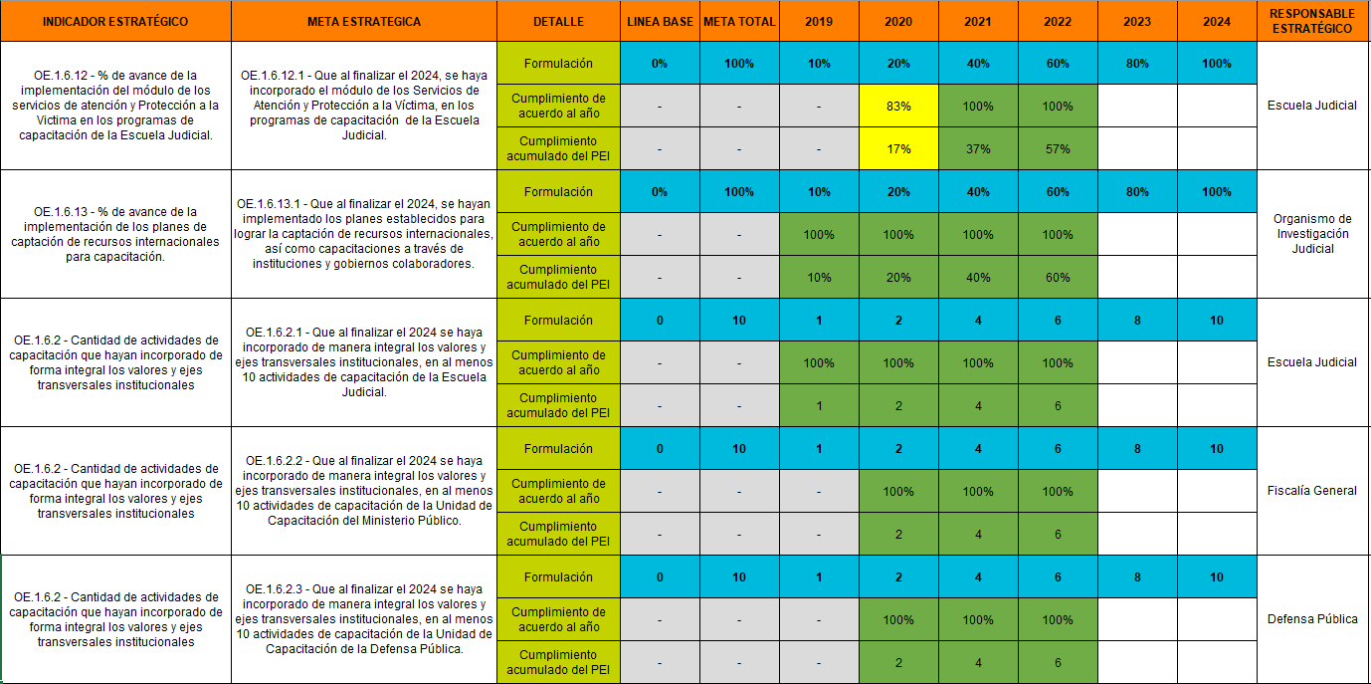
Fuente: Sistema PEI al 31 de enero 2023 para el año 2022.

El resultado de un 100% de cumplimiento de la meta estratégica “Que al finalizar el 2024, se haya incorporado el módulo de los Servicios de Atención y Protección a la Víctima, en los programas de capacitación de la Escuela Judicial” responde a la ejecución de 3 actividades de capacitación en actividades formativas relacionadas con los Servicios de Atención y Protección a la Víctima, impartidas por la Escuela Judicial.

Relacionado con la meta estratégica asociada al Organismo de Investigación Judicial, se observa que se cumplió un 100%, esto mediante el proyecto 1167-OIJ-P11 Logística y Ejecución de la Cooperación Internacional encargado de da cumplimiento a la meta. Los beneficios son directamente a la persona servidora y de forma indirecta a la persona usuaria dado que los esfuerzos giran en torno a la identificación de necesidades de capacitación y la captación de recursos para llevar a cabo las capacitaciones.

Con respecto a la meta estratégica “Que al finalizar el 2024 se haya incorporado de manera integral los valores y ejes transversales institucionales, en al menos 10 actividades de capacitación de la Escuela Judicial.”, que tiene como responsable estratégico la Escuela Judicial misma que realizó un taller de concientización para el personal de planta de la Escuela Judicial y la Unidades de Capacitación en coordinación con la Secretaría Técnica de Ética y Valores y se ejecutaron actividades de capacitación en que integran los ejes y valores transversales definidos institucionalmente en la población del área jurisdiccional.

La Fiscalía General logro cumplir en un 100% la meta estratégica, misma que tiene a la Unidad de Capacitación y Supervisión del Ministerio Público como responsable operativo quien realizó Capacitaciones de los Delitos contra la vida y sus formas de investigación y los Delitos contra la Propiedad y sus formas de Investigación; por otra parte se realizó la revisión del Manual de Plan de Acción establecido, para el cumplimiento de la Política Axiológica Propuesta de ejecución de los indicadores para el año 2022, logrando así que el diseño curricular de todos los cursos que desarrolle la Unidad de Capacitación y Supervisión del Ministerio Público deberán integrar de manera explícita contenidos sobre ética y moral, para ello las personas gestoras de capacitación y personas metodólogas velaran porque se garantice la inclusión de estos temas. Por último, se logró capacitar de manera efectiva a la población del Ministerio Público incluyendo dentro de la malla curricular el eje transversal relacionado con la ética.

Por su parte Defensa Pública cumplió en su 100% la meta estratégica asociada, esto por medio de la Unidad de Capacitación y Supervisión quien es el responsable operativo en el PAO, algunas de las metas son: realizó dos diseños curriculares que incluyen de manera transversalizada los ejes (políticas axiológicas del Poder Judicial) Democracia y Defensa Pública y Ética y Valores, realizó la segunda capacitación sobre la temática Formación en Ética y Valores para la Defensa Pública.

Cuadro 58 Metas estratégicas de Capacitación, y su cumplimiento para el 2022

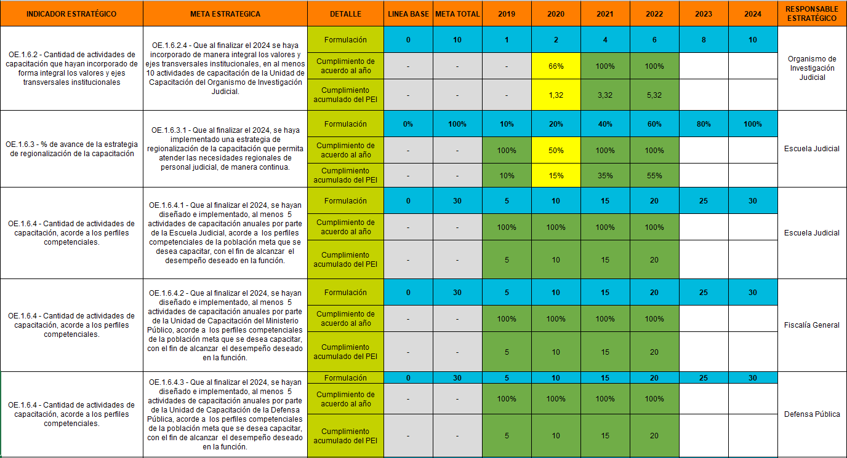
Fuente: Sistema PEI al 31 de enero 2023 para el año 2022.

De acuerdo con la revisión efectuada se logró determinar que la Dirección General del Organismo de Investigación Judicial para el año 2022 logra un cumplimento del 100%. Los esfuerzos realizados para el cumplimiento de la meta propuesta, se muestra que se logró completar este objetivo ya que en todos los diseños curriculares de las materias de programa Básico se encuentran incorporados los temas de valores y ejes transversales.

En cuanto a la Escuela Judicial se destaca que para el año 2022, se destaca que el área de capacitación Jurisdiccional como responsable operativo realizó actividad con la participación de personal de Segundo Circuito Judicial de la Zona Sur. Por otra parte, para el objetivo “OE.1.6.4.1 - Que al finalizar el 2024, se hayan diseñado e implementado, al menos 5 actividades de capacitación anuales por parte de la Escuela Judicial, acorde a los perfiles competenciales de la población meta que se desea capacitar, con el fin de alcanzar el desempeño deseado en la función.”. Se logra verificar que se revisaron y se diseñaron 12 actividades formativas, considerando los perfiles competenciales. Por lo anterior, se da por cumplido con lo solicitado en la meta estratégica reflejando un cumplimiento del 100%.

Por su parte, la Fiscalía General, por medio de la Unidad de Capacitación y Supervisión realizó los mapas funcionales de dos actividades formativas de manera consecuente con los Perfiles Competenciales establecidos por la Dirección de Gestión Humana.

Se muestran los resultados obtenidos por parte de la Unidad de Capacitación de la Defensa Pública quienes indican que para el 2022 por parte del Sub-Proceso de Reclutamiento y Selección y la Jefatura se ha procedido a entregar a la Sección de Análisis de Puestos de la Dirección de Gestión Humana todos los insumos requeridos para la elaboración de perfiles competenciales de la Defensa Pública.

Cuadro 59 Metas estratégicas de Capacitación, y su cumplimiento para el 2022
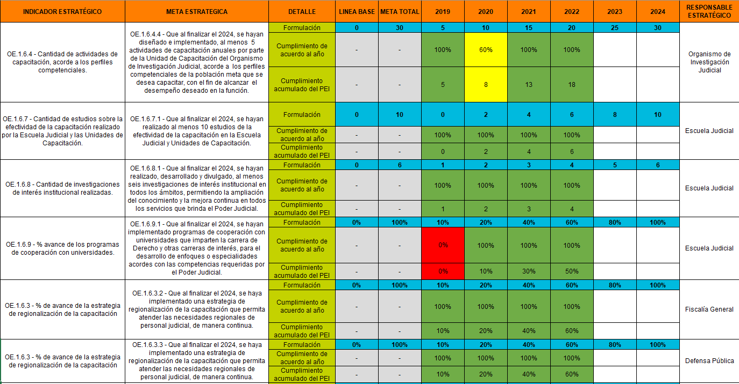
Fuente: Sistema PEI al 31 de enero 2023 para el año 2022.

Para el caso de Organismo de Investigación Judicial por medio de la Unidad de Adiestramiento como responsable operativo, se desarrollaron, revisaron y ejecutaron por parte de la UCOIJ, cinco mapas funcionales de actividades formativas considerando los perfiles competenciales establecidos por la Dirección de Gestión Humana y logrando el cierre de las brechas detectadas.

Por su parte, la Escuela Judicial para el objetivo “OE.1.6.7.1 - Que al finalizar el 2024, se hayan realizado al menos 10 estudios de la efectividad de la capacitación en la Escuela Judicial y Unidades de Capacitación.” se logró el cumplimiento del 100%, para ello se mencionan algunas de las actividades realizadas: por parte de la Sección de Gestión de la Capacitación como responsable estratégico se realizaron dos actividades formativas: 1. Respuesta a las 50 preguntas más frecuentes sobre contratación administrativa. 2. El poder de la Oratoria. Por parte de la Unidad de Adiestramiento como responsable operativo se realizaron dos actividades formativas de la metodología de evaluación de reacción.

Para el objetivo estratégico “OE.1.6.8.1 - Que al finalizar el 2024, se hayan realizado, desarrollado y divulgado, al menos seis investigaciones de interés institucional en todos los ámbitos, permitiendo la ampliación del conocimiento y la mejora continua en todos los servicios que brinda el Poder Judicial”, logro su 100% en el cumplimiento, para ello realizó las siguientes metas operativas: el Diagnóstico para Población Indígena y realizó la publicación de la Revista Judicial 131 y 132.

La Escuela Judicial logró el cumplimiento del 100% del objetivo estratégico “OE.1.6.9.1 - Que al finalizar el 2024, se hayan implementado programas de cooperación con universidades que imparten la carrera de Derecho y otras carreras de interés, para el desarrollo de enfoques o especialidades acordes con las competencias requeridas por el Poder Judicial”, para ello se realizaron las siguientes actividades operativas: coordinación con centros educativos que imparten la carrera de Derecho para dar a conocer el quehacer de la Escuela Judicial y la oportunidad de que estudiantes realicen el TCU con la institución, la Guía para la implementación del TCU en los Centros de Conciliación del Poder Judicial y se ejecutó el taller Metodología de la Escuela Judicial.

La Unidad de Capacitación y Supervisión del Ministerio Público manifiesta que para el 2022 se ejecutaron las acciones seleccionadas, a saber: se implemento el 100% del Programa de capacitación regional y se realizó el diagnostico situacional, así como las capacitaciones requeridas por el personal del Ministerio Público.

De acuerdo con la revisión efectuada se logró determinar que la Defensa Pública para el año 2022 tiene un cumplimiento alto del 100%, donde se destaca lo consignado por la oficina con respecto a los resultados, en el año analizado se realizaron dos actividades académicas, la primera sobre Gestión de Calidad, en Liberia y zonas aledañas y la segunda sobre Crimen Organizado, en las zonas de Pérez Zeledón y zonas aledañas. Todas en virtud de gestión formulada por las personas supervisoras y a partir de diagnóstico de necesidades.
Cuadro 60 Metas estratégicas de Capacitación, y su cumplimiento para el 2022
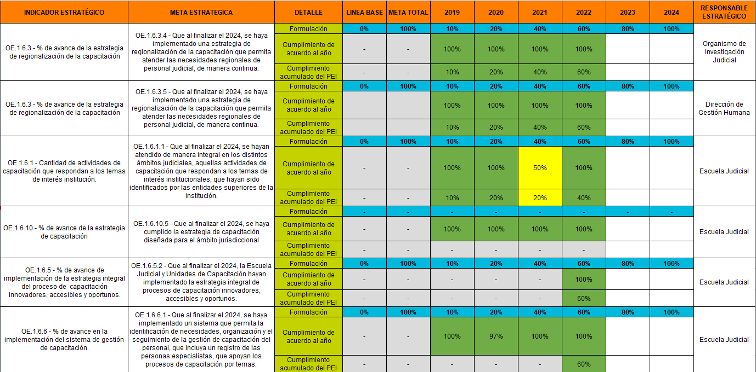
Fuente: Sistema PEI al 31 de enero 2023 para el año 2022.

Por otra parte, se destaca que el Organismo de Investigación Judicial por medio de la Unidad de Adiestramiento manifiesta que para el 2022 se realizaron actividades de capacitación por sede regional que benefician la población policial a nivel regional de OIJ.

La Dirección de Gestión Humana, por medio de la Sección de Gestión de la Capacitación como responsable operativo se realizaron cinco convocatorias del curso virtual: Habilidades Directivas, necesidad identificada mediante el diagnóstico realizado en el ámbito administrativo.

La Escuela Judicial para el objetivo “Que al finalizar el 2024, se hayan atendido de manera integral en los distintos ámbitos judiciales, aquellas actividades de capacitación que respondan a los temas de interés institucionales, que hayan sido identificados por las entidades superiores de la institución.”, para su cumplimiento realizó actividades académicas que responden a las prioridades o necesidades institucionales, tal es el caso de actividades en delincuencia organizada, reforma procesal de familia, justicia abierta, entre otros.

De acuerdo con la revisión efectuada se logró determinar que para el año 2022 la meta estratégica “Que al finalizar el 2024, se haya cumplido la estrategia de capacitación diseñada para el ámbito jurisdiccional”, la Escuela Judicial ofreció actividades académicas relacionadas con el quehacer de la población jurisdiccional en temas de actualidad y acorde con los objetivos estratégicos institucionales.

Finalmente, se tiene que la Escuela Judicial, dentro de las actividades realizadas para el cumplimiento de la meta “Que al finalizar el 2024, se haya implementado un sistema que permita la identificación de necesidades, organización y el seguimiento de la gestión de capacitación del personal, que incluya un registro de las personas especialistas, que apoyan los procesos de capacitación por temas” , se mencionan algunas acciones que se ejecutaron por parte de los responsables operativos: la Unidad de Adiestramiento implemento el SIGA GH, por su parte la Sección de la Capacitación como responsable operativo indicó que las Unidades de Capacitación se encuentran registrando los datos de las actividades de Capacitación en el Sistema SIGA GH. En el caso de la Escuela Judicial, se está desarrollando un sistema que pueda vincularse con SIGA GH pues el acta SAGA no es funcional para este fin, por lo tanto, para este periodo no se incluye a la Escuela Judicial. Por último, la Unidad de Capacitación del Ministerio Público indicó que desde le 2021 se encuentra implementado el sistema de SIGA GH, logrando así un mejor control de las actividades de capacitación realizadas.

Carrera
Se muestran las metas estratégicas y su cumplimiento para el 2022. Sobre la acción de Carrera y sus cinco metas vinculadas, las cuales fueron cumplidas a un 100%.

Cuadro 61 Metas estratégicas de Carrera, y su cumplimiento para el 2022
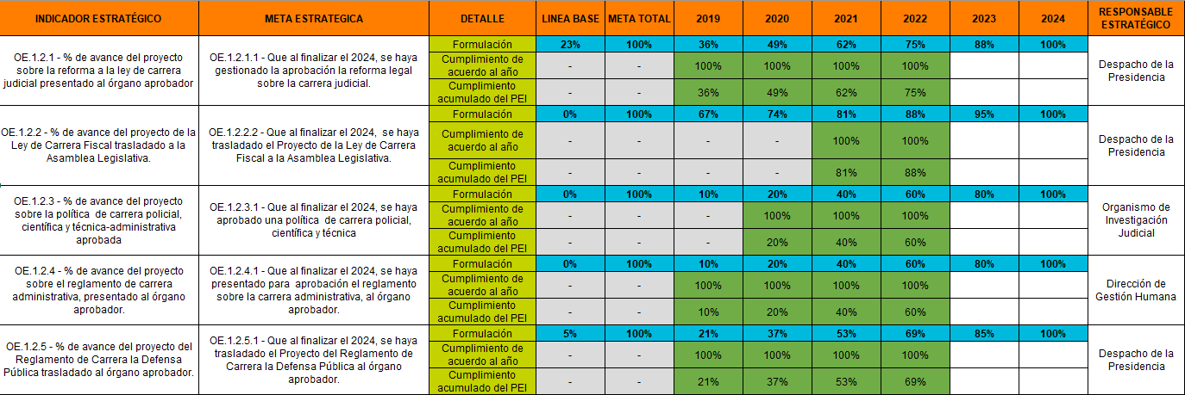
Fuente: Sistema PEI al 31 de enero 2023 para el año 2022.

El Despacho de la Presidencia informa que se tiene un cumplimiento alto de 100%, para el año 2022 como parte de las acciones se elaboró el informe de cierre del proyecto sobre el plan para la concentración de Corte Plena en funciones estrictamente de dirección general de la política judicial.

Por otra parte, para la meta estratégica “OE.1.2.2.2 - Que al finalizar el 2024, se haya trasladado el Proyecto de la Ley de Carrera Fiscal a la Asamblea Legislativa”, el Despacho de Presidencia realizó un seguimiento a septiembre 2022 sobre el avance del Proyecto de Ley de Carrera Fiscal en la Asamblea Legislativa.

El Organismo de Investigación Judicial comunica que se realizaron dos seguimientos al proceso de formulación del Modelo de Escalafón de puestos del OIJ. Con ello se logra cumplir a un 100% la meta.

La Dirección de Gestión Humana comunica por medio de los avances realizados en el sistema PAO que para el año 2022, que se realizó un oficio con el análisis de la incidencia de la Ley Marco de Empleo Público en todos los procesos que efectúa la Sección de Reclutamiento y Selección, lo cual incluye la valoración del tema de la creación de una propuesta de Carrera Administrativa, es por ello, que con el aval de las jefaturas se considera oportuno esperar a la implementación de la Ley así como a la aclaración de temas de impacto producto de la creación del reglamento, definición de familias de puestos y rectoría de MIDEPLAN.

Por otra parte, el Despacho de la Presidencia, refleja un cumplimiento de 100%, para el año 2022 donde informa que se remitió informe al Consejo Superior.

Bienestar y Salud

Se observan cinco metas estratégicas de las cuales todas muestran una ejecución alta en su cumplimiento. Se detalla a continuación las metas estratégicas y su cumplimiento para el 2022:

Cuadro 62 Metas estratégicas de Bienestar y Salud, y su cumplimiento para el 2022

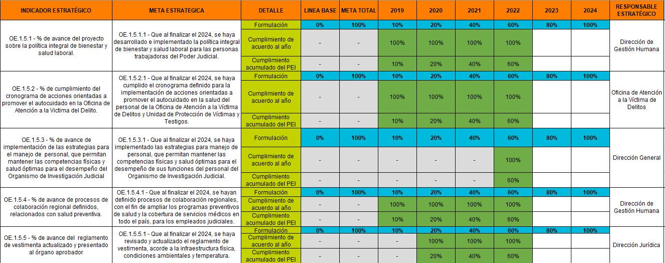
Fuente: Sistema PEI al 31 de enero 2023 para el año 2022.

La Dirección de Gestión Humana se cumplió con el 100% de cumplimiento, para ello se realizaron las siguientes metas operativas: presentación de propuesta de Política de Bienestar y Salud ante instancias superiores, dentro de los beneficios y población es el mejoramiento de condiciones de bienestar y salud en la población judicial. Por parte de los Subprocesos de la Dirección de Gestión Humana se realizaron las actividades requeridas por esta meta para la Política Integral de Bienestar y Salud Laboral, durante el año 2022.

Por otra parte, la Oficina de Atención a la Víctima de Delitos en 2022 logro el 100%, como parte de la meta operativa asociada se tiene que se remitieron vía correo mensajes que contribuyen el autocuidado físico, emocional, espiritual, laboral. Además, se ha motivado al personal para participar en capacitaciones que contribuyen al autocuidado. Se trabajó encuesta de autocuidado y se remitió al personal para que la desarrollo, posteriormente se tabularon los resultados y emitieron recomendaciones para ser valorados por la jefatura y poner en marcha 2023. Psicología trabajó propuesta de Rueda de la vida

La Dirección General, por medio de la Administración del Organismo de Investigación Judicial como responsable estratégico, se elaboró una estrategia para mejorar competencias físicas y de salud óptimas para el desempeño de las funciones del personal del Organismo de Investigación Judicial.

Para la meta estratégica “OE.1.5.4.1 - Que al finalizar el 2024, se hayan definido procesos de colaboración regionales, con el fin de ampliar los programas preventivos de salud y la cobertura de servicios médicos en todo el país, para los empleados judiciales”, misma que tiene como responsable estratégico a la Dirección de Gestión Humana, logro un cumplimiento del 100%, para ello se mencionan algunas de las metas operativas que se realizaron: e realizó la entrega del informe final para la acreditación de Gestión por Procesos, se inició con consulta médica en Guápiles desde febrero 2022 y se aplicó en agosto un programa de tamizaje de cáncer a nivel nacional, se realizó renovación de reconocimiento sello COVID-19, con la actualización de la autoevaluación establecida para el mismo, así como se aportó la versión actualizada de los protocolos: DGH-003, DGH-004, DGH-005. Adicionalmente, se aportaron estadísticas actualizadas de inspecciones COVID-19 y capacitaciones asociadas.

Por último, la Dirección Jurídica indicó que se realizó la actualización del reglamento de vestimenta, mismo que actualmente se encuentra para aprobación de Corte Plena. Con la meta operativa antes mencionada se logra el 100% de cumplimiento en la meta estratégica.

Consolidado de metas estratégicas por parámetro de cumplimiento

En el siguiente cuadro se muestra el total de metas del tema estratégico por parámetro de cumplimiento:

Color | Parámetro de cumplimiento | Rango | Total de metas
 | Cumplimiento alto (CA) | Mayor o igual a 90% | 51
 | Cumplimiento medio (CM) | Menor o igual a 89,99% o igual a 50,00% | -
 | Cumplimiento bajo (CB) | Menor o igual a 49,99% | -
Fuente: Elaboración propia con información del Sistema PEI.

Tal como se observa en el siguiente cuadro, para el tema estratégico de Gestión del Personal el 100% de las metas obtuvieron un nivel de cumplimiento mayor o igual al 90%, por lo que se destaca el compromiso de las oficinas y responsables estratégicos.

7.5 Tema estratégico: Planificación Institucional

Finalmente, sobre la Planificación Institucional tiene como fin dirigir la gestión judicial en función de las prioridades institucionales con el fin de maximizar el uso de los recursos. Las acciones estratégicas que lo integran son:

- Gestión estratégica institucional: Gestionar el proceso de toma de decisiones conforme al contenido del plan estratégico con el fin de administrar los recursos presupuestarios en función de las prioridades institucionales.
- Gestión de políticas institucionales: Gestionar el desarrollo, implementación y seguimiento de las políticas institucionales para fortalecer la gestión judicial con el fin de mejorar los servicios de justicia.
- Gestión administrativa por medio del portafolio de proyectos estratégicos: Fortalecer la administración del portafolio de proyectos en la gestión del Poder Judicial, que contribuya en el cumplimiento de los compromisos establecidos en el plan estratégico institucional.

Con respecto al tema estratégico de Planificación institucional cuenta con 8 metas de las cuales, Gestión Estratégica Institucional tiene 6 metas, de la acción estratégica de Gestión de Políticas Institucionales hay 1 meta vinculada y de Gestión Administrativa por medio del Portafolio de Proyectos Estratégicos corresponde a 1 meta.

Gestion Estratégica institucional

Se tienen 6 metas estratégicas para esta acción, de las cuales todas muestran una ejecución alta en su cumplimiento. Se detalla a continuación las metas estratégicas y su cumplimiento para el 2022:

Cuadro 63 Metas estratégicas de Gestión Estratégica Institucional,
y su cumplimiento para el 2022
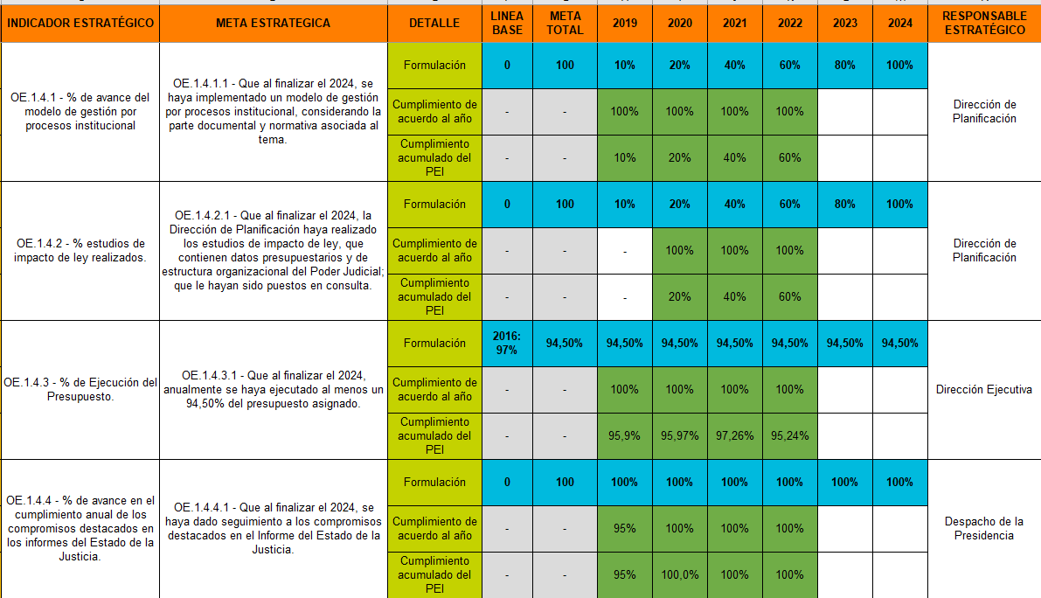
Fuente: Sistema PEI al 31de enero del 2023 para el año 2022.

Con respecto a las metas estratégicas anteriores, como esfuerzo en el punto 1 se tiene el Inicio de la implementación del Modelo de Gestión por Procesos en la institución, actualización de procesos críticos y avance en los procesos de documentación de varias oficinas. Además, de enero a mayo del 2022 se realizaron un total 166 informes relacionados a estudios varios referentes a referencias ordinarias, seguimientos de indicadores, cargas de trabajo, infraestructuras tecnológicas, especialización de despachos, planes de trabajo y referencias de la Auditoría Judicial.

Por su parte en lo que corresponde a la realización de estudios de impacto de ley se tiene la la actualización de los análisis de las reformas de Ley para determinar la afectación sobre la estructura y gestión judicial de los despachos de la Jurisdicción de Familia, la Jurisdicción Agraria, Bienestar Animal, Custodias y Custodios e. Justicia restaurativa y Crimen Organizado. Los 6 informes fueron aprobados por el Consejo Superior. Además, se realizaron estudios de análisis Administrativo (estructura, cargas de trabajo, creación de oficinas, planes remediales, informes de seguimiento, entre otros) que permiten brindar soluciones para los despachos y oficinas judiciales, siempre en aras de contribuir con una mejora en el servicio público.

Con respecto a la ejecución del presupuesto de la institución, se tiene para el año 2022 un 95,24% de cumplimiento superando la meta propuesta de 94,50%. Esto se debe a los múltiples esfuerzos de oficinas de la Dirección Ejecutiva, así como la Dirección de Planificación, quienes rindieron informes como Costo de la Justicia, Anteproyecto de Presupuesto, Evaluación de la Ejecución presupuestaria entre otros.

Con respecto al seguimiento realizado de los compromisos del estado de la Justicia se tienen los esfuerzos hechos por el Despacho de la Presidencia para el 2022 con el fin de rendir el seguimiento a los indicadores del Segundo informe del Estado de Justicia anual. La Dirección de Planificación fue la responsable de los seguimientos del 2020 e informes de previos al 2020 inclusive, los cuales fueron remitidos al Consejo Superior para su debida aprobación.

Cuadro 64 Metas estratégicas de Gestión Estratégica Institucional,
y su cumplimiento para el 2022
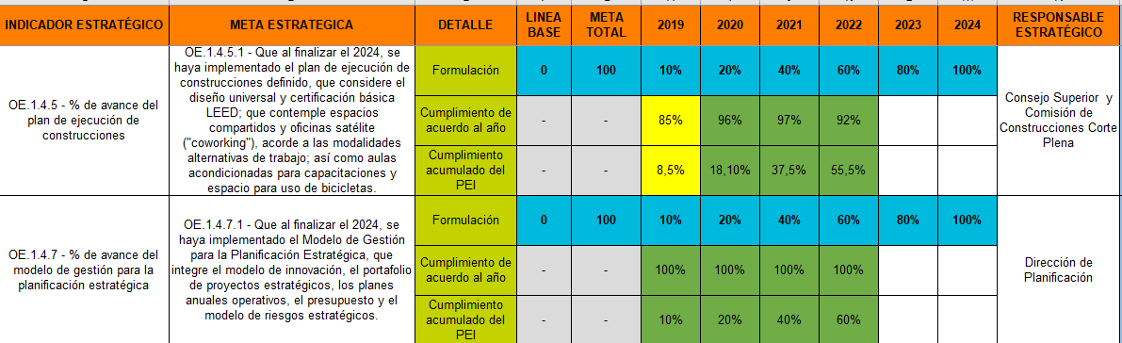
Fuente: Sistema PEI al 31 de enero del 2023 para el año 2022.

Por su parte, sobre el avance en el plan de ejecución de las construcciones proceso constructivo del edificio de los Tribunales de Justicia de Puntarenas, así como también se establecieron parámetros para el Anteproyecto de Presupuesto y el Plan Anual Operativo 2023 correspondiente al Área de Construcciones del año 2023 el cual fue aprobado por el Consejo Superior del Poder Judicial, en sesión extraordinaria 22-2022 celebrada el 11 de marzo del 2022, artículo XVII. Es importante mencionar, que una de las metas operativas no fue completada, lo que impactó la meta estratégica la cual se registra en un 92%, la razón del porque no se logró fue en parte debido a que la en el proceso de compra de lote, de manera directa o a través de expropiación, para la futura construcción del proyecto Edificio Sala Constitucional, la Sala Constitucional ha tenido diferentes posiciones ante el proceso lo cual ha retrasado todas las actividades a desarrollarse y que a pesar de los esfuerzos no se logró incrementar la meta.

La meta relacionada al Modelo de Gestión de Planificación Estratégica se tienen múltiples esfuerzos de diversos actores desde un enfoque operativo, respecto al Control Interno, Corte Plena relacionado a aprobaciones concernientes con el Plan Estratégico Institucional (PEI), el Plan Anual Operativo (PAO) y la Gestión del Portafolio de Proyectos Estratégicos. Por medio del Subproceso de Planificación Estratégica se le brinda continuidad al Modelo de Gestión para la Planificación Estratégica, y continuar con la integración con el modelo de innovación, el portafolio de proyectos estratégicos, los planes anuales operativos, el Presupuesto y riesgos institucionales; conforme al cronograma definido. De enero a diciembre del 2022, se gestionaron 5 sesiones del Comité de Planeación Estratégica, donde ha sido necesario coordinar con las Direcciones que brindan información en los seguimientos, así como con aquellas oficinas que solicitan alineamientos estratégicos.

Gestión de Políticas Institucionales

Se tiene 1 meta estratégica para esta acción, la cual muestra una ejecución alta en su cumplimiento. Se detalla a continuación y su cumplimiento para el 2022:

Cuadro 65 Metas estratégicas de Gestión de Políticas Institucionales,
y su cumplimiento para el 2022
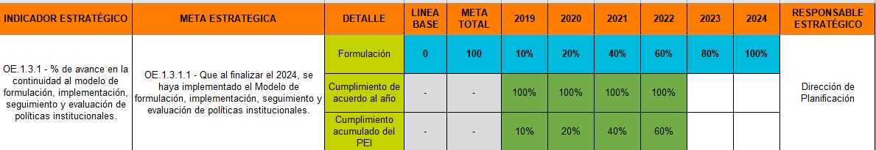
Fuente: Sistema PEI al 31 de enero del 2023 para el año 2022.

Con respecto a la única meta vinculada a la acción estratégica de políticas institucionales, se tienen que se ha dado continuidad al modelo de formulación, implementación, seguimiento y evaluación de políticas institucionales mediante acciones puntuales como: la incorporación en el sistema PEI, todos los Planes de Acción de la Políticas Institucionales correspondientes a los periodos 2023-2024, lo que permite tener un control de todas las políticas de índole institucional. La incorporación de estos planes de acción facilita el control para todas aquellas oficinas que tienen a cargo el manejo y seguimiento de políticas, permitiendo obtener información actualizada por medio de los sistemas, se dio a conocer a la Población Judicial la metodología aprobada sobre el Modelo de Políticas Institucionales aprobado por Corte Plena; con el fin de brindar un insumo y poner en conocimiento a la población sobre el papel que tiene la Dirección de Planificación en la elaboración de Políticas Institucionales y el respectivo acompañamiento técnico, se atendieron todas las solicitudes relacionadas con Políticas Institucionales, que ingresaron a la Dirección de Planificación. Se trabajó de cerca con las oficinas brindando la colaboración y asesoría técnica en el uso de la metodología del Modelo de Políticas Institucionales, Se brindó la capacitación, asesoría y acompañamiento en la Construcción de nuevas Políticas Institucionales según el Modelo aprobado por Corte Plena. Además, se brindó acompañamiento en la construcción de Planes de Acción, permitiendo a las diferentes instancias conocer y desarrollar Políticas Institucionales bajo la línea del Modelo de Gestión de Políticas Institucionales, se cumplió con el alcance de seguimiento de Políticas Institucionales al primer semestre del 2022 basado en el análisis de 12 Políticas Institucionales, las cuales están conformadas por 32 metas estratégicas y 2167 metas operativas, utilizando como insumo la información reportada y registrada en el Sistema Plan Estratégico Institucional (PEI), y el cumplimiento de los objetivos y metas operativas del Plan Anual Operativo (PAO) entre otros.

Gestión Administrativa por medio del Portafolio de Proyectos Estratégicos

Se tiene una meta estratégica para esta acción, la cual muestra una ejecución alta en su cumplimiento. Se detalla a continuación y su cumplimiento para el 2022:

Cuadro 66 Metas estratégicas de Gestión Administrativa por medio del Portafolio de Proyectos Estratégicos, y su cumplimiento para el 2022
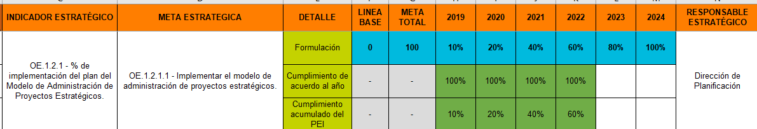
Fuente: Sistema PEI al 31 de enero del 2023 para el año 2022.

Por su parte, la meta estratégica vinculada a la administración de proyectos estratégicos se tienen resultados para el 2022 desde la óptica de trabajo del Subproceso Formulación de Presupuesto y Portafolio de Proyectos Institucionales como la elaboración del Oficio 568-PLA-PP-2022 donde se logra observar como resultado una mejor eficiencia en las labores realizadas y un mejor uso de los recursos disponibles y del factor humano, avances en el cronograma de trabajo para realizar la evaluación de los proyectos terminados con el fin de verificar el nivel de cumplimiento y los beneficios institucionales alcanzados, con base en la metodología de proyectos aprobada.

Consolidado de metas estratégicas por parámetro de cumplimiento

En el siguiente cuadro se muestra el total de metas del tema estratégico por parámetro de cumplimiento:

Color | Parámetro de cumplimiento | Rango | Total de metas
 | Cumplimiento alto (CA) | Mayor o igual a 90% | 8
 | Cumplimiento medio (CM) | Menor o igual a 89,99% o igual a 50,00% | -
 | Cumplimiento bajo (CB) | Menor o igual a 49,99% | -
Fuente: Elaboración propia con información del Sistema PEI.

Tal como se observa en el siguiente cuadro, para el tema estratégico de Planificación Institucional el 100% de las metas obtuvieron un nivel de cumplimiento mayor o igual al 90%, por lo que se destaca el compromiso de las oficinas y responsables estratégicos.

Verificación de datos del Plan Estratégico Institucional

Verificación de dato reportado en el Sistema SIGMA y el Sistema PAO, para los asuntos terminados

Como parte de la Evaluación se realiza el proceso de verificación de datos para el tema estratégico Resolución Oportuna de Conflictos en las acciones estratégicas de celeridad judicial y medidas alternas, como parte del procedimiento se realiza revisión del dato de asuntos terminados que se reporta en el sistema Plan Anual Operativo contra lo que se reporta en el Sistema de SIGMA, con la finalidad de verificar la calidad del dato que se consigna en el sistema PAO, esto en razón de que actualmente el proceso se realiza de forma automática.

Del tema estratégico resolución oportuna de conflictos se tiene que para la acción de celeridad judicial se tiene un total de 27 metas asociadas a casos terminados, para la acción de Medidas alternas se tiene un total de 11 metas, se tiene un total de 38 metas. En el siguiente gráfico se detallan los resultados obtenidos:

Gráfico 5 Resultados de la verificación de datos

Fuente: Elaboración del Subproceso de Evaluación, datos obtenidos del consolidado.

Tal como se logra observar en el gráfico anterior, el 10% equivalente a ocho metas, no generaron inconsistencias, el 37% que corresponde a 14 metas, reportaron más asuntos en el PAO que lo reportado en el sistema SIGMA, el 53% restante, que equivale a 20 metas, reportaron menos asuntos en el sistema PAO que lo reportado en el sistema SIGMA. El 90% de las metas verificadas generaron diferencia entre el dato verificado entre SIGMA y el Sistema PAO.

En el anexo 3, se adjunta la lista de las metas verificadas y la diferencia generada.

Verificación de dato reportado en el Sistema PEI versus el Cuadro de Mando Integral V11.

Como parte de la Evaluación se realiza el proceso de verificación de datos que se consignan en el Cuadro de Mando Integral V11, aprobado por Corte Plena 63-2022 del 12 de diciembre d 2022, artículo XII, versus las metas que se reportan el Sistema PEI (con corte al 31 de enero 2023), asimismo, se verifica que todas las metas cuenten con línea base definida. A continuación, se muestra un cuadro resumen de la cantidad de datos por verificar tema estratégico:

Cuadro 67 Verificación de dato reportado en el Sistema PEI versus el Cuadro de Mando Integral V11
Tema | Cantidad de observaciones realizadas
Resolución Oportuna de Conflictos | 28
Optimización e Innovación de los Servicios Judiciales | 22
Gestión del Personal | 7
Planificación Institucional | 2
Confianza y probidad en la justicia | 1
Total | 60
Fuente: Elaboración del Subproceso de Evaluación, tramite rápido 1141-TR-PLA-EV-2022.

Como parte de los resultados obtenidos se identifica que el sistema PEI reporta 219 metas estratégicas, mientras que el cuadro de mando integral V11 reportó 238, con una diferencia de 21 metas. Se tiene un total de 60 observaciones de la revisión del Cuadro de Mando Integral versus las metas que se registran en el Sistema PEI y viceversa.

El resultado de la revisión efectuada se comunicó por parte del Subproceso de Evaluación al Subproceso de Planificación Estratégica mediante tramite rápido 1141-TR-PLA-EV-2022. Se adjunta en anexo 4.

En respuesta a lo anterior el Subproceso de Planificación Estratégica brindó respuesta a las observaciones y se logran subsanar 10 metas estratégicas, se toma nota y se incorpora lo correspondiente en el informe. Las observaciones se pueden observar en el documento adjunto en anexo 5.

Resultados del PEI por responsables estratégicos

Se define como responsable estratégico a la oficina, despacho, comisión, o comité responsable de la rendición de cuentas sobre la planificación, ejecución, seguimiento y control de la acción estratégica ante la Dirección de Planificación. Es quien deberá promover la debida coordinación con las oficinas involucradas. En el caso de las comisiones se incorpora a la Secretaría de dicha Comisión o bien al órgano técnico relacionado, ya que el Sistema PEI incorpora únicamente oficinas presupuestarias.

En la siguiente tabla se muestran las 219 metas estratégicas detalladas por porcentaje de cumplimiento para el año 2022, de acuerdo con el responsable estratégico asignado.

Tabla 2 Cumplimiento porcentual de las metas estratégicas del 2022,
según responsable Estratégico
N° | Responsable Estratégico | Cantidad de Metas Estratégicas | Porcentaje
1 | Centro Electrónico de Información Jurisprudencial | 1 | 100.00 %
2 | Comisión De Gestion Ambiental Institucional | 2 | 100.00 %
3 | Comisión De Transparencia Institucional | 1 | 100.00 %
4 | Contraloría De Servicios (Sede Central) | 2 | 100.00 %
5 | Despacho De La Presidencia | 12 | 100.00 %
6 | Dirección De Planificación | 12 | 100.00 %
7 | Dirección De Tecnología De Información y Comunicaciones | 8 | 100.00 %
8 | Dirección General | 25 | 100.00 %
9 | Dirección Gestion Humana | 18 | 100.00 %
10 | Dirección Jurídica | 3 | 100.00 %
11 | Escuela Judicial | 11 | 100.00 %
12 | Inspección Judicial | 1 | 100.00 %
13 | Jefatura Defensa Publica | 13 | 100.00 %
14 | Oficina De Control Interno | 2 | 100.00 %
15 | Oficina De Cumplimiento | 2 | 100.00 %
16 | Sala Constitucional | 2 | 100.00 %
17 | Sala Primera | 2 | 100.00 %
18 | Sala Segunda | 1 | 100.00 %
19 | Secretaria Técnica de Ética y Valores | 1 | 100.00 %
20 | Dirección Ejecutiva | 4 | 99.75 %
21 | Comisión Nacional para el Mejoramiento de la Administracion de Justicia | 3 | 99.67 %
22 | Secretaria Técnica de Genero y Acceso a la Justicia | 2 | 99.50 %
23 | Oficina Rectora de Justicia Restaurativa | 1 | 99.00 %
24 | Fiscalía General | 24 | 97.63 %
25 | Oficina De Atención a la Víctima de Delitos | 11 | 96.36 %
26 | Consejo Superior | 2 | 96.00 %
27 | Departamento de Trabajo Social y Psicología (Sede Central) | 1 | 96.00 %
28 | Centro de Conciliación del Poder Judicial | 2 | 94.50 %
29 | Sala Tercera | 1 | 91.00 %
30 | Centro de Apoyo, coordinación y Mejoramiento de la Función Jurisdiccional | 45 | 88.60 %
31 | Juzgado Notarial | 2 | 81.50 %
32 | Departamento de Prensa y Comunicación Organizacional | 2 | 81.00 %
Fuente: Sistema PEI al 31 de enero del 2023 para el año 2022.

Se observa que, de los 32 responsables estratégicos, 29 tienen un cumplimiento en sus metas estratégicas en un 90%-100%, eso equivale a un 91% de la totalidad de oficinas responsables, esto evidencia esfuerzos importantes para alcanzar las metas estratégicas operativizadas al PAO del primer año del PEI 2022.

Un aspecto relevante relacionado al cumplimiento por parte de los responsables estratégicos se tiene lo siguiente: una determinada oficina o centro responsable, se le asigna una meta estratégica y se transforma en un responsable estratégico de la misma.

Esa meta se asigna a múltiples responsables operativos de los cuales se espera un cumplimiento total y un registro en el sistema PAO de los avances de manera actualizada, para que no se presente una afectación en el cumplimiento total de la meta estratégica. Por ejemplo, el Centro de Conciliación en el año 2022 fue responsable estratégico de 2 metas, de las cuales una logró un 100% de cumplimiento, y otra registra un 89.73% la cual corresponde a: “Que al finalizar el 2024, se haya incrementado anualmente la cantidad de casos terminados por el Centro de Conciliación del Poder Judicial.”.

Por lo tanto, hay un bloque de tres responsables estratégicos que tienen un cumplimiento medio de inferior a 89,9% a 50%, esto equivale a 9% de oficinas que realizaron una ejecución de metas estratégicas parcial, es importante tener presente estas metas estratégicas para darles una prioridad especial y una atención de relevancia en la ejecución del PEI para el 2021-2024, a saber:

Tabla 3 Cumplimiento porcentual de las metas estratégicas del 2022,
según Responsable Estratégico
Responsable Estratégico | Meta estratégica | Porcentaje cumplimiento 2022
Centro de Apoyo, Coordinación y Mejoramiento de la Función Jurisdiccional | Que al finalizar el 2024, se haya incrementado la cantidad de casos terminados en materia Penal Juvenil año, en primera instancia. | 81.24%
 | Que al finalizar el 2024, se haya incrementado la cantidad de casos terminados en materia Civil por año, en primera instancia. | 84.15%
 | Que al finalizar el 2024, se haya incrementado la cantidad de casos terminados en materia de Tránsito por año, en primera instancia. | 83.77%
 | Que al finalizar el 2024, se haya incrementado la cantidad de casos terminados en la jurisdicción Contenciosa Administrativa por año, en segunda instancia. | 81.00%
 | Que al finalizar el 2024, se haya incrementado la cantidad de casos terminados en materia Penal Juvenil por año, en segunda instancia. | 59.00%
 | Que al finalizar el 2024, se haya incrementado la cantidad de casos terminados en materia de Cobro Judicial por año, en primera instancia. | 82.16%
 | Que al finalizar el 2024, se haya incrementado la cantidad de casos terminados en materia Laboral por año, en segunda instancia. | 88.07%
 | Que al finalizar el 2024, se haya incrementado la cantidad de casos terminados en materia Contravencional por año, en segunda instancia. | 74.87%
 | Que al finalizar el 2024, se haya incrementado la cantidad de casos terminados en materia de Tránsito por año, en segunda instancia. | 67.47%
 | Que al finalizar el 2024, se haya incrementado la cantidad de casos terminados en materia Contenciosa por año, en primera instancia. | 60.00%
 | Que al finalizar el 2024, se haya incrementado la cantidad de casos terminados en materia de Pensiones Alimentarias por año, en primera instancia. | 86.42%
 | Que al finalizar el 2024, se haya incrementado la cantidad de casos terminados en materia Laboral por año, en primera instancia. | 86.93%
 | Que al finalizar el 2024, se haya incrementado la cantidad de casos terminados, mediante la aplicación de medidas alternas, en materia laboral por año, en primera instancia. | 81.52%
 | Que al finalizar el 2024, se haya incrementado la cantidad de casos terminados, mediante la aplicación de medidas alternas, en juzgados penales | 86.18%
 | Que al finalizar el 2024, se haya incrementado la cantidad de casos terminados, mediante la aplicación de medidas alternas, en materia Penal Juvenil por año, en primera instancia. | 79.05%
 | Que al finalizar el 2024, se haya incrementado la cantidad de casos terminados, mediante la aplicación de medidas alternas, en materia Contravencional por año, en primera instancia. | 57.45%
 | Que al finalizar el 2024, se haya incrementado la cantidad de casos terminados, mediante la aplicación de medidas alternas, en materia Tránsito por año, en primera instancia. | 86.16%
 | Que al finalizar el 2024, se haya incrementado la cantidad de casos terminados, mediante la aplicación de medidas alternas, en Tribunales penales. | 73.36%
Juzgado Notarial | Que al finalizar el 2024, se haya incrementado la cantidad de casos terminados en materia Notarial anualmente. | 83%
 | Que al finalizar el 2024, cada despacho jurisdiccional haya implementado una propuesta de mejora, acorde con el modelo de sostenibilidad, para disminuir la cantidad de casos en el circulante activo de mayor antigüedad en materia Notarial. | 80%
Departamento de Prensa y Comunicación Organizacional | Que al finalizar el 2024, se haya aprobado la Política de Comunicación Integral. | 62%
Fuente: Sistema PEI al 31 de enero del 2023 para el año 2022.

El Centro de Apoyo, Coordinación y Mejoramiento de la Función Jurisdiccional, como responsable estratégico de 18 metas que presentan un cumplimiento parcial (inferior al 89,9%), se sugiere tener en consideración las materias que están registrando un rezago en la cantidad de casos terminados, analizar la antigüedad de expedientes para determinar duraciones y concluir en relación con la necesidad de brindar apoyo a través del recurso supernumerario bajo su competencia.

Relacionado con las metas asociadas al Juzgado Notarial se observa que no se lograron cumplir las metas, mismas que corresponden a asuntos terminados y disminución de circulante activo de vieja data, la evidencia que se muestra en el Sistema PAO corresponde a datos extraídos del sistema de SIGMA, se insta a la oficina a continuar realizando esfuerzos como responsable estratégico y operativo del cumplimiento de ambas metas.

Cabe destacar que el Departamento de Prensa y Comunicación tienen dos metas estratégicas por las cuales responden, una cumplida cabalmente al 100%, mientras que la meta restante sobre la Política de Comunicación Integral se le registra un 62%, como parte de la descripción del avance de la meta en el Sistema PAO se indicó: “el proyecto surgió un cambio en la presidencia de la Corte. Debido a este cambio se requiere alinear el proyecto bajo visión de la nueva presidencia, se tuvo en cuenta la incorporación de un comunicador político en el Despacho de la Presidencia implica la revisión de las acciones efectuadas para el desarrollo de la Política y finalmente se creó un grupo de trabajo de magistrados, por lo que tiene hacerse las coordinaciones correspondientes.”.

Limitantes de la Evaluación

- La participación ciudadana será tomada en cuenta para a Evaluación del PEI 2023.
- Los sistemas informáticos actuales que proveen la información contienen reportes que si bien es cierto proporcionan información útil y válida para la toma de decisiones, le corresponde a la persona analista evaluadora, elaborar de forma manual el cuadro acumulado del cumplimiento del PEI.
- Parte de las evaluaciones, se obtiene el insumo principal de los sistemas informáticos y se parte del hecho que la evidencia colocada es fidedigna y veraz, como parte de la responsabilidad que tienen todos los servidores y servidoras judiciales de consignar información fehaciente y útil para la toma de decisiones gerenciales. Debido a la necesidad de contar con una evaluación en un margen de tiempo estrecho, se utiliza solamente esa evidencia y se pospone la realización de entrevistas de verificación.

Seguimiento a la cantidad de metas con cumplimiento medio-bajo, de acuerdo con los años 2020, 2021 y 2022

En cumplimiento del acuerdo del Consejo Superior del 09 de agosto 2022, sesión 67-2022 artículo XXXIX, que aprueba el informe evaluación realizada al cumplimiento del Plan Estratégico Institucional para el año 2021, en el cual se indicó:

“…Con base en el informe de seguimiento del primer semestre de 2022, los responsables estratégicos que se determinen deberán elaborar un plan de acción del PEI que incluirá un plan para las metas con rezago o con cumplimiento medio-bajo que detallará actividades, responsables y plazos, y posteriormente, será evaluado en el año 2023 al rendir la evaluación del PEI del año 2022. Lo anterior en apego con lo dispuesto el procedimiento contenido en el informe N° 91-PLA-PE-2022 del 28 de enero de 2022, aprobado en sesión 14-2022 celebrada el 17 de febrero del 2022, articulo XLVIII…”

Se realiza lo siguiente:

Se muestra la comparación con el informe 1206-PLA-EV-2021 que contiene la Evaluación del PEI 2019-2020, el informe 573-PLA-EV-2022 Informe de Evaluación del Plan Estratégico Institucional 2021 y los resultados obtenidos para el 2022, de las metas que han sido reportadas como cumplimiento medio o bajo, lo anterior en aras de mejorar el cumplimiento para los años restantes del periodo del PEI.

Tabla 4. Cantidad de metas con cumplimiento medio-bajo, de acuerdo con los años 2020, 2021 y 2022

TEMA | ACCIONES ESTRATÉGICAS | AÑO 2020 |  | AÑO 2021 |  | AÑO 2022
 |  | CUMPLIMIENTO MEDIO | CUMPLIMIENTO BAJO | CUMPLIMIENTO MEDIO | CUMPLIMIENTO BAJO | CUMPLIMIENTO MEDIO | CUMPLIMIENTO BAJO
Resolución oportuna de conflictos | Abordaje integral a la criminalidad | - | - | - | - | - | -
 | Celeridad Judicial | 12 | - | 11 | - | 8 | -
 | Medidas Alternas | 3 | - | 9 | 2 | 3 | -
 | Justicia Restaurativa | - | - | - | - | - | -
Confianza y Probidad | Transparencia y rendición de cuentas | - | - | - | - | 1 | -
 | Probidad y anticorrupción | - | - | - | - | - | -
 | Colaboración interna y externa | 1 | - | 1 | - | - | -
 | Comunicación y proyección Institucional | - | 1 | - | 1 | - | 2
 | Participación Ciudadana | - | - | - | - | - | -
Optimización e innovación de los servicios judiciales | Desarrollo y optimización de servicios y procesos judiciales | 1 | - | - | 1 | - | -
 | Servicios Tecnológicos | 2 | - | - | - | - | -
 | Leyes y reformas | - | - | 1 | - | 1
 | Modalidades alternativas de trabajo | - | - | - | - | - | -
 | Buenas prácticas | - | - | - | - | - | -
Gestión del personal | Evaluación del Desempeño | - | - | - | - | - | -
 | Reclutamiento y selección | - | - | - | - | - | -
 | Capacitación | 6 | - | 1 | - | - | -
 | Carrera | - | - | - | - | - | -
 | Bienestar y Salud | - | - | - | - | - | -
Planificación institucional | Gestión Estratégica institucional | 1 | - | - | - | - | -
 | Gestión de Políticas Institucionales | - | - | - | - | - | -
 | Gestión administrativa por medio del portafolio de proyectos | - | - | - | - | - | -
Total |  | 26 | 1 | 23 | 4 | 13 | 2
Fuente: Elaboración propia con base en el análisis de hallazgos de la evaluación.

Realizando una comparación en los años 2020 a 2022 para la meta con cumplimiento medio, existió una disminución de 13 metas, por lo que se destaca el compromiso que tiene las oficinas y responsables estratégicos en el cumplimiento del Plan Estratégico.

Las metas reportadas con cumplimiento bajo, para el 2021 se registraron cuatro metas mientras que para el 2022 se observa una disminución, con un registro de únicamente dos metas, por lo que se destaca el esfuerzo y compromiso de las oficinas por dar cumplimiento al PEI.

A continuación, se detalla el análisis por tema estratégico:

- Resolución oportuna de conflictos

Para la acción estratégica de Celeridad Judicial, en el 2021 se registraron 11 metas con cumplimiento medio, para el 2022 se observa una disminución con 8 metas registradas con un cumplimiento bajo, las metas se reiteran para ambos años, y son detalladas a continuación:

- Que al finalizar el 2024, se haya incrementado la cantidad de casos terminados en materia Penal Juvenil año, en primera instancia.
- Que al finalizar el 2024, se haya incrementado la cantidad de casos terminados en materia de Tránsito por año, en primera instancia.
- Que al finalizar el 2024, se haya incrementado la cantidad de casos terminados en materia Penal Juvenil por año, en segunda instancia.
- Que al finalizar el 2024, se haya incrementado la cantidad de casos terminados en materia Contenciosa por año, en primera instancia.
- Que al finalizar el 2024, se haya incrementado la cantidad de casos terminados en materia de Pensiones Alimentarias por año, en primera instancia.
- Que al finalizar el 2024, se haya incrementado la cantidad de casos terminados en materia Laboral por año, en primera instancia.
- Que al finalizar el 2024, cada despacho jurisdiccional haya implementado una propuesta de mejora, acorde con el modelo de sostenibilidad, para disminuir la cantidad de casos en el circulante activo de mayor antigüedad en materia Notarial.
- Que al finalizar el 2024, se haya incrementado la cantidad de casos terminados en materia Penal por año, en primera instancia por los juzgados penales.

La acción estratégica Medidas Alternas, para el 2021 se registraron 9 metas con cumplimiento medio y dos con cumplimiento bajo, para el 2022 se observa una disminución ya que, se registran tres metas estratégicas con cumplimiento medio (se reiteran en años 2020 y 2021), se detallan a continuación:

- Que al finalizar el 2024, se haya incrementado la cantidad de casos terminados, mediante la aplicación de medidas alternas, en juzgados penales.
- Que al finalizar el 2024, se haya incrementado anualmente la cantidad de casos terminados por el Centro de Conciliación del Poder Judicial.
- Que al finalizar el 2024, se haya incrementado la cantidad de casos terminados, mediante la aplicación de medidas alternas, en Tribunales penales.

Es importante indicar que se está a la espera de la ejecución del acuerdo tomado por la Corte Plena, en sesión 16-2023 celebrada el 17 de abril de 2023, artículo XXIV, en donde se conoció el informe 223-PLA-PE-2023 relacionado con el análisis de los casos terminados durante el 2019, 2020 y 2021, monitoreando su comportamiento y las proyecciones para el 2021 y periodos siguientes del Plan Estratégico Institucional 2019-2024. Por lo que se espera subsanar esto para el próximo año.

- Confianza y Probidad en la Justicia

Las metas registradas en la acción Comunicación y proyección Institucional con cumplimiento bajo en el 2022 están asociadas a la acción Comunicación y proyección Institucional, a continuación, se detallan:

- La segunda meta registrada con cumplimiento bajo corresponde a: “Que al finalizar el 2024, se haya implementado una estrategia de proyección comunitaria interinstitucional e institucional del Ministerio Público”, misma que obtuvo un cumplimiento del 80% que tiene como responsable operativo a la Fiscalía de Probidad, Transparencia y Anticorrupción, se indicó que el cumplimiento del 100% de la meta está para el año 2023, para su cumplimiento el área de transparencia de FAPTA ha venido trabajando con CONAMAJ y la ciudadanía en una estrategia de desarrollo de capacidades en cuanto la detección, prevención y denuncia por actos de corrupción. Asimismo, FAPTA ha continuado con la implementación de la estrategia de rendición de cuentas y recién publicó el informativo #8 rindiendo cuentas de aspectos relevantes a agosto del 2022. La evaluación de resultados se hará finales de año inicios para el próximo año 2023.

- La meta estratégica “Que al finalizar el 2024, se haya aprobado la Política de Comunicación Organizacional” que tiene como responsable estratégico Departamento de Prensa y Comunicación Organizacional, tiene tres años registrando cumplimiento bajo. Según la información registrada en el Sistema PAO la meta operativa objetivo un porcentaje de ejecución de 62%, se indicó que el proyecto surgió cambios en la Presidencia de la Corte, en razón al cambio se requirió alinear el proyecto bajo visión de la nueva presidencia, se tuvo en cuenta la incorporación de un comunicador político en el Despacho de la Presidencia implica la revisión de las acciones efectuadas para el desarrollo de la Política y finalmente se creó un grupo de trabajo de magistrados, por lo que tiene hacerse las coordinaciones correspondientes para dar cumplimiento..

- Optimización e innovación de los servicios judiciales

Para la acción estratégica de Desarrollo y optimización de servicios y procesos judiciales, se registra para el 2020 una meta estratégica con cumplimiento bajo, para el 2021 se registra por segundo año una meta con cumplimiento bajo, se destaca que para el 2022 no se registran metas con cumplimiento bajo- medio, por lo que se destaca el esfuerzo de las oficinas.

En la acción estratégica de Leyes y Reformas se observa para el año 2021 y 2022 un registro una meta con cumplimiento medio, sin embargo, no corresponde a una meta reiterada.

- Gestión del personal

Para el tema de Gestión del Personal en la acción estratégica de capacitación, para el 2020 se registraron seis metas con cumplimiento medio, para el 2021 se observa una meta con cumplimiento medio, conforme a la evaluación realizada se observa que para el 2022 no se registran metas con cumplimiento bajo-medio, por lo que se destaca el compromiso por parte de las oficinas para dar cumplimiento alto a cada una de las metas estratégicas asignas.

- Planificación institucional

El tema no registra metas y acción estratégicas con cumplimiento bajo o medio para el 2021 ni en el 2022.

Hallazgos de la Evaluación y los retos por cumplir

Como parte del análisis y revisión de las metas estratégicas vinculadas en el Sistema PEI a metas operativas, se tiene el siguiente apartado de hallazgos y retos por cumplir, que pretende extraer y detallar cuales son las metas que requieren mayor atención y seguimiento por parte de los responsables estratégicos, así como canalizar esfuerzos para que en el año 2023 no se presente un cumplimiento parcial o bajo.

- Tema estratégico Resolución Oportuna de Conflictos

12.1.Relacionado con la meta “Que al finalizar el 2024, se haya revisado, redefinido o implementado las políticas de persecución penal con base en los fenómenos criminales de mayor incidencia en el país, de interés para Fiscalía General.", por parte de la Fiscalía General realizó avances al proyecto “Modelo de abordaje de casos penales de corrupción” reflejando en un 90% por ciento de cumplimiento en el cronograma de trabajo. Con especto al 10% pendiente se indica que será el modelo de implantación, seguimiento y evaluación que se ejecutará en el año 2023.

12.2. Con respecto a la meta estratégica “Que al finalizar el 2024, se haya desarrollado e implementado un modelo de gestión (diagnóstico, diseño, implementación, seguimiento y evaluación) en el abordaje de los casos penales de crimen organizado.” La Fiscalía General aporta como evidencia en el sistema PAO el Diseño Funcional de la Estructura Interna de la Fiscalia Adjunta Especializada de Delincuencia Organizada, Proyecto 0717-MP-P02 (Modelo de Abordaje de casos penales de crimen organizado). No se omite indicar que, según el Sistema PEI para el año 2021 la meta estratégica no registra metas operativas asociadas, por lo que su avance es 0%.
Como parte de las observaciones recibidas del informe 699-PLA-EV-2023 versión preliminar del presente informe, se recibió el oficio FGR-386-2023 suscrito por el Fiscal Carlo Díaz Sánchez, en el que se indicó lo siguiente:

“…es importante aclarar que, en el año 2021, el motivo por el cual no se registraron avances en el Sistema PEI para los objetivos y metas, atiende a la realidad que la jurisdicción de delincuencia organizada aún no estaba constituida, esto por cuanto no se contó con la asignación presupuestaria, sino hasta el año 2022.”

12.3. Para la materia de penal juvenil se registra en el 2022 reporta un aumento en los casos terminados del periodo del PEI con un 69,49% de la meta esperada (8458 mil casos terminados de los 12 mil esperados).

12.4. Se sugiere modificar el valor esperado de la meta y adecuarlo a las realidades de las oficinas competentes en Cobro, las cuales están en capacidad de terminar más expedientes de lo que fue planeado, según la revisión de los 4 años del PEI.

12.5. Sobre materia Contravencional en segunda instancia, los casos terminados han presentado un cumplimiento acumulado del 100% para los cuatro años del PEI, siendo el 2022 el año más alto, sobrepasando la meta esperada. Es necesario revisar el dato registrado por las oficinas dado que el reporte de cumplimiento es bajo según el Sistema, esto de acuerdo con lo esperado como meta formulada para cada oficina.

12.6. Con respecto a la materia Tránsito en segunda instancia, los casos terminados para el 2019 se obtuvo un 100% en su nivel de cumplimiento, para el año 2020 y 2021 se observa un decrecimiento, sin embargo, para el año 2022 se logró el cumplimiento alto, esta meta debe ser revisada con respecto a sus valores esperados de casos terminados dada la baja en el ingreso de asuntos.

12.7. Se sugiere modificar el valor esperado de la meta y adecuarlo a la realidad de la Sala Primera, la cual está en capacidad de terminar más expedientes de lo que fue planeado, según la revisión de los cuatro años del PEI.

12.8. Se evidencia como la Sala tercera estaría terminando más casos al año de acuerdo con la meta esperada, se sugiere modificar el valor esperado de la meta y adecuarlo a las realidades de la Sala, la cual está en capacidad de terminar más expedientes de lo que fue planeado, según la revisión de los 3 años del PEI.

12.9. La meta de cantidad de casos terminados en materia Contenciosa por año, en primera instancia se tiene un cumplimiento de un 62% de casos terminados definidos en la línea base. Al revisar la cantidad de casos ingresados, se obtiene que para el 2019 los expedientes ingresados fueron de 14.336 y para el 2022 la cantidad registrada fue de 14.585, por lo que no se ha presentado un decrecimiento en el ingreso de asuntos, que pudiera afectar la salida y de igual manera, resulta necesario implementar las iniciativas para mantener la mejora continua en esta materia e incrementar la cantidad de casos terminados.

12.10. Con respecto a la meta de cantidad de casos terminados en materia Penal por año, para los Juzgados Penales, se tiene un cumplimiento medio para los cuatro años del PEI, debido a que las cantidades de casos terminados se encuentran un 80% por debajo de lo esperado en la meta formulada, para el 2022 el cumplimiento fue de 78,41%. Se deben tomar acciones de mejora por parte del despacho para lograr aumentar la cantidad de casos terminados.

12.11. Por su parte, la meta estratégica relacionada a propuestas de mejora, acorde con el modelo de sostenibilidad, para disminuir la cantidad de casos en el circulante activo de mayor antigüedad en la materia Contravencional se tiene un cumplimiento de un 96% de acuerdo con los registrado por parte de las oficinas y un 56,9% del acumulado del PEI, lo anterior debido a los esfuerzos que han documentado las oficinas por medio del Sistema PAO, sin embargo no se logró completar la meta debido a que nueve oficinas (Juzgado Contravencional de Sarchí, Juzgado Contravencional de Carrillo, Juzgado Contravencional de Buenos Aires, Juzgado Contravencional de Puerto Jiménez, Juzgado Contravencional de Acosta, Juzgado Contravencional Zarcero, Juzgado Contravencional de Grecia, Juzgado Contravencional de Puriscal y Juzgado Contravencional de Bribri) no alcanzaron el 100%.

12.12. Para la meta estratégica sobre propuestas de mejora, acorde con el modelo de sostenibilidad, para disminuir la cantidad de casos en el circulante activo de mayor antigüedad en la materia Tránsito también registra un cumplimiento de un 92% y un acumulado de 57%, de acuerdo a lo registrado por las oficinas, sin embargo no se logró completar la meta debido a que cinco oficinas (Juzgado Contravencional de Carrillo, Juzgado Contravencional de Acosta, Juzgado Contravencional de Puerto Jiménez, Juzgado Contravencional de Buenos Aires, Juzgado de Tránsito de Tercer Circuito de San José) no superaron el 50% de cumplimiento.

12.13. Con respecto a la meta estratégica de implementar propuestas de mejora, acorde con el modelo de sostenibilidad, para disminuir la cantidad de casos en el circulante activo de mayor antigüedad en materia Notarial, se tiene que el Juzgado Notarial registra al finalizar el año que llegó a un 80% de la meta, un comportamiento similar a lo registrado para el 2021 el cual corresponde a un 85%. En el porcentaje acumulado la oficina registra un 44% de un 64% que corresponde a la línea base definida para el año en estudio. Por lo que se insta al despacho a continuar con acciones respectivas para lograr disminuir el circulante de vieja data.

12.14. Referente a las propuestas de mejora para disminuir la cantidad de casos en el circulante activo de mayor antigüedad en la materia de Pensiones Alimentarias, la meta reportada por las oficinas corresponde a un 96% de cumplimiento y un 60% de cumplimiento acumulado en el PEI, debido a que seis oficinas no completaron en su totalidad la meta operativa (Juzgado Contravencional de Buenos Aires, Juzgado Contravencional de Acosta, Juzgado Contravencional de Zarcero, Juzgado Contravencional de Bribri, Juzgado Contravencional de Cañas y Juzgado de Pensiones Alimentarias del II Circuito Judicial Zona Atlántica).

12.15. Los planes de trabajo en los despachos civiles de primera instancia, con el fin de incrementar la cantidad de casos terminados mes a mes, se registró un cumplimiento superior de 86% y debido a que 27 oficinas no alcanzaron la meta de 100%.

12.16. Con respecto a la meta de casos terminados mediante medidas alternas en la materia laboral en primera Instancia, se tiene un leve crecimiento de un 0,57% desde el 2019 que registró 6112 casos al 2022 que se reportaron 6147 expedientes. El porcentaje de cumplimiento acumulado es de un 100% para los 4 años con respecto a la meta esperada. Sin embargo, se sugiere modificar el valor esperado de la meta y adecuarlo a las realidades de las oficinas competentes en la materia Laboral, las cuales están en capacidad de terminar más expedientes de lo que fue planeado, según la revisión de los 4 años del PEI.

12.17. Con respecto a la meta de casos terminados mediante la aplicación de medidas alternas en materia de Penal Juvenil en primera Instancia, se tiene un cumplimiento general acumulado del 100% para los 4 años en el sistema PEI. Al evidenciar los casos terminados se observa que siempre han superado la meta esperada, logrando completar hasta 2046 casos más de lo esperado en el 2022, siendo el año más alto con respecto al cumplimiento del periodo PEI hasta el momento. Es por lo anterior, que se sugiere modificar el valor esperado de la meta y adecuarlo a las realidades de las oficinas las cuales están en capacidad de terminar más expedientes de lo que fue planeado.

12.18. En cuanto a la meta de casos terminados mediante medidas alternas en la materia Contravencional en primera Instancia, se tiene un leve crecimiento de 3 asuntos del 2019 con relación al 2022, lo que representa un crecimiento del 0,46% en la resolución de asuntos. Una vez analizada la cantidad de casos terminados en el año 2021 con el valor esperado para ese año se obtiene que, se resolvieron 1256 casos más de lo esperado (5311 asuntos) por lo que propone modificar el valor esperado de la meta y adecuarlo a las realidades de las oficinas las cuales están en capacidad de terminar más expedientes de lo que fue planeado.

12.19. Con respecto a la meta de casos terminados mediante la aplicación de medidas alternas, en materia de tránsito en primera instancia se observa que el año 2022 fue el que presentó una mayor salida de asuntos contando con un total de 12441 asuntos, seguido de este se ubica con 9801 casos el año 2021. Al confrontar el dato del año 2022 contra lo esperado para ese año, se tiene un cumplimiento acumulado alto (100%) ya que la cantidad de casos esperados es de 388 por lo que sugiere que esta meta debe ser revisada con respecto a sus valores esperados de casos terminados y adecuarlo a las realidades de la materia de Tránsito, la cual está en capacidad de terminar más expedientes de lo que fue planeado, según la revisión de los 4 años del PEI.

12.20. Para la meta estratégica “Que al finalizar el 2024, se haya incrementado anualmente la cantidad casos terminados mediante la aplicación de las medidas alternas (audiencias tempranas, salidas alternas, justicia restaurativa) de la Fiscalía”, se tiene en el año 2022 un cumplimiento en el sistema PEI de 96% quedando pendiente por parte de diversas Fiscalías, entre las que se pueden mencionar las que no lograron el 100%: Fiscalía de Osa, Puntarenas, Cóbano, Garabito, Quepos, la Unión. Se sugiere revisar los valores esperados para esta meta.

12.21. En cuanto al cumplimiento de los casos terminados mediante medidas alternas en la Defensa Pública para el año 2022 registra un cumplimiento de 100%. Dentro de los objetivos alcanzados se tiene el aplicar mecanismos para la revisión de los plazos de vencimiento de las soluciones alternativas del conflicto de las personas usuarias que cuentan con este beneficio, dar seguimiento al cumplimiento de las directrices por materia para la gestión de las medidas alternativas por parte de las personas defensoras públicas y capacitar al equipo que conforma la Unidad de Ejecución de la Pena en la aplicación de Modelo Restaurativo en la fase de cumplimiento de la sanción penal. Se sugiere revisar los valores esperados para esta meta y los objetivos y metas operativas asignados ya que las diferentes oficinas reportaron en el sistema un 150 como cantidad, pero se refiere al cumplimiento de los diferentes objetivos asignados y no a un dato estadístico de cantidad de casos terminados por medidas alternas.

12.22. En relación con los casos terminados mediante la aplicación de medidas alternas, en la materia agraria, se tiene que ha experimentado un aumento de los casos terminados en el período de análisis, siendo que en el año 2019 se situaba en 353 casos, y para el año 2022 el resultado obtenido es de 436 casos, lo que equivale a un aumento del 24%. Se sugiere modificar el valor esperado de la meta y adecuarlo a las realidades de las oficinas las cuales están en capacidad de terminar más expedientes de lo que fue planeado.

12.23. En cuanto a los casos terminados por medidas alternas en la materia de Familia presentan un comportamiento creciente de forma constante a partir del año 2019, lo que equivale a un 254% más en el 2022 con respecto al 2019. Se sugiere modificar el valor esperado de la meta y adecuarlo a las realidades de las oficinas las cuales están en capacidad de terminar más expedientes de lo que fue planeado.

12.24. Con respecto a la meta de casos terminados de medidas alternas en materia Pensiones Alimentarias, primera instancia se tiene un cumplimiento general del 100% para los 4 años a nivel PEI, esto debido a que a nivel de oficina se han presentado leves variaciones de cumplimiento. Se sugiere modificar el valor esperado de la meta y adecuarlo a las realidades de las oficinas competentes en Pensiones Alimentarias, las cuales están en capacidad de terminar más expedientes de lo que fue planeado, según la revisión de los 4 años del PEI.

12.25. Respecto a la revisión efectuada en el Cuadro de Mando Integral, los Tribunales Penales no cuentan con el parámetro a sus valores esperados de casos terminados por medidas alternas.

12.26. Por otra parte, la meta estratégica de cantidad de casos terminados, mediante la aplicación de medidas alternas, en materia civil, en primera instancia, se sugiere modificar el valor esperado de la meta y adecuarlo a las realidades de las oficinas competentes en la materia Civil, las cuales están en capacidad de terminar más expedientes de lo que fue planeado, según la revisión de los 3 años del PEI.

12.27. Como resultado de la verificación de la calidad del dato se identificó que 27 metas asociadas a la acción de celeridad tienen como indicador estratégico los asuntos terminados, de las cuales 15 reportaron menos cantidad de asuntos en el sistema PAO, cuatro no generaron inconsistencias y las ocho restantes reportaron más asuntos en el sistema PAO que en el SIGMA.

12.28. La acción de medidas alternas tiene asignadas un total de 15 metas estratégicas, de las cuales 11 metas que tienen como indicador estratégico la cantidad de asuntos terminados, por lo que con la finalidad de verificar la calidad del dato que se reporta en el Sistema de Plan Anual Operativo contra lo que se reporta en el sistema de SIGMA, como resultado se obtuvo que las 11 metas no coinciden. Del total de las 11 metas, 5 metas superan el dato y 6 metas reportan menos en el Sistema PAO que en el SIGMA. Se adjunta documento en el anexo 3, en el que se puede observar la lista de las metas estratégicas que generaron inconsistencias.

En el siguiente cuadro se detallan los retos a cumplir para los hallazgos del 12.1 al 12.28:

Responsable | Reto
Centro de Apoyo, Coordinación y Mejoramiento de la Funcion Jurisdiccional | -Instar a los responsables operativos a que realicen la revisión de los datos de asuntos terminados que se reportan en el Sistema PAO, los cuales deben de coincidir con los que se reportan en el sistema de SIGMA.  -Instar a los despachos a continuar con acciones respectivas para lograr disminuir el circulante de vieja data.  -Continuar con los esfuerzos como responsable estratégico con la finalidad de que se obtenga un cumplimiento óptimo en cada una de las materias y metas estratégicas asignadas.  -Tomar nota de los ajustes en casos terminados y medidas alternas mismos aprobados acuerdo tomado por la Corte Plena, en sesión 16-2023 celebrada el 17 de abril de 2023, artículo XXIV, en donde se conoció el informe 223-PLA-PE-2023 relacionado con el análisis de los casos terminados durante el 2019, 2020 y 2021, monitoreando su comportamiento y las proyecciones para el 2021 y periodos siguientes del Plan Estratégico Institucional 2019-2024.
Subproceso de Planeación Estratégica | Ajustar los parámetros conforme al acuerdo tomado por la Corte Plena, en sesión 16-2023 celebrada el 17 de abril de 2023, artículo XXIV, en donde se conoció el informe 223-PLA-PE-2023 relacionado con el análisis de los casos terminados durante el 2019, 2020 y 2021, monitoreando su comportamiento y las proyecciones para el 2021 y periodos siguientes del Plan Estratégico Institucional 2019-2024.

- Tema: Confianza y Probidad en la Justicia

12.29. Para la meta estratégica “Que al finalizar el 2024, se haya aprobado la Política de Comunicación Organizacional”, según el PAO esta meta operativa objetivo un porcentaje de ejecución de 62%, se informa que el proyecto surgió cambios en la Presidencia de la Corte, en razón al cambio se requirió alinear el proyecto bajo visión de la nueva presidencia, se tuvo en cuenta la incorporación de un comunicador político en el Despacho de la Presidencia implica la revisión de las acciones efectuadas para el desarrollo de la Política y finalmente se creó un grupo de trabajo de magistrados, por lo que tiene hacerse las coordinaciones correspondientes. La meta tiene tres años con un reporte de cumplimiento bajo. (25% de cumplimiento para el 2022). A continuación, se detalla el reto para dar cumplimiebto óptimo a la meta:

Responsable estratégico: | Retos:
Departamento de Prensa y Comunicación Organizacional | Realizar las gestiones necesarias y esfuerzos para lograr obtener colaboración que permita el diseño de la política institucional y la posterior aprobación de la Política de Comunicación Organizacional.

- Tema: Confianza y Probidad en la Justicia

12.30. Que al finalizar el 2024, se desarrollen e implementen estrategias institucionales de cooperación nacional e internacional, que propicien el intercambio de buenas prácticas y jurisprudencia innovadora relacionada con estándares internacionales de gestión ambiental y resolución de conflictos asociados a los recursos naturales (50% de cumplimiento para el 2022); A continuación, se detalla el reto para aumentar el nivel de cumplimiento:

Responsable estratégico: | Retos:
Comisión de Gestión Ambiental Institucional | Ejecutar actividades de sensibilización a la población judicial sobre la implementación de un reciclaje efectivo,ahorro energético y propiciar al Poder Judicial como un gestor y generador de residuos.

- Tema Optimización e innovación de los servicios judiciales

12.31. la meta estratégica: “Que al finalizar el 2024, se haya presentado la reforma a la Ley 8720: Ley de protección a víctimas, testigos y demás sujetos intervinientes en el proceso penal, reformas y adición al Código Procesal Penal y al Código Penal”, (60% de cumplimiento para el 2022). Se registrada como con un 60% de avance de cumplimiento en el 2022. Esto debido a que la OAPVD se ha visto en la necesidad de realizar ajustes y cambios en algunas actividades, proyectos y labores, por cuanto se experimentaron 3 cambios de Fiscal Adjunto en un lapso muy corto. Es así como, en julio entra en funciones como nuevo Fiscal Adjunto, el Msc. Róger Mata en sustitución de Licda. Sara Arce y a mediados de octubre se nombra jefe a Lic. José Ángel Peñaranda, esto ha generado variación en proceso, sin embargo, la meta se retoma en el año 2023. A continuación, se detalla el reto para aumentar el nivel de cumplimiento:

Responsable estratégico: | Retos:
Oficina de Atención a la Victima del Delito. | Realizar los esfuerzos necesarios para que el reglamento sea remitido al ente superior institucional la propuesta de Reforma a la Ley 8720 para revisión y aprobación para continuar con el procedimiento que corresponda.

- Tema Planificación Institucional

12.32. Meta estratégica “Que al finalizar el 2024, se haya implementado el plan de ejecución de construcciones definido, que considere el diseño universal y certificación básica LEED; que contemple espacios compartidos y oficinas satélite ("coworking"), acorde a las modalidades alternativas de trabajo; así como aulas acondicionadas para capacitaciones y espacio para uso de bicicletas.” Es importante mencionar, que una de las metas operativas no fue completada, lo que impactó la meta estratégica la cual se registra en un 92%, la razón del porque no se logró fue en parte debido a que la en el proceso de compra de lote, de manera directa o a través de expropiación, para la futura construcción del proyecto Edificio Sala Constitucional, la Sala Constitucional ha tenido diferentes posiciones ante el proceso lo cual ha retrasado todas las actividades a desarrollarse y que a pesar de los esfuerzos no se logró incrementar la meta. A continuación, se detalla el reto para aumentar el nivel de cumplimiento:

Responsable estratégico: | Retos:
Oficina de Atención a la Victima del Delito. | Realizar los esfuerzos necesarios para que el reglamento sea remitido al ente superior institucional la propuesta de Reforma a la Ley 8720 para revisión y aprobación para continuar con el procedimiento que corresponda.

Conclusiones

  - Sobre el alcance de las metas anuales del Plan Estratégico Institucional 2019-2024 sujetas de evaluación 2022 son un total de 219, de las cuales se tiene un avance de cumplimiento de un 96,76%, metas contenidas en el PEI que fueron ejecutadas mediante el cumplimiento de los objetivos y metas operativas del PAO, esto vinculado a los cinco temas estratégicos. La fecha de generación de datos del 2022 consideró incluso los avances incorporados al 31 de enero del 2023. El propósito de la evaluación es realimentar a las oficinas responsables estratégicas y a los órganos superiores sobre los resultados de metas estratégicas para la toma de decisiones, la rendición de cuentas y la transparencia en el cumplimiento del Plan Estratégico Institucional para el año 2022 en aras de mejorar el cumplimiento para los años restantes del periodo del PEI.

  - En cuanto al cumplimiento de los Programas Institucionales al 31 de enero del 2023, se tiene un cumplimiento de las metas estratégicas de la siguiente manera: la Defensa Pública registró un 100%, el Programa Dirección, Administración y Otros Órganos de Apoyo un 99,44%, el Ministerio Púbico un 98,29%, el Organismo de Investigación Judicial en un 100%, el Servicio de Atención y Protección a Víctimas y Testigos en un 97,14%, mientras que el Servicio Jurisdiccional en un 91,03%.

  - Los temas estratégicos alcanzan valores de avance de Gestión del Personal con un 100%, para el tema de Optimización e innovación del servicio jurisdiccional se registra un 99,21%, en Confianza y Probidad en la Justicia registra un 98,03%, mientras que para el tema de Planificación Institucional se registra para el año 2022 un 99%. Se determina que donde existe menor grado de avance es la Resolución Oportuna de Conflictos, donde se tiene un valor de un 91,28% donde la acciones celeridad judicial y medidas alternas son las acciones que presentan mayor cantidad de metas en un rango de cumplimiento medio y bajo para el año 2022.

  - El porcentaje global de cumplimiento en el periodo de 2019 a 2022 es 96,21%, el año que obtuvo menor ejecución corresponde a 2021 con 95.06%, seguido por el 2019 con 96.25%. Durante el 2020 y 2021 se experimentó el COVID lo que pudo ser la causa que pudo incidir en que no se logrará ejecutar mayor cantidad de metas. Ahora bien, para el 2022 se observa un movimiento creciente en comparación con el 2021, en el que se reporta un nivel de cumplimiento del 96,76% para el 2022.

  - La evaluación se fundamenta en la recopilación de evidencias sobre las actuaciones realizadas durante el período de ejecución de las metas, en este caso para el año 2022. Para ello, se basa en la información contenida en el sistema PAO y como resultado, se obtiene el grado de avance anual de cada componente del PEI; lo anterior, a través de la valoración directa del grado de cumplimiento de la meta estratégica y al avance reportado por la oficina u oficinas responsables por medio de las metas operativas vinculadas al PAO.

  - El informe está apegado a la metodología de evaluación de resultados, la cual fue aprobada por Consejo Superior el día 8 de febrero 2022, en sesión 11-2022, artículo V, y la definición de los parámetros y rangos de cumplimiento, así como los respectivos colores para el análisis de los cuadros por temas estratégicos se establece de la siguiente manera: Cumplimiento Alto (CA) equivale a mayor o igual a 90%, el Cumplimiento Medio (CM) es cuando la meta es menor o igual a 89,99% o igual a 50,00% y el Cumplimiento Bajo (CB) es cuando la meta registra un cumplimiento menor o igual 49,99%.

  - Se destaca que el Plan Estratégico Institucional del Poder Judicial de Costa Rica para el periodo 2019-2024, fue aprobado por la Corte Plena en sesión 56-18 del 10 de diciembre del 2018, artículo XXIII (oficio 1463-PLA-2018). Después de esa aprobación, se han llevado a cabo procesos de realineamiento y ajuste o inclusión de metas. Se aclara que la versión numero 11 al cierre del 2022 es la última versión aprobada por Corte Plena 63-2022 del 12 de diciembre de 2022, artículo XII, la cual es utilizada para la construcción de la presente evaluación.

  - Sobre el tema de Resolución Oportuna de Conflictos como aspecto destacable, se menciona el abordaje integral a la criminalidad tiene cinco metas las cuales obtuvieron un cumplimiento óptimo con un porcentaje de cumplimiento superior al 90%. De seguido se analiza la Celeridad Judicial, un cumplimiento de 36 metas estratégicas superior al 90%, las restantes 10 registran un cumplimiento medio de 89,99% a 50%. La acción de Celeridad Judicial engloba las metas vinculadas con la prontitud en resolución de casos judiciales de todas las materias y tipos de despachos, por lo que un gran bloque de estos asuntos corresponde al área jurisdiccional. La acción estratégica de Medidas Alternas detalla 15 metas estratégicas vinculadas, de las cuales 6 reflejaron un cumplimiento medio y 9 tienen un cumplimiento alto. Finalmente, la acción de Justicia Restaurativa tiene una meta estratégica con un cumplimiento del 99% que responde a esfuerzos como implementar a nivel nacional la Justicia Restaurativa de conformidad con la ley, creación de los perfiles competenciales del personal de la Dirección de Justicia Restaurativa e implementación en dos oficinas judiciales de la Justicia Restaurativa.

  - Sobre el tema de Confianza y Probidad en la Justicia se tiene la acción de Transparencia y Rendición de cuentas, en esta se enlazan 9 metas estratégicas, las cuales tienen un cumplimiento al 100%. Se observan 14 metas estratégicas de las cuales todas las acciones estratégicas fueron exitosamente completadas en su 100%. La acción estratégica de Colaboración Interna y Externa, se tienen seis metas estratégicas asociadas, de las cuales cinco cumplieron un 100% y una con logro 99%. Sobre la acción de Comunicación y Proyección Institucional siete metas estratégicas asociadas en el 2022, de las cuales cinco representan un 100% de cumplimiento y dos entre 80% y 62% de cumplimiento. Finalmente, la acción de participación Ciudadana con cuatro metas estratégicas las cuales reflejan una ejecución total en su cumplimiento.

  - El tema de Optimización e innovación de los servicios judiciales está integrado por la acción de Desarrollo y Optimización de servicios, la cual lo componen 27 metas estratégicas, de las cuales únicamente una obtuvo un 99% el resto cumplió su 100%. De la acción estratégica, Servicios Tecnológicos tiene 10 metas vinculadas, y todas lograron ser completadas en su totalidad. Para la acción de Leyes y Reformas se tienen 7 metas estratégicas en esta acción, de las cuales solamente 1 muestra una ejecución del 60% en su cumplimiento, meta: “Que al finalizar el 2024, se haya presentado la reforma a la Ley 8720: Ley de protección a víctimas, testigos y demás sujetos intervinientes en el proceso penal, reformas y adición al Código Procesal Penal y al Código Penal”, como parte de lo reflejado en el PAO se debe a que la OAPVD se ha visto en la necesidad de realizar ajustes y cambios en algunas actividades, proyectos y labores, por cuanto se experimentaron tres cambios de Fiscal Adjunto en un lapso muy corto, sin embargo, la meta se retoma en el año 2023.

  - Para la acción de Modalidades alternativas de trabajo se tienen tres metas estratégicas en esta acción, de las cuales su totalidad muestran una ejecución del 100% cumplimiento. Finalmente, la acción estratégica de Buenas Prácticas, integrada por dos metas estratégicas de igual manera fue cumplida en un 100%.

  - El tema de Gestión del Personal lo integran 5 acciones, de la que se señala la Evaluación del Desempeño integrada por 7 metas estratégicas, todas registran un cumplimiento alto. Relacionado con Evaluación del Desempeño se tienen 7 metas estratégicas con un 100% de ejecución. Sobre el Reclutamiento y Selección, como otra acción estratégica, se tienen 7 metas estratégicas de las cuales, se registra una ejecución del 100% de todas las metas. Sobre la acción estratégica de Capacitación, se tienen 27 metas vinculadas, con un 100% de ejecución. Sobre la acción estratégica de Carrera posee 5 metas vinculadas y fueron completadas en su totalidad. Finalmente, se tiene la acción estratégica de Bienestar y Salud que tiene 5 metas vinculadas con un cumplimiento óptimo de 100%.

  - Sobre el tema de Planificación Institucional posee 3 acciones estratégicas, de las cuales se señala la Gestión Estratégica Institucional dispone de seis metas relacionadas, de la cuales cinco alcanzaron un 100% y una un 92%. Sobre esta última Es importante mencionar, que una de las metas operativas no fue completada, lo que impactó la meta estratégica la cual se registra en un 92%, la razón del porque no se logró fue en parte debido a que la en el proceso de compra de lote, de manera directa o a través de expropiación, para la futura construcción del proyecto Edificio Sala Constitucional, la Sala Constitucional ha tenido diferentes posiciones ante el proceso lo cual ha retrasado todas las actividades a desarrollarse y que a pesar de los esfuerzos no se logró incrementar la meta. Relacionado con Gestión de Políticas Institucionales se registra una meta que cumplió su 100%, esto al igual que la acción Gestión Administrativa por medio del Portafolio de Proyectos Estratégicos

  - Relacionado con la verificación del dato, el 10% equivalente a ocho metas no generaron inconsistencias, el 37% que corresponde a 14 metas reportaron más asuntos en el PAO que lo reportado en el sistema SIGMA, el 53% restante, que equivale a 2 metas, reportaron menos asuntos en el sistema PAO que lo reportado en el sistema SIGMA. El 90% de las metas verificadas generaron diferencia entre el dato verificado entre SIGMA y el Sistema PAO. Se identifica la necesidad de desarrollar la revisión de los parámetros y valores esperados de las diferentes metas de las acciones estratégicas de Celeridad, las cuales dentro de cada apartado del informe se detalla cada necesidad.

  - Como parte de los resultados obtenidos se identifica que el sistema PEI reporta 219 metas estratégicas, mientras que el cuadro de mando integral V11 reportó 238, con una diferencia de 21 metas. Se tiene un total de 60 observaciones de la revisión del Cuadro de Mando Integral versus el PEI y viceversa.

  - De acuerdo con los resultados del PEI por instancia responsable, de los 32 responsables estratégicos, 29 tienen un cumplimiento en sus metas estratégicas en un 90%-100%, eso equivale a un 91% de la totalidad de oficinas responsables, esto evidencia esfuerzos importantes para alcanzar las metas estratégicas operativizadas al PAO del primer año del PEI 2022. Por lo tanto, hay un bloque de tres responsables estratégicos que tienen un cumplimiento medio de inferior a 89,9% a 50%, esto equivale a 9% de oficinas que realizaron una ejecución de metas estratégicas parcial, es importante tener presente estas metas estratégicas para darles una prioridad especial y una atención de relevancia en la ejecución del PEI para el 2021-2024, esos 2 responsables estratégicos que tienen un cumplimiento medio son Centro de Apoyo, Mejoramiento y Coordinación de la Función Jurisdiccional, el Juzgado Notarial y el Departamento de Prensa, Comunicación.

  - Con respecto a los hallazgos que se detectan para las metas estratégicas con cumplimiento medio o bajo, se detallan para cada tema y acción estratégica su respectiva meta y responsable para determinar y mapear con mayor claridad los retos y desafíos que tienen por delante con el fin de cumplir la meta al finalizar el periodo del 2024. El tema de Resolución Oportuna de Conflictos tiene 15 metas estratégicas, con sus retos y responsables. El tema de Confianza y Probidad tiene dos metas, el tema de Optimización e Innovación de los Servicios Judiciales tiene una meta con sus respectivos desafíos.

  - Debido a la importancia de contar con procedimientos de realineamiento estratégico para que las oficinas y despachos responsables puedan informar sobre sus metas completadas, así como la necesidad de hacer ajustes en objetivos y variables propias del PEI, se debe aplicar el procedimiento contenido en el informe ° 91-PLA-PE-2022 del 28 de enero de 2022, aprobado en sesión 14-2022 celebrada el 17 de febrero del 2022, articulo XLVIII, por medio del cual se aprueba la propuesta para la gestión de los alineamientos estratégicos (procedimiento asociado al Subproceso de la Gestión de Solicitudes de Alineamiento Estratégico), el cual define las actividades que se desarrollan a partir del momento en que una oficina o despacho judicial plantea una solicitud de alineamiento estratégico, o que informa que la meta estratégica fue debidamente completada.
  - Realizando una comparación en los años 2020 a 2022 para la meta con cumplimiento medio, existió una disminución de 13 metas, por lo que se destaca el compromiso que tiene las oficinas y responsables estratégicos en el cumplimiento del Plan Estratégico.

  - Las metas reportadas con cumplimiento bajo, para el 2021 se registraron cuatro metas mientras que para el 2022 se observa una disminución, con un registro de únicamente dos metas, por lo que se destaca el esfuerzo y compromiso de las oficinas por dar cumplimiento al PEI.

  - Según el análisis realizado se detectan 32 hallazgos, a los cuales se les establece un reto a cumplir por parte de la oficina responsable según lo indicado en el apartado 12.

Observaciones emitidas al informe preliminar 699-PLA-EV-2023

La versión preliminar de este informe fue puesta en consulta mediante el mediante oficio 699-PLA EV-2023 el 14 de julio del 2023. Como respuesta se recibió correo electrónico del 20 de julio 2023, por parte de la señora Sofía Fallas Guzmán, en el que se adjunta el oficio 2291-DE-2023 que contienen las observaciones de la Dirección Ejecutiva, correo electrónico del 20 de julio del 2023 suscrito por Licda. Ana Arias Matarrita, mediante el cual se adjunta el oficio JEFDP-221-2023 observaciones de la Defensa Pública, correo electrónico del 20 de julio 2023, correo electrónico 20 de julio del 2023 suscrito por Mariangel Byfield Gutierrez, se remite el oficio EJ-DIR-186-2023 observaciones de la Escuela Judicial, correo electrónico del 21 de julio del 2023 remitido por la Oficina Rectora Justicia Restaurativa, se adjunta el oficio 181-ORJR-23, correo electrónico remitido el 20 de julio 2023 suscrito por la señora Vanessa Buendía Ureña, Secretaria Ejecutiva de la Sala Primera, en el que se adjunta el oficio PS1-40-2023 observaciones de la Sala Primera, correo electrónico del 21 de julio del 2023 suscrito por la señora Rebeca Quiros Pérez, Asistente Administrativa de la UMGEF, se adjunta el oficio 386-FGR-2023 observaciones de la Unidad de Monitoreo y Apoyo a la Gestión de Fiscalías, correo electrónico del 21 de julio 2023 suscrito por el señor William Cerdas Zuñiga, en el cual se remiten las observaciones del Administración Regional de Turrialba, correo electrónico del 21 de julio del 2023 suscrito por el MBA. Jairo José Alvarez López, Administrador Regional de la Administración Regional de Nicoya, correo electrónico del 21 de julio del 2022 remitido por el Juzgado Notarial, correo electrónico del 28 de julio del 2023 remitido por el señor Jairo Duarte Acuña, coordinador General, Centro de Conciliación del Poder Judicial.

Mediante correo electrónico del 27 de julio del 2023, suscrito por Lic. Jairo Alberto Duarte Acuña, Coordinador General de los Centros de Conciliación del Poder Judicial, se solicitó ampliación de plazo al 31 de julio 2023. Por otra parte, mediante correo electrónico del 21 de julio 2023, suscrito por el señor Juan Carlos Obando Fonseca, Técnico Supernumerario, Centro Gestión Función Jurisdiccional-CACMFJ, se indicó: “Con instrucciones superiores, se solicita de la manera más atenta, ampliar el plazo de respuesta al informe 699-PLA-EV-2023, esto para el próximo viernes 04 de agosto 2023. Realizamos la presente solicitud, en vista de que todavía se tienen pendientes abarcar algunos temas.”. En ambos casos por parte de la Dirección de Planificación se concedió plazo al 31 de julio de 2023.

Seguidamente se presentan las observaciones remitidas y el criterio de la Dirección de Planificación;
Parte interesada que remite la observación | Página | Párrafo | Observación concreta | Criterio de Planificación
Dirección Ejecutiva  Oficio  °2291-DE-2023 | Pág. 135-136 | - Tema: Confianza y Probidad en la Justicia  12.30. Que al finalizar el 2024, se desarrollen e implementen estrategias institucionales de cooperación nacional e internacional, que propicien el intercambio de buenas prácticas y jurisprudencia innovadora relacionada con estándares internacionales de gestión ambiental y resolución de conflictos asociados a los recursos naturales (50% de cumplimiento para el 2022); A continuación, se detalla el reto para aumentar el nivel de cumplimiento:  Responsable estratégico: Retos:  Dirección Ejecutiva Ejecutar actividades de sensibilización a la población judicial sobre la implementación de un reciclaje efectivo,ahorro energético y propiciar al Poder Judicial como un gestor y generador de residuos. | Se reitera que esta meta debe reasignarse a la Comisión de Gestión Ambiental; tal y como se acordó en sesión de Corte Plena, N| 63-2022, celebrada el 12 de diciembre de 2022, artículo XII, a saber:  “se acordó: Tener por conocido el oficio N° 1044-PLA-PE-2022, de la Dirección de Planificación, y acoger la recomendación planteada, en consecuencia: Modificar en el Plan Estratégico Institucional 2019-2024, el responsable estratégico de la meta: “Que al finalizar el 2024, se desarrollen e implementen estrategias institucionales de cooperación nacional e internacional, que propicien el intercambio de buenas prácticas y jurisprudencia innovadora relacionada con estándares internacionales de gestión ambiental y resolución de conflictos asociados a los recursos naturales”, de manera tal que se asigna a la Comisión de Gestión Ambiental en sustitución de la Dirección Ejecutiva.  Por lo anterior, se solicita replantear el informe conforme lo indicado en el párrafo anterior. | Se verificó lo aprobado en acuerdo de Corte Plena 63-2022 del 12 de diciembre de 2022, artículo XII (Versión 11 Cuadro de Mando Integral), se realiza la corrección del cuadro 31 en el responsable estratégico, siendo lo correcto la Comisión de Gestión Ambiental Institucional. Asimismo, se modifica en el apartado 12. Hallazgos de la Evaluación y los retos por cumplir, punto 12.30.
Defensa Pública  Oficio JEFDP-221-2023 | - | - | Una vez analizado el documento citado, no existen observaciones que agregar  por parte de la Defensa Pública. | Se toma nota, no modifica el contenido del informe.
Escuela Judicial  EJ-DIR-186-2023 | - | - | Al respecto, se informa que, por parte de la Escuela Judicial no se tiene observaciones. | Se toma nota, no modifica el contenido del informe.
Oficina Rectora de Justicia Restaurativa  Oficio 181-ORJR-23 | - | - | Una vez revisado el documento me permito comunicarle que esta Oficina no tiene observaciones. | Se toma nota, no modifica el contenido del informe.
Sala Primera  Oficio PS1-40-2023 | - | - | En atención al informe 699-PLA-EV-2023, denominado “Informe de evaluación al Plan Estratégico Institucional para el año 2022” que se puso en conocimiento el pasado 14 de julio del año en curso, considero importante hacer referencia a lo señalado en la página 33 del documento que textualmente indica:  “Por su parte, los datos reflejados por parte de la Sala Primera con respecto a los casos terminados se da una marcada variación en los cuatro años del PEI, esto principalmente, a que, en el 2019, se presentó un ingreso masivo de asuntos por parte de varios despachos, en relación con el tema de conflictos de competencia debido a la implementación del Código Procesal Civil, lo que ocasionó que la Sala tuviera que tramitar un ingreso adicional de asuntos, los cuales lograron atender de manera exitosa. Para el 2022, la mayor cantidad de casos terminados estuvieron relacionados con temas vinculados a los recursos de casación, los cuales son expedientes más complejos en su trámite y resolución, y de igual manera superaron el parámetro esperado con 2526 asuntos terminados. Se sugiere modificar el valor esperado de la meta y adecuarlo a la realidad de la Sala, la cual está en capacidad de terminar más expedientes de lo que fue planeado, según la revisión de los cuatro años del PEI.”  Al respecto, en efecto la Sala Primera ha superado las metas anuales de casos terminados establecidas dentro del PEI 2019-2024, según se ha reportado en los Planes Anuales Operativos. El comportamiento observado en esta variable tiene como base el buen desempeño que han mostrado cada una de las áreas de trabajo, de admisión, competencias y fondo, que también ha permitido la disminución en el circulante. Otro de los aspectos que han contribuido al crecimiento de los casos terminados, ha sido la identificación de casos de conflictos de competencia con características similares (como por ejemplo en cobro judicial), que ha permitido realizar proyectos de resolución que se tramitan en forma masiva; sin embargo, cada vez es menos frecuente que se ubiquen grupos de casos con características idénticas.  En vista de que la recomendación del informe es que se realice una modificación de la meta, conforme se indica en la página 129 inciso 12.7 es necesario informar que la presente recomendación ya fue debidamente abordada en la sesión de Corte Plena del pasado 17 de abril del 2023 acta número 16-2023, en el artículo XXIV, cuando en su momento se conoció el informe N°223-PLA-PE-2023, la cual en lo que nos interesa se acordó:  “ (…) Lo anterior con excepción de la recomendación 1.2, la cual se acoge parcialmente, exceptuando a las Salas Primera, Segunda, Tercera y Constitucional, para lo cual se mantienen las metas consignadas para el 2023 y 2024 con las mismas cantidades de los casos terminados que el año 2022, sin el crecimiento del 1%, ya que, en el año 2022 se tuvo un alto contenido resolutivo en las Salas, lo cual, indirectamente ya contempla el crecimiento solicitado de acuerdo a las capacidades operativas de las Salas, en beneficio de las personas usuarias.”  Por tanto, esta Sala se mantiene para el año 2023 y el año 2024 con la misma meta de cantidad de casos terminados sin el respectivo crecimiento del 1%, conforme se pretende según la recomendación del informe en mención. | Se toma nota. La observación no modifica el contenido del informe.  Se aclara que el presente informe corresponde a la Evaluación del Plan Estratégico Institucional del 2022, y lo acordado por Corte Plena se debe ajustar para el 2023 y 2024.  Es importante mencionar que, relacionado a los casos terminados en el apartado 15. Recomendaciones, dirigida al Subproceso de Planeación, específicamente en el punto 15.8. se indica: Ajustar los parámetros conforme al acuerdo tomado por la Corte Plena, en sesión 16-2023 celebrada el 17 de abril de 2023, artículo XXIV, en donde se conoció el informe 223-PLA-PE-2023 relacionado con el análisis de los casos terminados durante el 2019, 2020 y 2021, monitoreando su comportamiento y las proyecciones para el 2021 y periodos siguientes del Plan Estratégico Institucional 2019-2024.
Fiscalía General  Oficio FGR-386-2023 | 129 | 12.2. Con respecto a la meta estratégica “Que al finalizar el 2024, se haya desarrollado e implementado un modelo de gestión (diagnóstico, diseño, implementación, seguimiento y evaluación) en el abordaje de los casos penales de crimen organizado.” La Fiscalía General aporta como evidencia en el sistema PAO el Diseño Funcional de la Estructura Interna de la Fiscalia Adjunta Especializada de Delincuencia Organizada, Proyecto 0717-MP-P02 (Modelo de Abordaje de casos penales de crimen organizado). No se omite indicar que, según el Sistema PEI para el año 2021 la meta estratégica no registra metas operativas asociadas, por lo que su avance es 0%. | Para la Fiscalía General es importante aclarar que, en el año 2021, el motivo por el cual no se registraron avances en el Sistema PEI para los objetivos y metas, atiende a la realidad que la jurisdicción de delincuencia organizada aún no estaba constituida, esto por cuanto no se contó con la asignación presupuestaria, sino hasta el año 2022. | Se incorpora la aclaración realizada por parte de la Fiscalía General en el cuerpo del informe.
Administración Regional de Turrialba | - | - | con la finalidad de ofrecer respuesta al contenido del oficio 699-PLA-2023, por parte de la Administración al revisar el contenido del oficio solo se hace referencia al Juzgado de Familia de Turrialba en la página 37, no se tienen observaciones. | Se toma nota, no modifica el contenido del informe.
Administración Regional de Nicoya | 42 | Segundo | Se indica que solamente una oficina no logró la meta, la cual es la Oficina de Comunicaciones Judiciales del Segundo Circuito Judicial de Guanacaste.  Al respecto por error, se incluyó un archivo al PAO que no demuestra el avance en la meta indicada, por lo que se adjunta archivo para su verificación, en el cual se puede determinar lo siguiente.  Comunicaciones 2021: 30.128,00  Comunicaciones 2022: 33.951,00  Comisiones 2021: 2.142,00  Comisiones 2022: 2.590,00 | Se incorpora la aclaración realizada por parte de la Administración Regional de Nicoya en el cuerpo del informe.
Juzgado Notarial | - | - | Por este medio se informa que una vez revisado el documento: Informe de Evaluación al Plan Estratégico Institucional para el año 2022, en nuestro despacho no tenemos observaciones que realizar al mismo. | Se toma nota. No modifica el contenido del informe.
Centro de Conciliación del Poder Judicial | 45 | En el cuadro N°18, en el OE.1.3.15 | El responsable estratégico de este objetivo corresponde al Centro de Conciliación, y no al Centro de Apoyo | Se verificó lo aprobado en acuerdo de Corte Plena 63-2022 del 12 de diciembre de 2022, artículo XII (Versión 11 Cuadro de Mando Integral), se realiza la corrección del cuadro 18 en el responsable estratégico, siendo lo correcto el Centro de Conciliación, meta estratégica OE.1.3.15.1 – “Que al finalizar el 2024, se haya incrementado anualmente la cantidad de casos terminados por el Centro de Conciliación del Poder Judicial.”.
Centro de Conciliación del Poder Judicial | 45 | En el cuadro N°18, en el OE.1.3.16 | El responsable estratégico de este objetivo corresponde al Centro de Conciliación, y no al Centro de Apoyo | Se verificó lo aprobado en acuerdo de Corte Plena 63-2022 del 12 de diciembre de 2022, artículo XII (Versión 11 Cuadro de Mando Integral), se realiza la corrección en el cuadro 19 en el responsable estratégico siendo lo correcto el Comisión de Resolución Alterna de Conflicto, por lo que se procede a realizar el ajuste para la meta estratégica:  “OE.1.3.16.1 - Que al finalizar el 2024, se haya diseñado, validado y aprobado una política institucional integral sobre el tratamiento de los diferentes métodos alternos de resolución de conflictos.”

Recomendaciones

15.1. Al Consejo Superior Aprobar el presente informe de evaluación del Plan Estratégico Institucional del año 2022 y sus resultados.

15.2. Solicitar a las oficinas y despachos judiciales responsables y Centros de Responsabilidad el deber de cumplir con los avances en los objetivos y metas de manera oportuna en el Sistema PAO con especial énfasis en aquellas metas que se encuentran vinculadas al Plan Estratégico Instruccional y que por lo tanto tienen una incidencia directa en el cumplimiento del PEI.

15.3. Aprobar los retos a cumplir por los responsables estratégicos, contenidos en el apartado 12. Hallazgos de la Evaluación y retos por cumplir de este informe, que pretende extraer y detallar cuales son las metas que requieren mayor atención y seguimiento por parte de los responsables estratégicos, así como canalizar esfuerzos para que en el año 2023 no se presente un cumplimiento parcial o bajo.

15.4. Aprobar el seguimiento realizado a la cantidad de metas con cumplimiento medio-bajo, de acuerdo con los años 2020, 2021 y 2022 detallado en el apartado 11, lo anterior en cumplimiento del acuerdo del Consejo Superior del 09 de agosto 2022, sesión 67-2022 artículo XXXIX, en donde se tienen las siguientes metas en esos estados:

- Que al finalizar el 2024, se haya incrementado la cantidad de casos terminados en materia Penal Juvenil año, en primera instancia.
- Que al finalizar el 2024, se haya incrementado la cantidad de casos terminados en materia de Tránsito por año, en primera instancia.
- Que al finalizar el 2024, se haya incrementado la cantidad de casos terminados en materia Penal Juvenil por año, en segunda instancia.
- Que al finalizar el 2024, se haya incrementado la cantidad de casos terminados en materia Contenciosa por año, en primera instancia.
- Que al finalizar el 2024, se haya incrementado la cantidad de casos terminados en materia de Pensiones Alimentarias por año, en primera instancia.
- Que al finalizar el 2024, se haya incrementado la cantidad de casos terminados, mediante la aplicación de medidas alternas, en juzgados penales.
- Que al finalizar el 2024, se haya incrementado anualmente la cantidad de casos terminados por el Centro de Conciliación del Poder Judicial.
- Que al finalizar el 2024, se haya incrementado la cantidad de casos terminados, mediante la aplicación de medidas alternas, en Tribunales penales.
- Que al finalizar el 2024, se haya incrementado la cantidad de casos terminados en materia Laboral por año, en primera instancia.
- Que al finalizar el 2024, cada despacho jurisdiccional haya implementado una propuesta de mejora, acorde con el modelo de sostenibilidad, para disminuir la cantidad de casos en el circulante activo de mayor antigüedad en materia Notarial.
- Que al finalizar el 2024, se haya incrementado la cantidad de casos terminados en materia Penal por año, en primera instancia por los juzgados penales.
- Que al finalizar el 2024, se haya aprobado la Política de Comunicación Organizacional.

A los Responsables Estratégicos

15.5. Revisar las metas estratégicas a su cargo, con el fin de determinar si se requiere la confección de un plan de acción o mejora, que permita su cumplimiento o bien realinearlas o reprogramarlas, para que sea factible su cumplimiento para años posteriores, como parte de la ejecución del PEI, de acuerdo con los expuesto en el apartado 12. Hallazgos de la Evaluación y retos por cumplir.

15.6. Cada responsable estratégico deberá considerar los ajustes que se realicen según el acuerdo tomado por la Corte Plena, en sesión 16-2023 celebrada el 17 de abril de 2023, artículo XXIV, en donde se conoció el informe 223-PLA-PE-2023 relacionado con el análisis de los casos terminados durante el 2019, 2020 y 2021, monitoreando su comportamiento y las proyecciones para el 2021 y periodos siguientes del Plan Estratégico Institucional 2019-2024.

15.7. Con base en el informe de seguimiento del primer semestre de 2023, los responsables estratégicos que se determinen deberán elaborar un plan de acción del PEI que incluirá un plan para las metas con rezago o con cumplimiento medio-bajo que detallará actividades, responsables y plazos, y posteriormente, será evaluado en el año 2024 al rendir la evaluación del PEI del año 2023. Lo anterior en apego con lo dispuesto el procedimiento contenido en el informe 91-PLA-PE-2022 del 28 de enero de 2022, aprobado en sesión 14-2022 celebrada el 17 de febrero del 2022, artículo XLVIII.

Al Subproceso de Planificación Estratégica de la Dirección de Planificación

15.8. Ajustar los parámetros conforme al acuerdo tomado por la Corte Plena, en sesión 16-2023 celebrada el 17 de abril de 2023, artículo XXIV, en donde se conoció el informe 223-PLA-PE-2023 relacionado con el análisis de los casos terminados durante el 2019, 2020 y 2021, monitoreando su comportamiento y las proyecciones para el 2021 y periodos siguientes del Plan Estratégico Institucional 2019-2024.

15.9. Continuar con los esfuerzos para dar cumplimiento a la recomendación dada en el informe 573-PLA-EV-2022 Evaluación del Plan Estratégico Institucional 2021, aprobado en acuerdo de Consejo Superior 67-2022 del 09 de agosto de 2022, artículo XXXIX, en el que se acordó: “… b.2) Deberá identificar y definir indicadores de resultados e impacto sobre los efectos que generan el cumplimiento de las metas estratégicas del Plan Estratégico Institucional vigente...”.

15.10. Coordinar con el Subproceso de Estadística, con la finalidad de mejorar la calidad del dato para revisar en conjunto el resultado de verificación del dato de casos terminados de sistema SIGMA versus el sistema PAO, detallado en el apartado 8.1 Verificación de dato reportado en el Sistema SIGMA y el Sistema PAO para los asuntos terminados, ver anexo 3.

Anexos

Anexo | Detalle | Documento
1 | Matriz PEI versión 11-2022
2 | Cuadro consolidado por tema estratégico elaborado por el Subproceso de Evaluación (insumo para el informe)
3 | Verificación de información de casos terminados de sistema SIGMA versus el sistema PAO
4 | Hallazgos obtenidos de la revisión Sistema PEI versus el Cuadro de mando integral, tramite rápido 1141-TR-PLA-EV-2022
5 | Correo electrónico en respuesta del 1141-TR-PLA-EV-2022.

Este informe cuenta con las revisiones y ajustes correspondientes de las jefaturas indicadas.
 | NOMBRE | PUESTO
Elaborado por: | Licda. Maria Alejandra Morales Vargas  Licda. Karla Calvo Jiménez | Profesionales 2
Revisado por: | Inga. Elena Gabriela Picado González | Jefa, Subproceso de Evaluación
Aprobado por: | MSc. Erick Antonio Mora Leiva | Jefe Proceso Planeación y Evaluación

